BỘ CÔNG THƯƠNG

**TRƯỜNG ĐẠI HỌC CÔNG NGHIỆP THỰC PHẨM TP. HCM**

**KHOA CÔNG NGHỆ THÔNG TIN**

---------------------------



**BÁO CÁO TIỂU LUẬN**

Môn học: PHÂN TÍCH VÀ THIẾT KẾ HỆ THỐNG THÔNG TIN

**PHẦN MỀM QUẢN LÝ SIÊU THỊ**

**GVHD: Bùi Công Danh**

**SINH VIÊN THỰC HIỆN**

1. Trần Nhật Hạ Vy - 2001181429
2. Huỳnh Ngọc Thạch - 2001180379

TP. HỒ CHÍ MINH, tháng 05 năm 2021

**MỤC LỤC**

[DANH MỤC HÌNH ẢNH 2](#_Toc73207224)

[BẢNG PHÂN CÔNG CÔNG VIỆC CHO CÁC THÀNH VIÊN 5](#_Toc73207225)

[CHƯƠNG 1: TỔNG QUAN 6](#_Toc73207227)

[1.1. GIỚI THIỆU 6](#_Toc73207228)

[1.2. MỤC TIÊU VÀ PHẠM VI ĐỀ TÀI 6](#_Toc73207229)

[1.2.1. Mục tiêu đề tài 6](#_Toc73207230)

[1.2.2. Phạm vi đề tài 6](#_Toc73207231)

[1.3. KHẢO SÁT HỆ THỐNG 7](#_Toc73207232)

[1.3.1. Tổng quan hệ thống(Sơ lược) 7](#_Toc73207233)

[1.3.2. Cơ cấu tổ chức hệ thống 7](#_Toc73207234)

[1.3.3. Cơ sở vật chất 8](#_Toc73207235)

[1.3.4. Biểu mẫu khảo sát 8](#_Toc73207236)

[1.3.5. Mô tả quy trình nghiệp vụ 9](#_Toc73207237)

[1.3.6. Thu thập các biểu mẫu liên quan 11](#_Toc73207238)

[1.4. KẾT CHƯƠNG 12](#_Toc73207239)

[CHƯƠNG 2: PHÂN TÍCH ĐẶC TẢ VÀ YÊU CẦU 12](#_Toc73207240)

[2.1. MÔ HÌNH HOÁ NGHIỆP VỤ 13](#_Toc73207241)

[2.1.1. Sơ đồ Use-Case nghiệp vụ 13](#_Toc73207242)

[2.1.1. Mô hình hoá quy trình nghiệp vụ 13](#_Toc73207243)

[2.2. MÔ HÌNH USE-CASE HỆ THỐNG 29](#_Toc73207244)

[2.2.1. Đặc tả xử lí bán hàng 29](#_Toc73207245)

[2.2.2. Đặc tả xử lí đặt hàng 31](#_Toc73207246)

[2.2.3. Đặc tả xử lí nhập hàng 31](#_Toc73207247)

[2.3. SƠ ĐỒ LỚP MỨC PHÂN TÍCH 32](#_Toc73207248)

[CHƯƠNG 3: GIAO DIỆN HỆ THỐNG 32](#_Toc73207249)

[3.1 THIẾT KẾ CSDL 33](#_Toc73207250)

[3.1.1 Mô hình dữ liệu mức quan hệ 33](#_Toc73207251)

[3.1.2 Ràng buộc toàn vẹn 33](#_Toc73207252)

[3.2 THIẾT KẾ GIAO DIỆN HỆ THỐNG 36](#_Toc73207253)

[3.3 SƠ ĐỒ LỚP MỨC THIẾT KẾ 40](#_Toc73207254)

[3.3.1. Chức năng tạo thẻ khách hàng 40](#_Toc73207255)

[3.3.2. Chức năng đặt hàng 41](#_Toc73207256)

[3.3.3. Chức năng lưu hoá đơn 42](#_Toc73207257)

[3.3.4. Chức năng thanh toán 42](#_Toc73207258)

[3.3.5. Chức năng đăng nhập 43](#_Toc73207259)

[3.3.6. Chức năng nhập hàng 44](#_Toc73207260)

[3.4 THIẾT KẾ HOẠT ĐỘNG CỦA CÁC CHỨC NĂNG 45](#_Toc73207261)

[3.5 CÀI ĐẶT HỆ THỐNG 46](#_Toc73207262)

[CHƯƠNG 4: KẾT LUẬN 47](#_Toc73207263)

[4.1. Các vấn đề đã thực hiện được trong đề tài: 47](#_Toc73207264)

[4.2. Hướng phát triển: 47](#_Toc73207265)

# 

# DANH MỤC HÌNH ẢNH

[Hình 1. 1 Sơ đồ cơ cấu tổ chức hệ thống 4](#_Toc73206946)

[Hình 1. 2 Hóa đơn(1) 7](#_Toc73206947)

[Hình 1. 3 Hóa đơn(2) 7](#_Toc73206948)

[Hình 1. 4 Giao diện làm việc(1) 8](#_Toc73206949)

[Hình 1. 5 Giao diện làm việc(2) 8](#_Toc73206950)

[Hình 2. 1 Sơ đồ use - case nghiệp vụ 9](#_Toc73206953)

[Hình 2. 2 Sơ đồ use - case mua hàng 10](#_Toc73206954)

[Hình 2. 3 Sơ đồ hoạt động thanh toán 11](#_Toc73206955)

[Hình 2. 4 Sơ đồ tuần tự mua hàng 12](#_Toc73206956)

[Hình 2. 5 Sơ đồ cộng tác thanh toán 13](#_Toc73206957)

[Hình 2. 6 Sơ đồ use - case đăng ký thẻ thành viên 14](#_Toc73206958)

[Hình 2. 7 Sơ đồ hoạt động đăng ký thẻ thành viên 15](#_Toc73206959)

[Hình 2. 8 Sơ đồ tuần tự đăng ký thẻ thành viên 16](#_Toc73206960)

[Hình 2. 9 Sơ đồ cộng tác đăng ký thẻ thành viên 17](#_Toc73206961)

[Hình 2. 10 Sơ đồ use - case đặt hàng 18](#_Toc73206962)

[Hình 2. 11 Sơ đồ hoạt động đặt hàng 19](#_Toc73206963)

[Hình 2. 12 Sơ đồ tuần tự đặt hàng 20](#_Toc73206964)

[Hình 2. 13 Sơ đồ cộng tác đặt hàng 20](#_Toc73206965)

[Hình 2. 14 Sơ đồ use - case nhập hàng 21](#_Toc73206966)

[Hình 2. 15 Sơ đồ hoạt động nhập hàng 22](#_Toc73206967)

[Hình 2. 16 Sơ đồ tuần tự nhập hàng 23](#_Toc73206968)

[Hình 2. 17 Sơ đồ cộng tác nhập hàng 24](#_Toc73206969)

[Hình 2. 18 Sơ đồ use - case hệ thống 25](#_Toc73206970)

[Hình 2. 19 Sơ đồ lớp mức phân tích 28](#_Toc73206971)

[Hình 3. 1 Lược đồ Diagram 29](#_Toc73206972)

[Hình 3. 2 Giao diện đăng nhập 32](#_Toc73206973)

[Hình 3. 3 Giao diên menu làm việc 32](#_Toc73206974)

[Hình 3. 4 Giao diện thông tin nhân viên 33](#_Toc73206975)

[Hình 3. 5 Giao diện đổi mật khẩu 33](#_Toc73206976)

[Hình 3. 6 Giao diện quản lý sản phẩm 34](#_Toc73206977)

[Hình 3. 7 Giao diện thanh toán 34](#_Toc73206978)

[Hình 3. 8 Giao diện đặt hàng 35](#_Toc73206979)

[Hình 3. 9 Giao diện quản lý nhà cung cấp 35](#_Toc73206980)

[Hình 3. 10 Sơ đồ 3 lớp chức năng thẻ khách hàng 36](#_Toc73206981)

[Hình 3. 11 Sơ đồ 3 lớp chức năng đặt hàng 37](#_Toc73206982)

[Hình 3. 12 Sơ đồ 3 lớp chức năng lưu hóa đơn 38](#_Toc73206983)

[Hình 3. 13 Sơ đồ 3 lớp chức năng thanh toán 38](#_Toc73206984)

[Hình 3. 14 Sơ đồ 3 lớp chức năng đăng nhập 39](#_Toc73206985)

[Hình 3. 15 Sơ đồ 3 lớp chức năng nhập hàng 40](file:///C:\\Users\\fcpha\\OneDrive\\Desktop\\DAMH_Nhom3_2001180143_NguyenLuongDong_PhanMemQuanLyCuaHangTienLoi_Lan5.docx" \l "_Toc73206986)

[Hình 3. 16 Sơ đồ hoạt động tuần tự chức năng quản lý sản phẩm 41](#_Toc73206987)

[Hình 3. 17 Sơ đồ hoạt động tuần tự chức năng đăng nhập 41](#_Toc73206988)

[Hình 3. 18 Sơ đồ hoạt động tuần tự chức năng thanh toán 42](#_Toc73206989)

[Hình 3. 19 Sơ đồ tuần tự chức năng đạt hàng 42](#_Toc73206990)

# BẢNG PHÂN CÔNG CÔNG VIỆC CHO CÁC THÀNH VIÊN

# NHÓM 3

|  |  |  |  |  |
| --- | --- | --- | --- | --- |
| **STT** | **MSSV** | **HỌ TÊN** | **CÔNG VIỆC ĐƯỢC GIAO** | **ĐÁNH GIÁ** |
| 1 | 2001181429 | Trần Nhật Hạ Vy (Nhóm Trưởng) | Thực hiện khảo sát hiện trạng, mô hình hoá sơ đồ use case nghiệp vụ, thiết kế database, lên ý tưởng giao diện, code chương trình demo | Hoàn thành |
| 2 | 2001180379 | Huỳnh Ngọc Thạch | Hỗ trợ, code xuất Report, Excel | Hoàn thành |

# CHƯƠNG 1: TỔNG QUAN

## GIỚI THIỆU

Trong xã hội ngày nay ngày càng phát triển và nhu cầu thiết yếu mua sắm của xã hội, người dùng ngày càng cao , một trong những vấn đề đó là mua hàng hóa ở các siêu thị lớn và việc kiểm soát hàng hóa ngày càng phải được nâng cao. Cho nên việc tạo ra một hệ thống quản lý siêu thị là một việc rất cần thiết. Nhu cầu mua bán của các cơ sở sản xuất ngày càng được nâng cao về số lượng do sự thu mua và tiếp nhận của các siêu thị lớn đang được phát triển , nhu cầu mua hàng hóa của người tiêu dùng ở các siêu thị lớn ngày càng nhiều thì hệ thống quản lý buôn bán hàng hóa của các siêu thị phải thật sự tối ưu và phát triển để có thể quản lý thông tin hàng hóa và khách hàng ,... một cách triệt để và thuận tiện nhất có thể.

Hiện nay khoa học công nghệ ngày càng phát triển nhanh chóng và vượt bật .Chúng đã đạt được nhiều thành tựu to lớn trong tất cả các lĩnh vực, ngành nghề của đời sống xã hội.Đặc biệt với sự phát triển của công nghệ thông tin đã làm cho việc quản lý các hệ thống thông tin trở nên tiện lợi, an toàn, có tính tự động hoá cao. Trong số đó phải kể đến hệ thống quản lý bán hàng tại các siêu thị. Đó là một công việc khá phức tạp và có một lượng thông tin cần quản lý lớn. Toàn bộ các hoạt động trong công việc quản lý bán hàng như giá cả, doanh thu, số lượng hàng tồn kho,... đòi hỏi mất rất nhiều thời gian và nhân lực. Tuy nhiên qua khảo sát tình hình chung ở một số siêu thị tại thành phố Hồ Chí Minh , ta nhận thấy việc quản lý bán hàng nói chung tại các siêu thị vẫn chưa đáp ứng được yêu cầu của các nhà quản lý cũng như của khách hàng.

Việc khách hàng phải đi lòng vòng chỉ để tìm kiếm một mặt hàng nào đó trong siêu thị cũng tốn rất nhiều thời gian, có khi còn tìm không thấy. Công việc báo cáo thông kê trong công tác quản lý bán hàng cũng gặp vô vàn khó khăn. Chỉ với việc thống kê số lượng hàng đã bán, các mặt hàng bán chạy cũng mất rất nhiều thời gian, nhiều khi còn xảy ra sai sót do khối lượng hàng hoá quá nhiều lại không được sắp xếp, quản lý một cách hợp lý. Vì vậy cần phải có những cải tiến tích cực các quy trình nghiệp vụ với việc áp dụng công nghệ thông tin hiện đại, và việc xây dựng một mô hình quản lý bán hàng mới phù hợp, tiện lợi cho việc quản lý bán hàng tại các siêu thị sẽ là một vấn đề cấp thiết hơn bao giờ hết, giúp doanh nghiệp nắm bắt thông tin về hàng hóa, vật tư, thông tin khách hàng và trạng thái các đơn đặt hàng,. một cách chính xác và kịp thời. Từ đó người quản lý có thể đưa ra các kế hoạch và quyết định đúng đắn, giảm chi phí và tăng khả năng cạnh tranh, nâng cao kết quả hoạt động sản xuất kinh doanh.

## MỤC TIÊU VÀ PHẠM VI ĐỀ TÀI

### **Mục tiêu đề tài**

Đối với một hệ thống quản lý trong lĩnh vực bán sản phẩm thì việc bảo mật dữ liệu là cực kỳ quan trọng. Dữ liệu về doanh số bán hàng và doanh thu bán hàng không thể để lọt ra ngoài gây hậu quả nghiêm trọng. Ngay cả đối với nhân viên trong hệ thống quản lý cũng có một chút bảo mật về những thông tin liên quan đến lĩnh vực như: Tài chính, tình hình kinh doanh và một số thông tin quan trọng khác của hệ thống quản lý. Chính vì vậy, hệ thống sẽ có phân quyền riêng cho từng đối tượng sử dụng đối với một số chức năng nào đó. Trong hệ thống quản lý sẽ có các đối tượng sử dụng sau: Người quản lý được toàn quyền sử dụng các chức năng của hệ thống; nhân viên bán hàng có nhiệm vụ lập hóa đơn, thông tin hàng; nhân viên quản lí có thể truy xuất tới các chức năng tra cứu, báo cáo.

### **Phạm vi đề tài**

* Đảm bảo tính bảo mật của dữ liệu.
* Hỗ trợ người cập nhật sửa đổi, tìm kiếm thông tin… thông qua các form và tính toán các thông số.
* Quản lý các hóa đơn và phiếu xuất.
* Hỗ trợ báo cáo thống kế và tình hình doanh thu theo tháng, theo quý, theo năm của siêu thị.
* Lưu trữ thông tin.
* Ngoài ra chương trình phải được thiết kế giao diện đẹp, khoa học, dễ sử dụng, có đầy đủ các chức năng cần thiết như tìm kiếm, lọc danh sách, tính toán…

## KHẢO SÁT HỆ THỐNG

### **Tổng quan hệ thống(Sơ lược)**

Hệ thống quản lý siêu thị:

* Tên hệ thống: Hệ thống quản lý siêu thị Aeon Mall.
* Siêu thị Aeon Mall Chi Nhánh Bình Tân: Số 1 đường 17A – phường 9 - quận Phú Nhuận – TP HCM.
* Siêu thị Aeon Mall Chi Nhánh Bình Tân chính thức hoạt động vào 2016.
* Hệ thống mở cửa từ 9h - 22h hằng ngày và 7 ngày một tuần. Ngoài cung cấp nhu cầu mua sắm cho khách hàng, hệ thống còn cung cấp các dịch vụ tiện ích như: Máy rút tiền ATM, thẻ nạp điện thoại và các dịch vụ khác.

### **Cơ cấu tổ chức hệ thống**

Hệ thống được phân cấp theo 3 cấp:

* Cấp 1: Nhà đầu tư.

Ở cấp này, Nhà đầu tư nắm tất cả các mặt của cửa hàng. Ví dụ: Hoạt động của cửa hàng, doanh thu, cơ sở vật chất, định hướng phát triển cửa hàng…

* Cấp 2: Quản lý.

Người quản lý là người nắm được tình hình mua bán, doanh thu của siêu thị, quản lý nhân viên. Việc thống kê được thực hiện hàng tháng, hàng quí hoặc cũng có khi thống kê đột xuất đặc tả ca sử dụng. Mối quan hệ giữa đối tác và ca sử dụng thành lập biểu đồ ca sử dụng. Khách hàng Tìm kiếm sản phẩm theo tiêu đề chung tên: Tìm kiếm sản phẩm loại: chi tiết nội dung tóm tắt: Khách hàng có thể tìm kiếm theo các tiêu chí: tên, giá và theo thể loại

- Cấp 3: Nhân viên bán hàng, thủ kho, …

Ở cấp này, nhân viên bán hàng sẽ chịu trách nhiệm các hoạt động trong quầy. Thủ kho chịu trách nhiệm về quản lý hàng trong kho và nhập / xuất kho,…

- Cấp 4: Khách hàng:

Khách hàng là người trực tiếp mua hàng từ siêu thị, được hệ thống quản lý số điểm tích luỹ (nếu là khách hàng thân thiết), được thanh toán tiền, nhận hoá đơn mình đã mua hàng từ siêu thị. Khách hàng có trách nhiệm phản hồi về bộ phận quản lý siêu thị nếu có sai sót gì ảnh hưởng đến quyền lợi khách hàng.

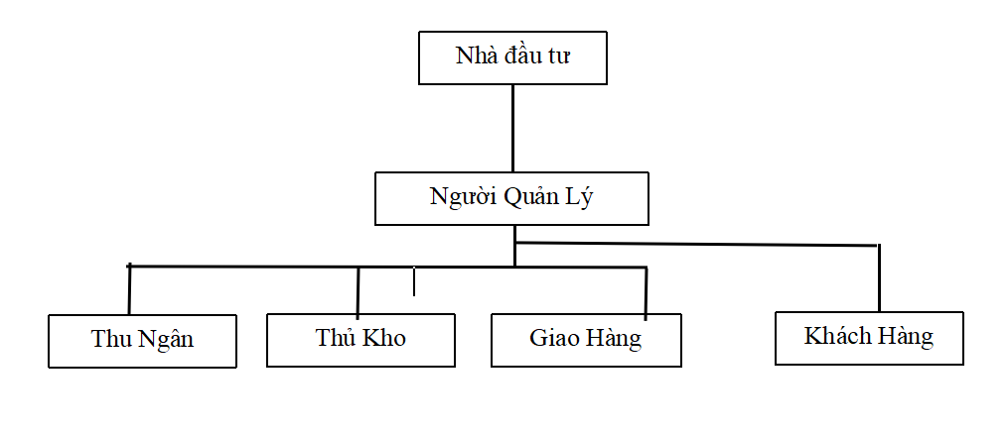

Hình 1. 1 Sơ đồ cơ cấu tổ chức hệ thống

### **Cơ sở vật chất**

Vì là chuỗi cửa siêu thị lớn nên cần diện tích đất nền lớn, có thế thấy như các chuỗi siêu thị như BigC, VinMart. Diện tích siêu thị lớn (114.000 m2). Cách bố trí các kệ hàng hợp lí, thuận lợi cho khách hàng có thể tìm kiếm sản phẩm. Nhận diện rõ siêu thị qua biển hiệu và logo cửa hàng, đồng phục nhân viên và tông màu chủ đạo.

### **Cơ sở tin học:**

1.3.2.1 Máy POS

1- Phần cứng:

Máy phục vụ việc bán hàng vì vậy điều đầu tiên là phải hoạt động liên tục 24/7

Cấu hình đủ để đáp ứng việc hoạt động trơn tru, và có thể nâng cấp thay thế

Hệ điều hành Windows để có thêm nhiều tiện ích ngoài bán hàng như giải trí, làm việc văn phòng

2- Phần mềm

Phần mềm phải đầy đủ chức năng đáp ứng được công việc của mình

Ổn định không lỗi vặt, tối ưu hỗ trợ cho phần cứng

Trực quan dễ dùng phù hợp với cả người chưa từng dùng đến máy tính

3- Dịch vụ

Khách hàng không phải là chuyên gia công nghệ vì vậy việc hỗ trợ phải đáp ứng luôn 24/7

Chính sách bảo hành đổi hàng, mượn hàng khi phát sinh lỗi ngoài ý muốn

Có chi nhánh tại khu vực hỗ trợ trực tiếp sẽ nhanh chóng và chính xác

### **Biểu mẫu khảo sát**

|  |  |
| --- | --- |
| **Đối tượng** | **Câu hỏi khảo sát** |
| Quản lý | **Câu hỏi:** Cửa hàng chính thực hoạt động vào thời gian nào?  … |
| **Câu hỏi:** Tổng kinh phí đầu tư cho cửa hàng là bao nhiêu?  … |
| **Câu hỏi:** Kinh phí phải bỏ ra cho phần mềm quản lý là bao nhiêu?  … |
| **Câu hỏi:** Đánh giá mức độ hài lòng của phần mềm?  … |
| Nhân viên bán hàng | **Câu hỏi:** Thời gian làm trong 1 ca làm là bao nhiêu?  …. |
| **Câu hỏi:** Quy trình bắt đầu 1 ca làm như thế nào?  … |
| **Câu hỏi:** Chức năng sử dụng thường xuyên trên hệ thống là gì?  … |
| **Câu hỏi:** Hệ thống có điểm nào gây khó khăn trong nghiệp vụ?  … |
| **Câu hỏi:** Đánh giá tính ổn định của hệ thống?  … |
| Nhân viên kho | **Câu hỏi:** Quy trình làm việc trong một ngày?  … |
| **Câu hỏi:** Lỗi thường gặp nhất khi tương tác với hệ thống?  … |
| **Câu hỏi:** Các trường hợp hay xảy ra nhất trong quy trình nghiệp vụ?  … |

### **Mô tả quy trình nghiệp vụ**

#### **Quy trình nhập hàng**

Khi hàng trong kho hết hoặc không để đáp ứng cho khách hàng, thủ kho sẽ báo lên bộ phận quản lý để liên hệ với nhà cung cấp. Sau đó bộ phận quản lý sẽ gửi đơn đặt hàng và cập nhập thông tin của nhà cung cấp. Các thông tin của nhà cung cấp gồm: mã nhà cung cấp, tên nhà cung cấp, địa chỉ, điện thoại. Khi có hàng về thì nhân viên của bộ phận quản lý kho sẽ kiểm tra chất lượng và số lượng của hàng theo phiếu giao hàng của các mặt hàng trước khi nhập kho. Nếu số lượng và chất lượng mặt hàng đảm bảo, bộ phận nhập hàng sẽ lập một phiếu nhập hàng trên phiếu có ghi rõ tên nhà cung cấp, địa chỉ, điện thoại, các thông tin hàng được nhập, sau đó sẽ tiến hành thanh toán cho nhà cung cấp.

#### 

#### **Quy trình xuất hàng**

Khi nhận được nhu cầu mua hàng của khách hàng hoặc khi cần xuất hàng đã trưng bày, người nhân viên sẽ yêu cầu xuất hàng đến quản lý. Quản lý sẽ kiểm tra số lượng mặt hàng trong kho. Nếu mặt hàng đó đáp ứng đủ yêu cầu thì bộ phận này sẽ lập một phiếu xuất hàng được yêu cầu cho bộ phận yêu cầu. Trong phiếu có ghi rõ thông tin về người xuất, thông tin người nhận, ngày xuất, thông tin hàng xuất. ngoài ra trong phiếu xuất còn có thêm mã phiếu xuất, một bản sao của phiếu xuất được hệ thống lưu lại…

#### **Quy trình bán hàng**

Khi khách hàng đến mua hàng, họ xem hàng và tìm hiểu thông tin về mặt hàng họ quan tâm. Thông tin hàng bao gồm: mã hàng, tên hàng, nhà sản xuất, hạn sử dụng, đơn vị tính, đơn giá. Nếu mặt hàng nào chưa biết thông tin thì nhân viên bán hàng sẽ tư vấn hướng dẫn cho khách hàng. Sau khi khách hàng lựa chọn các mặt hàng xong, họ sẽ đem ra quầy thu ngân để thanh toán cho khách hàng. Hệ thống tính, hiện thị thông tin bán hàng, số tiền phải trả lại và in hóa đơn thanh toán cho khách hàng. Trong hóa đơn ghi rõ: mã hóa đơn, mã nhân viên, ngày lập, mã hàng, số lượng, đơn giá và tổng tiền. Kết thúc phiên bán hàng, khách hàng được mang hàng đã mua và hóa đơn ra khỏi cửa hàng.

#### **Quản lý giao hàng.**

Tất cả giao dịch giao hàng được quản lý thông qua đơn hàng được giao và khách hàng nhận đơn hàng. Khách hàng có nhu cầu giao hàng phải thanh toán hóa đơn được giao, có thể thanh toán tiền giao hàng sau khi nhận hàng. Yêu cầu khách hàng phải cung cấp đầy đủ địa chỉ giao hàng, thông tin người nhận. Từ đó nhân viên CSKH thiết lập phiếu giao hàng và báo cáo lên quản lý. Quản lý tổng hợp và giao cho bên giao hàng.

#### **Quản lý nhân viên**

Để theo dõi quản lý nhân viên công ty có một danh sách các nhân viên. Việc Quản lý này được thực hiện bằng cách thêm mới vào danh sách và khi có nhân viên mới được tuyển, sửa đổi thông tin khi có những biến đổi xảy ra và xóa nhân viên bị sa thải. Sau khi đã cập nhật thông tin về nhân viên bao gồm: mã nhân viên, họ tên, giới tính, địa chỉ, mã chức vụ. Và các thông tin thông tin trên thẻ nhân viên bao gồm: Mã thẻ nhân viên, tên nhân viên, ngày sinh, chức vụ.

#### **Thống kê, báo cáo**

Để tiện cho việc theo dõi kinh doanh cũng như tình trạng các mặt hàng trong cửa hàng, bộ phận này sẽ báo cáo thống kê theo các tiêu chí mà nhà quản lý yêu cầu. Báo cáo số lượng hàng hóa, hàng tồn kho, tình trạng hàng hóa hiện tại. Thống kê doanh thu, hóa đơn, phiếu nhập, phiếu xuất… Theo tháng sau đó làm báo cáo gửi cho quản lý để có được chiến lược kinh doanh cho tháng sau và có được những biện pháp điều chỉnh chiến lược hợp lý.

### **Thu thập các biểu mẫu liên quan**

**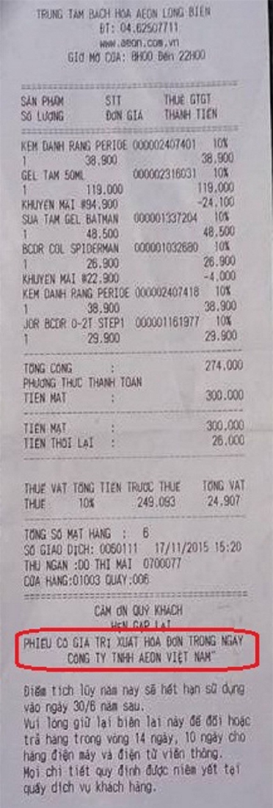**

Hình 1. 2 Hóa đơn(1)

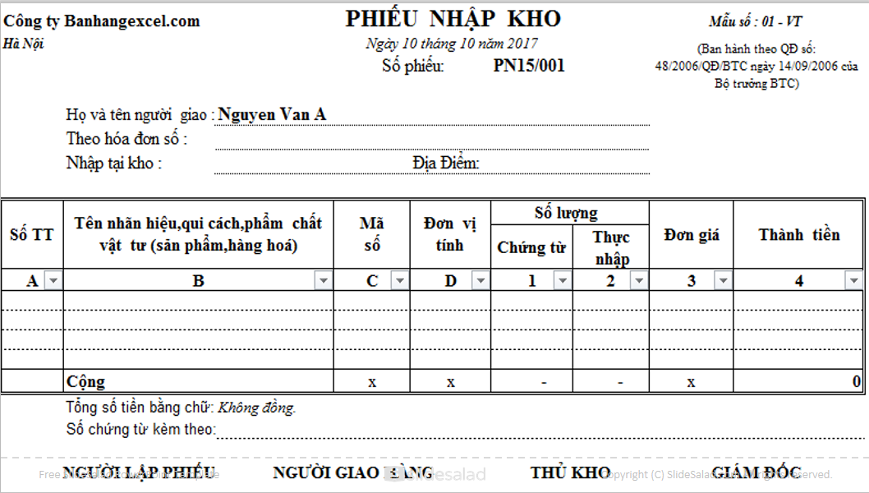

Hình 1. 3 Biểu mẫu nhập kho.

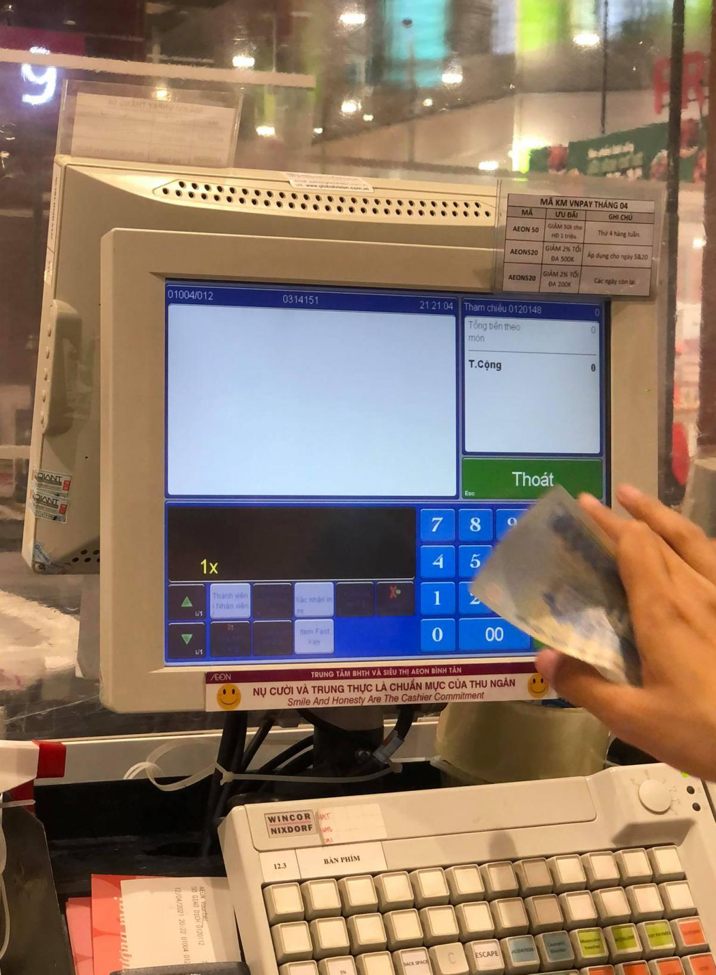

Hình 1. 4 Màn hình máy POS (1)

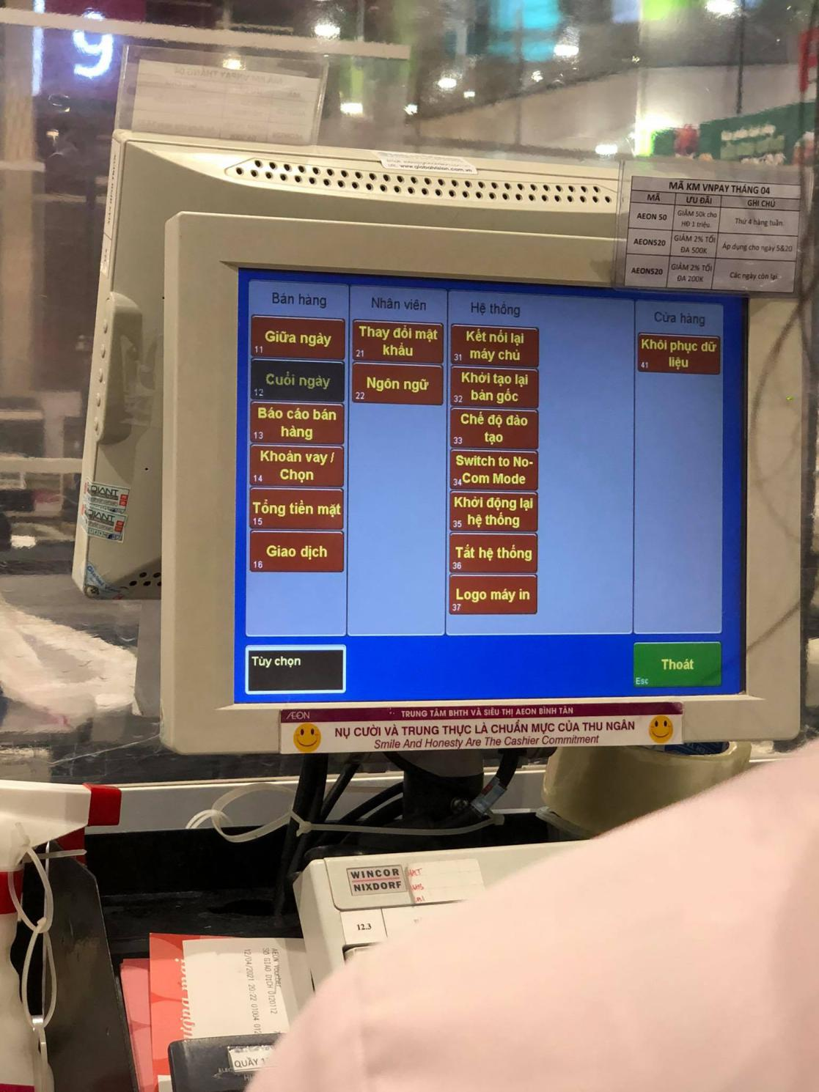

Hình 1. 5 Màn hình máy POS(2)

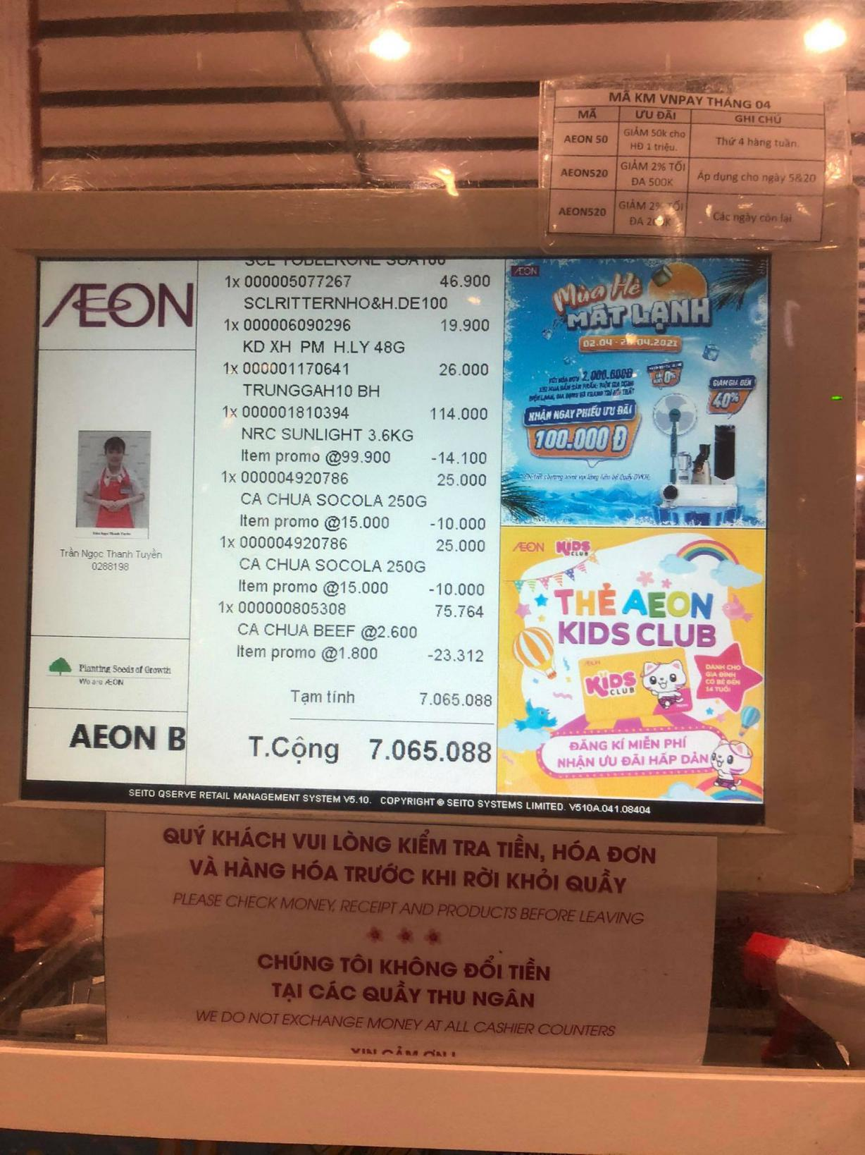

## KẾT CHƯƠNG

Thông qua hệ thống quản lý siêu thị ta thấy được việc quản lý bán hàng và quản lý hàng hóa và cách thức quản lý thông tin sẽ dễ dàng và thuận tiện hơn so với việc quán lý và bán hàng hóa theo cách truyền thống. Từ đó ta thấy được sự phát triển vượt bật của công nghệ thông tin ngày càng lớn và phát triển ngày càng mạnh về phân tích thiết kế hệ thống thông tin cũng như trong phần mêm. Việc tạo ra một hệ thống quản lý siêu thị không phải là quá dễ , cũng không phải quá khó khăn từ việc quản lý nhập hàng hay đến khi đặt và giao đến khách hàng thì cần có một hệ thống quản lý tốt . Để biết thêm về chi tiết hay cách thức hoạt động của một hệ thống quản lý siêu thị như thế nào thì chúng ta sẽ thông qua **CHƯƠNG 2 : Phân tích hệ thống** dưới đây.

# CHƯƠNG 2: PHÂN TÍCH ĐẶC TẢ VÀ YÊU CẦU

## **2.1. Mô hình hóa nghiệp vụ**

### **2.1.1. Sơ đồ Use-Case nghiệp vụ**



## **2.2. Mô hình Use-case hệ thống (xác định các yêu cầu tự động hoá)**

Mô hình Use case nhằm thể hiện các chức năng chính mà hệ thống hỗ trợ tự động.



**2.3. Sơ đồ lớp mức phân tích**



Hình 2. 19 Sơ đồ lớp mức phân tích

# CHƯƠNG 3: GIAO DIỆN HỆ THỐNG

## 3.1 THIẾT KẾ CSDL

### **3.1.1 Mô hình dữ liệu mức quan hệ**

### 

### **3.1.2 Mô hình dữ liệu logic**

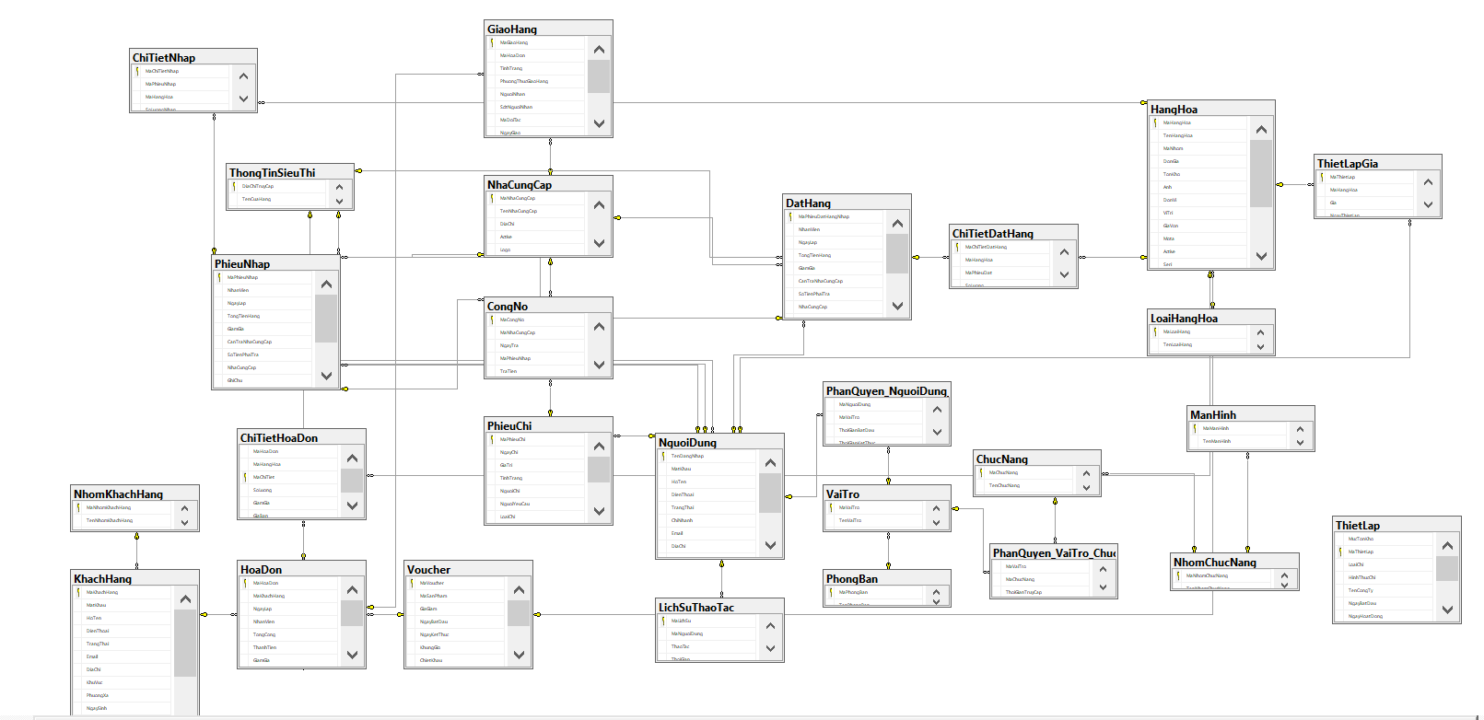

Hình 3. 1 Lược đồ Diagram

### **3.1.4 Ràng buộc toàn vẹn**

**3.1.4.1 Ràng buộc tham chiếu**

**KHACHHANG (MaKhachHang, TenKhachHang, DienThoai, Active, DiaChi, NgaySinh, GioiTinh, TongDiemTichLuy, DiemHienTai)**

|  |  |  |  |
| --- | --- | --- | --- |
| TÊN RBTV | THÊM(T) | SỬA (S) | XÓA (X) |
| KhachHang\_LoaiKhachHang | + | + | - |
| KhachHang\_PhieuDatHang | - | - | + |

**LOAIKHACHHANG(MaLoaiKhachHang, TenLoaiKhachHang)**

|  |  |  |  |
| --- | --- | --- | --- |
| TÊN RBTV | THÊM(T) | SỬA (S) | XÓA (X) |
| LoaiKhachHang\_KhachHang | - | + | + |
| LoaiKhachHang\_KhuyenMai | - | - | - |

**HANGHOA (MaHangHoa, MaLoaiHang, DonGia, TonKho, GiaBan, MoTa, HSD)**

|  |  |  |  |
| --- | --- | --- | --- |
| TÊN RBTV | THÊM(T) | SỬA (S) | XÓA (X) |
| Hanghoa\_LoaiHang | + | + | - |
| HangHoa\_ChiTietNhap | + | + | - |
| HangHoa\_ChiTietHoaDon | - | + | + |
| HangHoa\_ChiTietDat | - | + | + |

**LOAIHANGHOA(MaLoaiHangHoa,TenLoaiHang)**

|  |  |  |  |
| --- | --- | --- | --- |
| TÊN RBTV | THÊM(T) | SỬA (S) | XÓA (X) |
| Hanghoa\_LoaiHang | + | - | - |

**HOADON(MaHoaDon, NgayLap, MaKhachHang, MaNhanVien, ThanhTien, GiamGia)**

|  |  |  |  |
| --- | --- | --- | --- |
| TÊN RBTV | THÊM(T) | SỬA (S) | XÓA (X) |
| HoaDon\_KhachHang | + | + | - |
| HoaDon\_NhanVien | + | + | - |
| HoaDon\_ChiTietHoaDon | - | + | + |
| HoaDon\_GiaoHang | - | + | + |
| HoaDon\_DatHang | - | + | + |

**NHANVIEN(MaNhanVien, TenNhanVien, MatKhau,SDT)**

|  |  |  |  |
| --- | --- | --- | --- |
| TÊN RBTV | THÊM(T) | SỬA (S) | XÓA (X) |
| NhanVien\_DonHang | - | + | + |

**CHITIETHOADON (MaChiTiet, MaHangHoa, SoLuong, ThanhTien, MaHoaDon)**

|  |  |  |  |
| --- | --- | --- | --- |
| TÊN RBTV | THÊM(T) | SỬA (S) | XÓA (X) |
| HoaDon\_ChiTietHoaDon | - | - | - |
| ChiTietHoaDon\_HangHoa | + | + | - |

**PHIEUNHAP (MaPhieuNhap, NgayLap, NhanVien, TongTien, GiamGia)**

|  |  |  |  |
| --- | --- | --- | --- |
| TÊN RBTV | THÊM(T) | SỬA (S) | XÓA (X) |
| PhieuNhap\_NhanVien | + | + | - |
| PhieuNhap\_ChiTietPhieuNhap | - | + | - |

**CHITIETPHIEUNHAP(MaChiTiet, MaPhieuNhap, MaHangHoa, SoLuong, DonGiaNhap)**

|  |  |  |  |
| --- | --- | --- | --- |
| TÊN RBTV | THÊM(T) | SỬA (S) | XÓA (X) |
| PhieuNhap\_ChiTietPhieuNhap | - | + | - |

**PHIEUDATHANG(MaPhieuDat, NgayLap, TongTien)**

|  |  |  |  |
| --- | --- | --- | --- |
| TÊN RBTV | THÊM(T) | SỬA (S) | XÓA (X) |
| PhieuDat\_ChiTietPhieuDat | - | + | - |

**CHITIETPHIEUDAT(MaChiTietPhieuDat,MaPhieuDat, MaHangHoa, SoLuong, ThanhTien)**

|  |  |  |  |
| --- | --- | --- | --- |
| TÊN RBTV | THÊM(T) | SỬA (S) | XÓA (X) |
| PhieuDat\_HangHoa | - | - | - |
| PhieuDat\_ChiTietPhieuDat | - | + | - |

**KHUYENMAI(MakhuyenMai, GiaTri, TenKhuyenMai, NoiDung)**

|  |  |  |  |
| --- | --- | --- | --- |
| TÊN RBTV | THÊM(T) | SỬA (S) | XÓA (X) |
| KhuyenMai\_ChiTietKhuyenMai | - | + | + |

**CHITIETKHUYENMAI(MaKhuyenmai, MaKhachHang)**

|  |  |  |  |
| --- | --- | --- | --- |
| TÊN RBTV | THÊM(T) | SỬA (S) | XÓA (X) |
| KhuyenMai\_ChiTietKhuyenMai | - | + | + |
| KhuyenMai\_KhachHang | - | - | - |

**PHIEUGIAOHANG(MaPhieuGiao, NgayGiao, NgayNhan, ChiPhi, NguoiNhan, DiaChi)**

|  |  |  |  |
| --- | --- | --- | --- |
| TÊN RBTV | THÊM(T) | SỬA (S) | XÓA (X) |
| HoaDon\_GiaoHang | - | + | + |

**3.1.4.2 Ràng buộc miền giá trị**

**R1**: “Số lượng hàng nhập phải lớn hơn 0”

* Nội dung:

∀ctpn1 ∈ CHITIETPHIEUNHAP: ctpn1.SoLuong > 0

* Bối cảnh: PHIEUNHAP
* Bảng tầm ảnh hưởng:

|  |  |  |  |
| --- | --- | --- | --- |
|  | Thêm | Xóa | Sửa |
| CHITIETPHIEUNHAP | + | - | +(MaChiTietNhap) |

**R2**:“Số lượng hàng trong hóa đơn phải lớn hơn 0”

* Nội dung:

∀cthd1 ∈ CHITIETHOADON: cthd1.SoLuong > 0

* Bối cảnh: HOADON
* Bảng tầm ảnh hưởng:

|  |  |  |  |
| --- | --- | --- | --- |
|  | Thêm | Xóa | Sửa |
| CHITIETHOADON | + | - | +(MaChiTietHoaDon) |

**R3**: “Ngay giao hàng phải sau ngay lập hóa đơn”

* Nội dung:

∀ gh ∈ PHIEUGIAOHANG, Ǝ! hd ∈ HOADON

(gh.MAHOADON = hd.MAHOADON ^ hd.NGAYLAP <= gh.NGAYBD)

* Bối cảnh: HOADON, GIAOHANG
* Bảng tầm ảnh hưởng:

|  |  |  |  |
| --- | --- | --- | --- |
|  | Thêm | Xóa | Sửa |
| HOADON | - | - | + (NGAYBD) |
| GIAOHANG | + | - | + (NGAYBD) |

**R4**: “Số lượng trong sản phẩm phải lớn hơn hoặc bằng 0”

* Nội dung:

∀sp ∈ HANGHOA: sp. SOLUONG ≥ 0

* Bối cảnh: HANGHOA
* Bảng tầm ảnh hưởng:

|  |  |  |  |
| --- | --- | --- | --- |
|  | Thêm | Xóa | Sửa |
| HANGHOA | + | - | + (SOLUONG) |

Ràng buộc toàn vẹn trong nhiều quan hệ

**R5**: “Tổng số lượng trong Hóa đơn bằng số dòng sản phẩm của hóa đơn đó trong chi tiết hóa đơn”

* Nội dung:

∀ h∈ HOADON: h. TONGSOLUONG= Count (ct| ct∈ CHITIETHOADON: h. ID\_HD =ct. ID\_HD)

* Bối cảnh: HOADON, CHITIETHOADON
* Bảng tầm ảnh hưởng:

|  |  |  |  |
| --- | --- | --- | --- |
|  | Thêm | Xóa | Sửa |
| HOADON | + | - | +(ID\_HD) |
| CHITIETHOADON | + | + | +(ID\_HD) |

**R6**: “Tổng tiền trong hóa đơn bằng tổng thành tiền trong chi tiết hóa đơn”

* Nội dung:

∀ h∈ HOADON: h. TONGTIENHD= sum (ct. THANHTIENHD| ct∈ CHITIETHOADON: h. ID\_HD =ct. ID\_HD)

* Bối cảnh: HOADON, CHITIETHOADON
* Bảng tầm ảnh hưởng:

|  |  |  |  |
| --- | --- | --- | --- |
|  | Thêm | Xóa | Sửa |
| HOADON | + | - | +( ID\_HD) |
| CHITIETHOADON | + | + | +( ID\_HD) |

**R7**: “Mỗi loại hàng hóa có nhiều mặt hàng. Mỗi mặt hàng có duy nhất một loại”

* Nội dung:

∀ h∈ HOADON: h. TONGTIENHD= sum (ct. THANHTIENHD| ct∈ CHITIETHOADON: h. ID\_HD =ct. ID\_HD)

* Bối cảnh: HOADON, CHITIETHOADON
* Bảng tầm ảnh hưởng:

|  |  |  |  |
| --- | --- | --- | --- |
|  | Thêm | Xóa | Sửa |
| HOADON | + | - | +( ID\_HD) |
| CHITIETHOADON | + | + | +( ID\_HD) |

**3.2** **THIẾT KẾ GIAO DIỆN VÀ CHỨC NĂNG HỆ THỐNG**

Sử dụng một số công cụ có sẵn của GUI Design studio, Visual Studio,... để thiết kế giao diện cho hệ thống một cách đơn giản, dễ sử dụng và thuận tiện nhất.

- Công Cụ Hỗ Trợ Visual Studio 2019.

***3.2.1 Chức năng đăng nhập:***

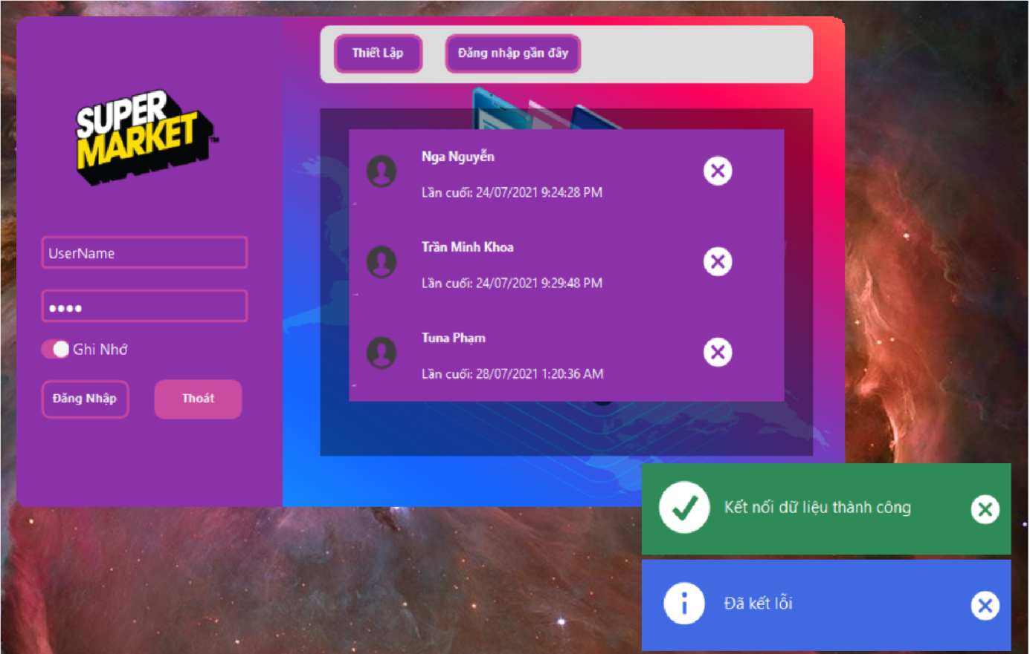

Hình 3. 1 Màn hình đăng nhập chính

- Chức năng đăng nhập bao gồm:

+ Vùng nhập thông tin đăng nhập: TextBox Nhập tên đăng nhập, TextBox mật khẩu, Button Đăng nhập, Button Thoát. Các ràng buộc dữ liệu: Tên đăng nhập không bao gồm các kí tự đặt biệt và khoản trắng.

+ Button “Thiết lập”: Thiết lập kết nối CSDL để ứng dụng kết nối đến hệ thống dữ liệu.

+ Vùng hiển thị những đăng nhập gần đây: Hiển thị tên, thời gian đăng nhập gần nhất. Khi nhấn vào, tên đăng nhập sẽ được hiển thị ở TextBox Tên đăng nhập, chỉ cần nhập mật khẩu và đăng nhập.

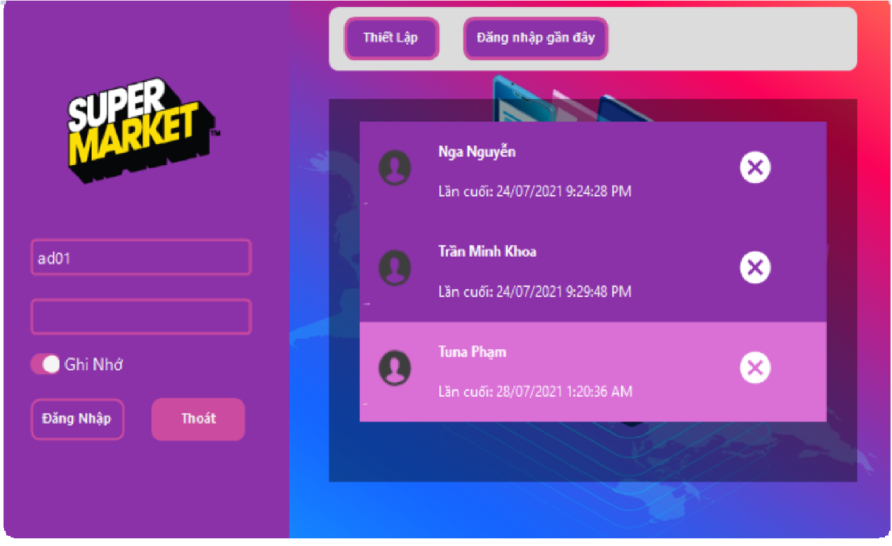

Hình 3. 2 Màn hình hiển thị đăng nhập gần đây

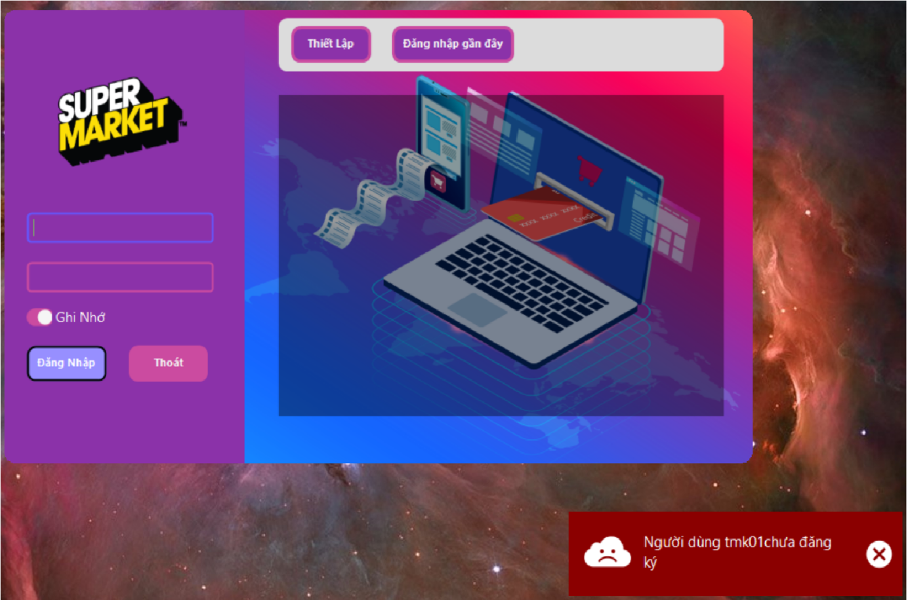

Hình 3. 3 Màn hình báo lỗi khi đăng nhập sai.

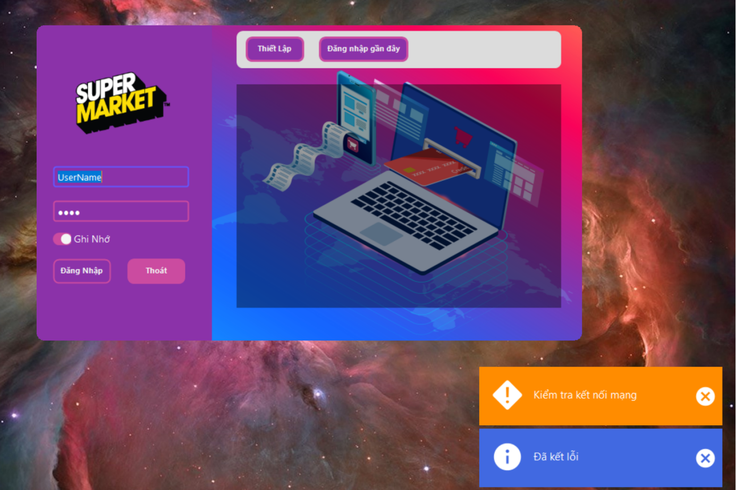

Hình 3. 4 Màn hình báo lỗi kết nối.

+ Thông báo kết nối lỗi khi không thể kết nối đến Internet. Khi đó chỉ có thể thực hiện những chức năng offline.

+ Button “Thoát”: Hiển thị Dialog người dùng quyết định thoát chương trình.

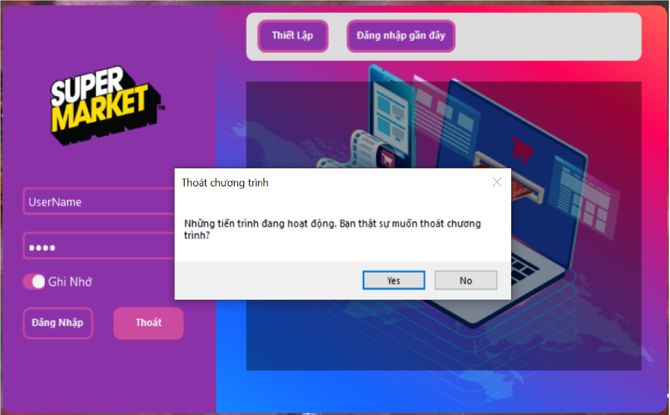

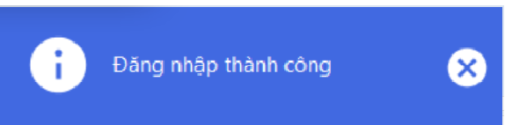

Hình 3. 6 Thông báo đăng nhập thành công

- Khi đăng nhập thành công, thông tin đăng nhập sẽ được lưu lại.

***3.2.2 Chức năng Quản lý:***

3.2.2.1 Giao diện Thiết Lập Ban Đầu:

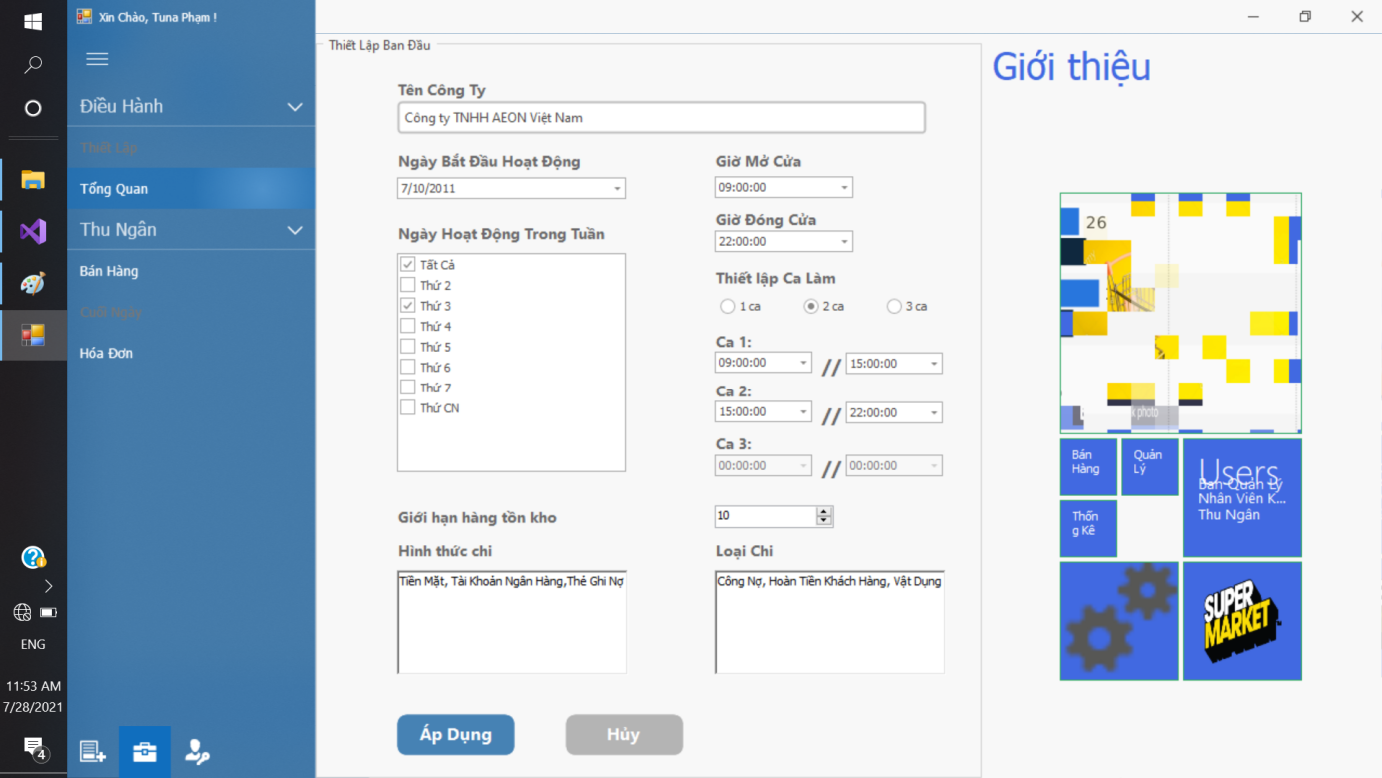

*Hình 3. 7 Giao diện ban đầu của Quản Lý.*

- Giao diện thiết lập ban đầu gồm:

+ Memu hiển thị các chức vụ của người dùng (người dùng Phạm có hai chức vụ là: Điều Hành và Thu Ngân). Mỗi chức vụ là các chức năng mà chức vụ đó đảm nhận cũng như có thể tương tác đến. Các chức vụ đều được quy định thời gian truy cập và chỉ khả dụng khi người dùng truy cập vào chương trình đúng thời gian phân quyền, các chức năng còn lại sẽ bị khóa.

+ Phần Thiết lập hiển thị các thông số thiết lập cho đơn vị sử dụng phần mềm: Tên công ty, giờ mở cửa,…

+ Phần Giới thiệu hiển thị các thông tin giới thiệu của phần mềm cũng như các chức năng phần mềm đảm nhận.

*Hình 3. 8 Menu hiển thị chức vụ và các chức năng của chức vụ*

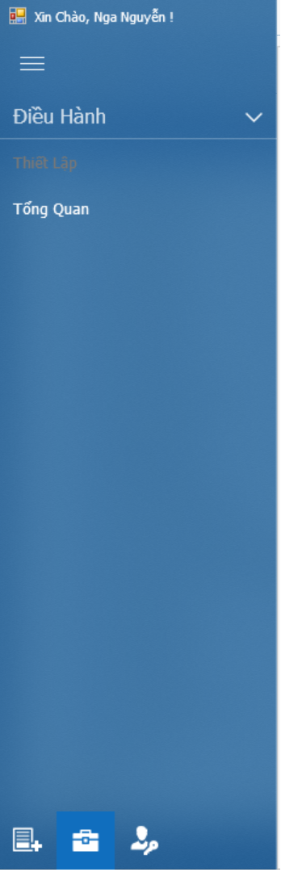 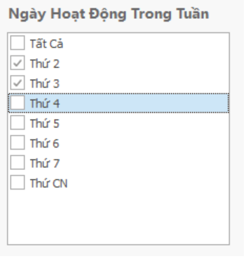

*Hình 3. 9 Thực hiện một chức năng thiết lập*

*.*

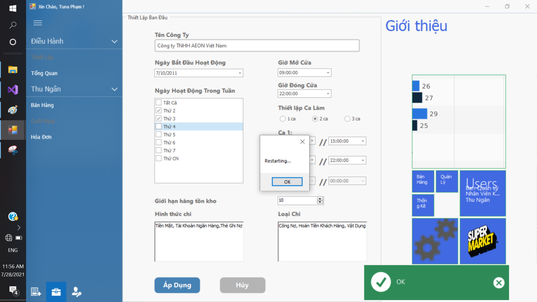

*Hình 3. 10 Giao diện yêu cầu khởi động lại khi thiết lập.*

+ Sau khi thiết lập sẽ được yêu cầu khởi động lại để đồng bộ dữ liệu.

+ Chức năng đăng xuất ra khỏi phần mềm.

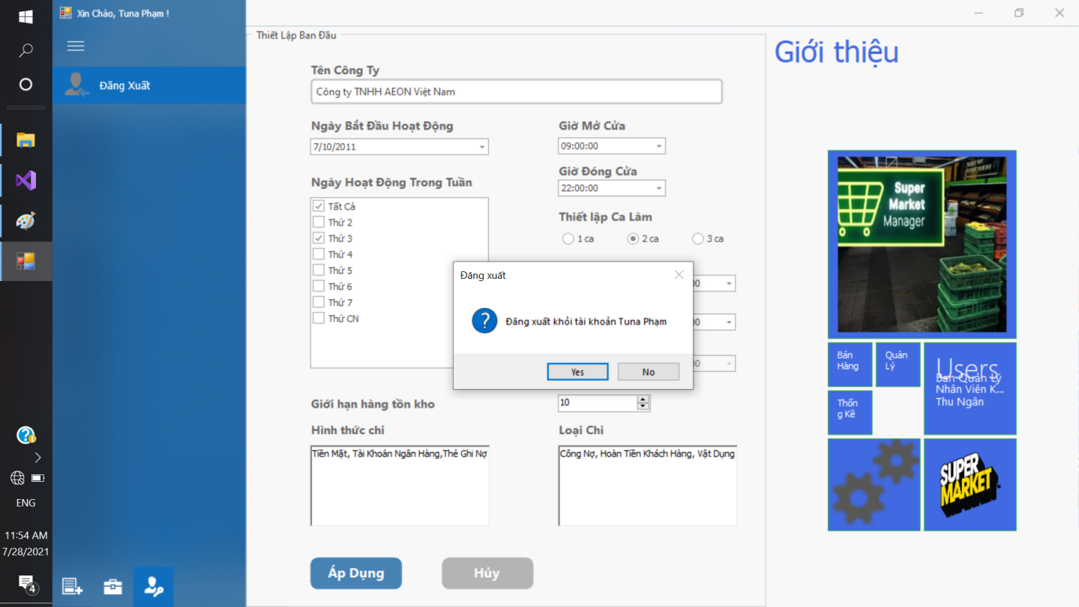

*Hình 3. 11 Đăng xuất.*

3.2.2.2 Giao diện Quản Lý:

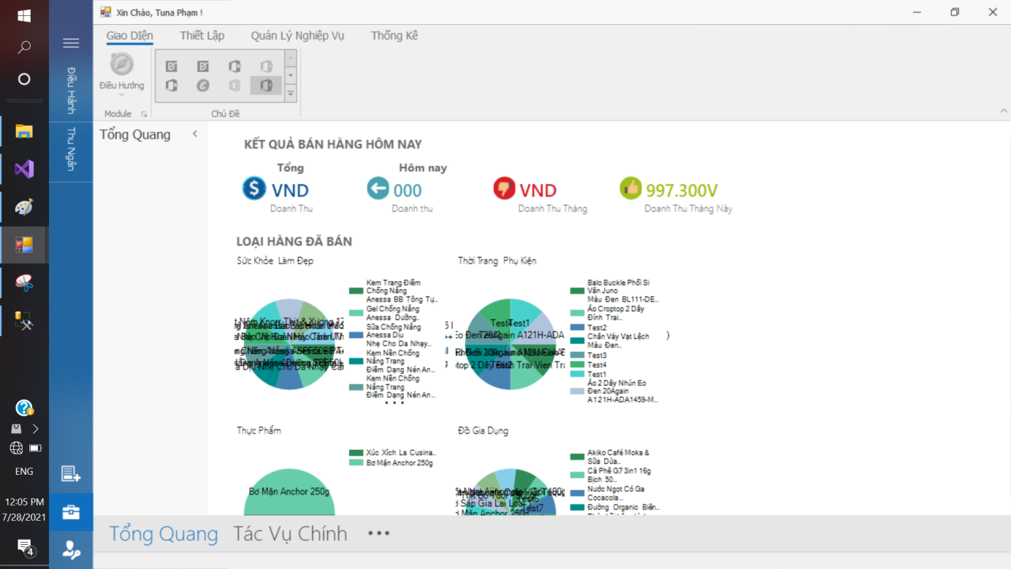

*Hình 3. 12 Giao diện chính Quản Lý - Tổng Quang.*

- Giao diện Quản Lý bao gồm:

+ Phần Tổng Quang: Hiển thị các số liệu thống kê (doanh thu, hàng hóa mua bán, doanh thu theo ngày,…) theo dạng số liệu và dạng sơ đồ. Khi nhấn chọn Tổng Quang thì phần Ribbon Memu phía trên bị vô hiệu. Nhấn chọn phần Tác Vụ chính để thực hiện các thao tác chính.

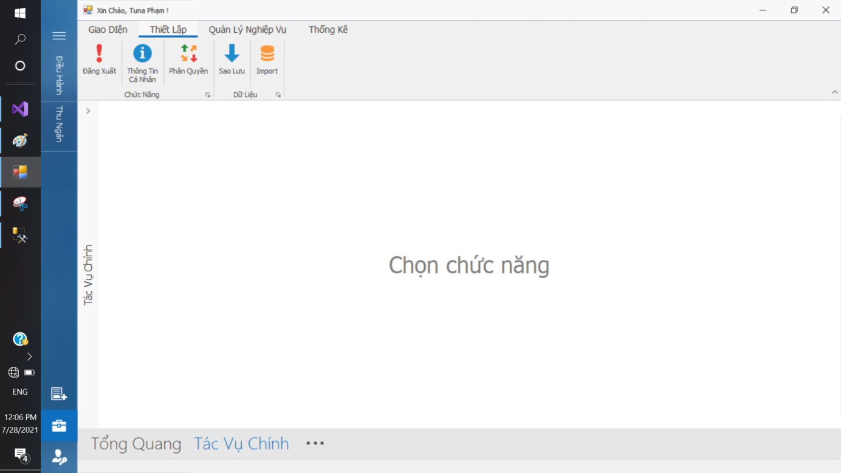

*Hình 3. 13 Giao diện chính Quản Lý - Tác Vụ.*

+ Phần Tác Vụ: Bao Gồm các tác vụ chính dùng để tương tác với chương trình. Các tác vụ được chia thành các nhóm bao gồm:

* Thiết lập.
* Quản Lý Nghiệp Vụ.
* Thống Kê.
* Giao Diện.

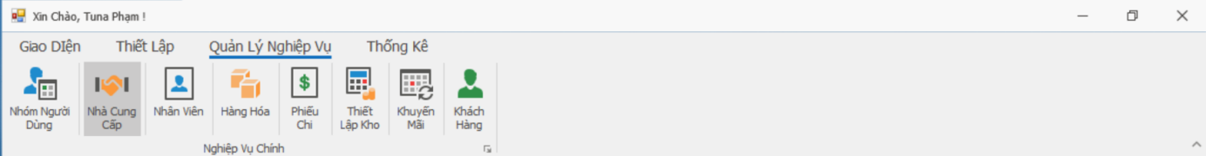

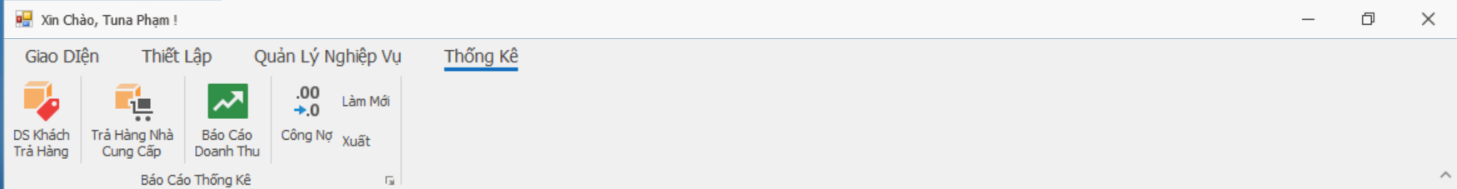

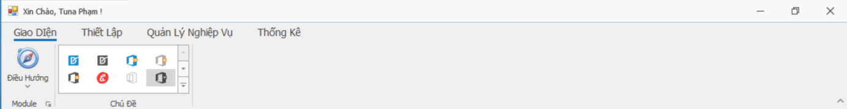

*Hình 3. 14 Giao diện các chức năng .*

3.2.2.3 Giao diện Đặt - Nhập hàng:

Phiếu Đặt hàng được lập bởi nhân viên đang đăng nhập, các mặt hàng đặt, số lượng, đơn giá đặt, tổng giá trị đơn đặt được tính từ tổng đơn giá x số lượng mặt hàng và cộng thêm các phí phát sinh, ngày thiết lập phiếu đặt thiết lập là ngày hiện tại. Để tiến hành đặt hàng, phải cung cấp đầy đủ danh sách hàng đặt, Nhà Cung Cấp, chi nhánh đặt hàng, loại hàng hóa cần đặt.

Sau khi lập được phiếu đặt, để thiết lập được phiếu nhập phải chọn đúng mã phiếu nhập trước đó. Hệ thống sẽ hiển thị danh sách hàng từ phiếu đặt, người dùng chỉ cần nhập hàng từ phiếu đặt trước đó.Trường hợp danh sách hàng trong phiếu nhập không khớp với phiếu đặt sẽ không nhập được.

Không thể xóa phiếu đặt có phiếu nhập.

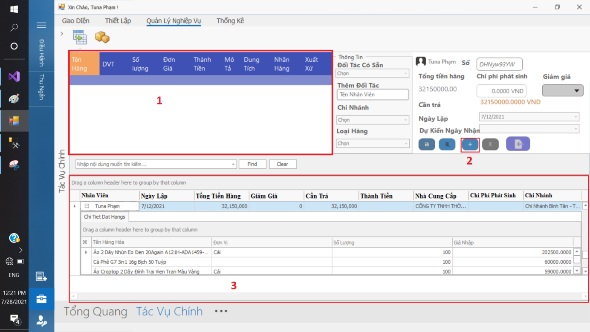

*Hình 3. 15 Giao diện đặt hàng nhập.*

- Giao diện đặt hàng nhập:

+ DataGridView hiển thị chi tiết đặt hàng (1). Nhấn vào nút thêm (2) một phiếu nhập mới, sau đó chọn nút Import bằng file Excel để nhập vào danh sách hàng cần nhập. Các component khác bị vô hiệu.

+ Chọn đầy đủ các mục ở phần Thông tin, chọn ngày đặt hàng và ngày dự kiến nhập. Sau khi tạo được phiếu đặt hàng mới thì sẽ hiển thị ở GridView (3).

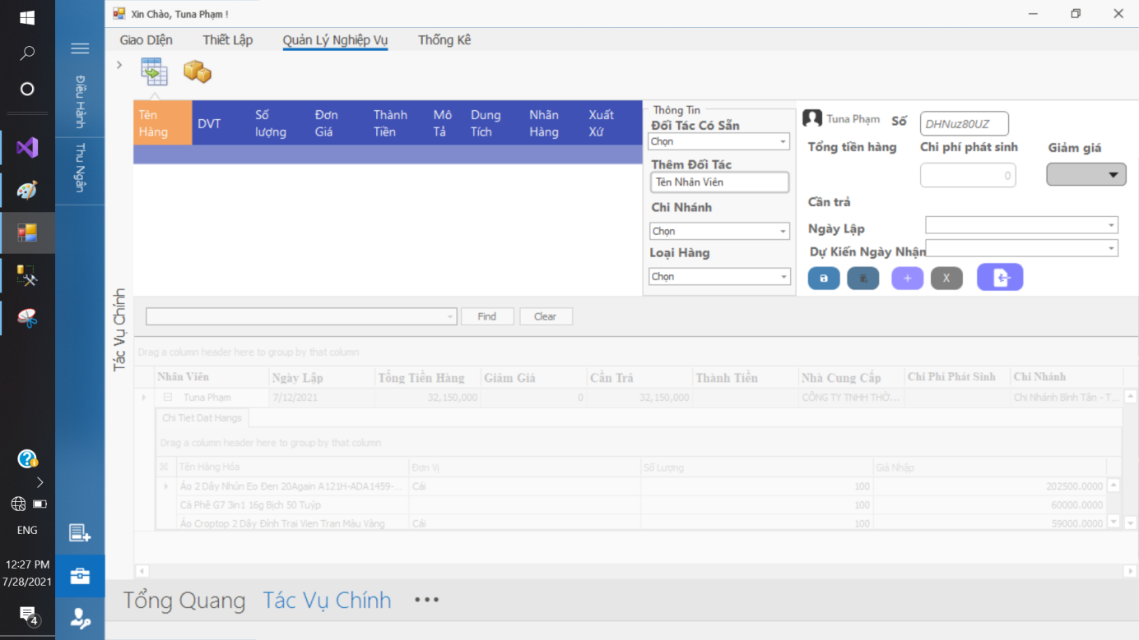

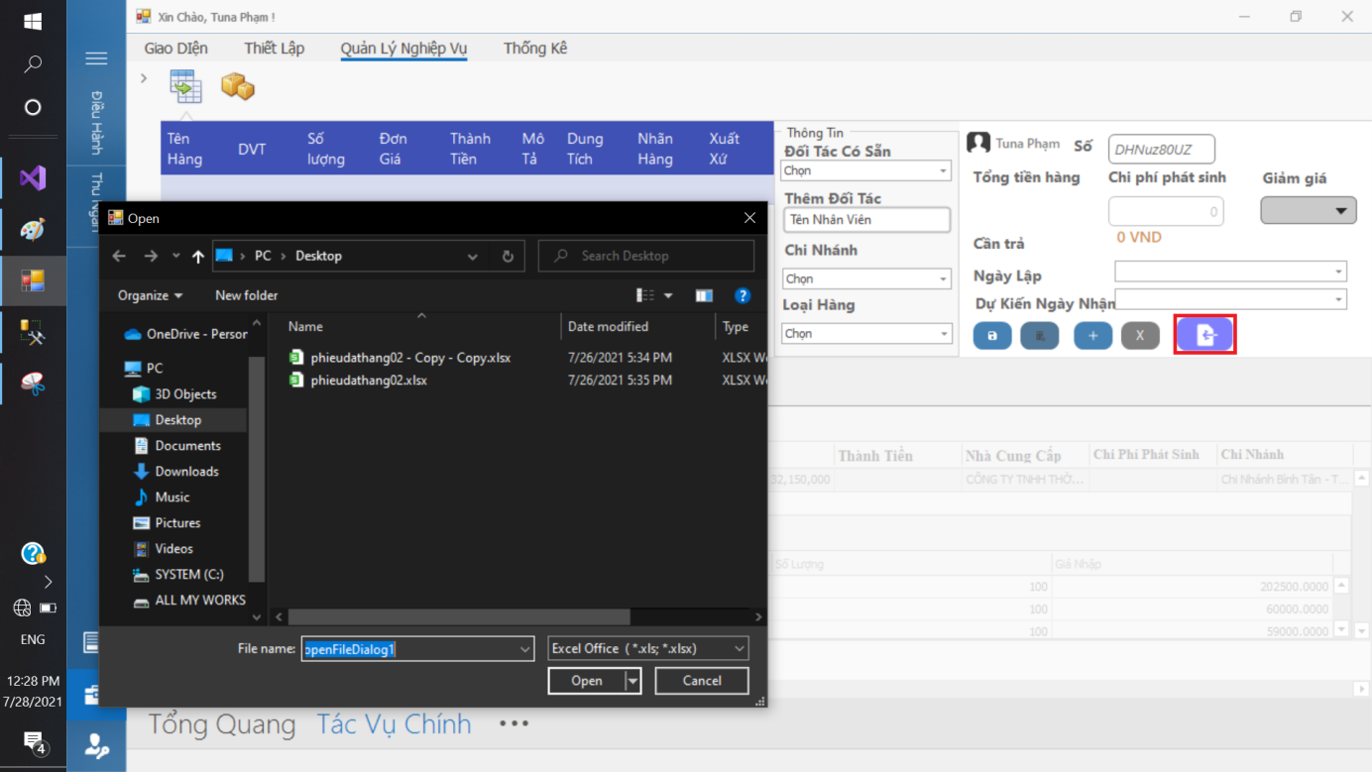

*Hình 3. 17 Giao diện đặt hàng nhập - Import danh sách hàng nhập.*

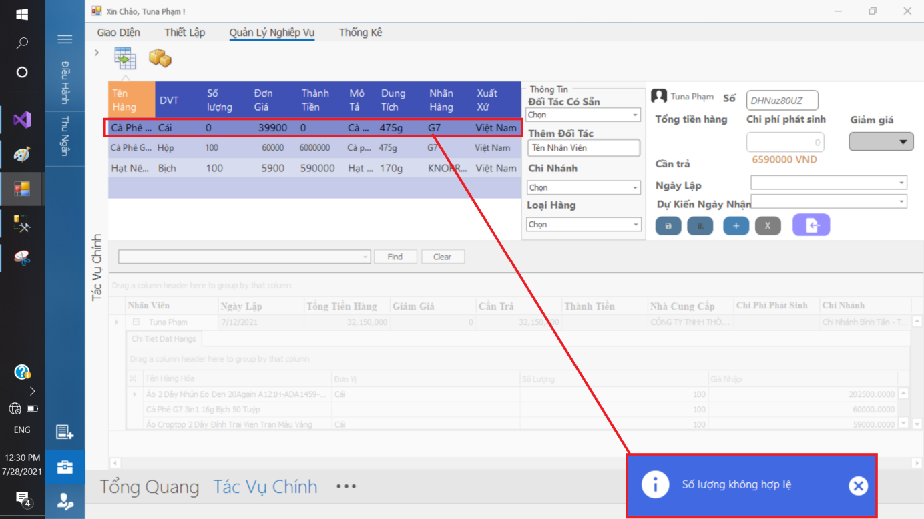

*Hình 3. 18 Giao diện đặt hàng nhập - Import danh sách hàng nhập.*

+ Báo lỗi khi số lượng hàng nhập không hợp lệ

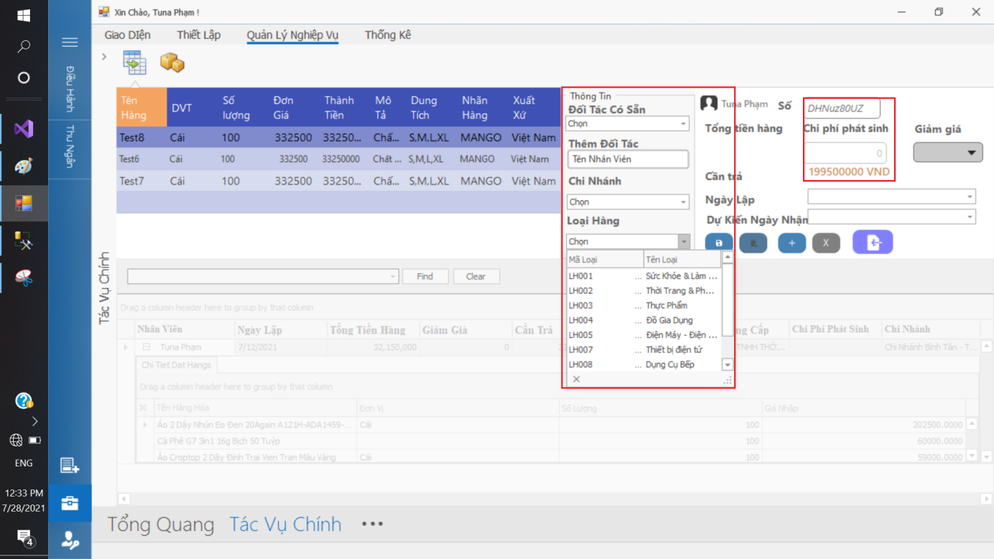

*Hình 3. 19 Giao diện đặt hàng nhập - Thêm thông tin đơn đặt.*

*+ C*họn đầy đủ các thông tin khi tiến hàng đặt hàng.

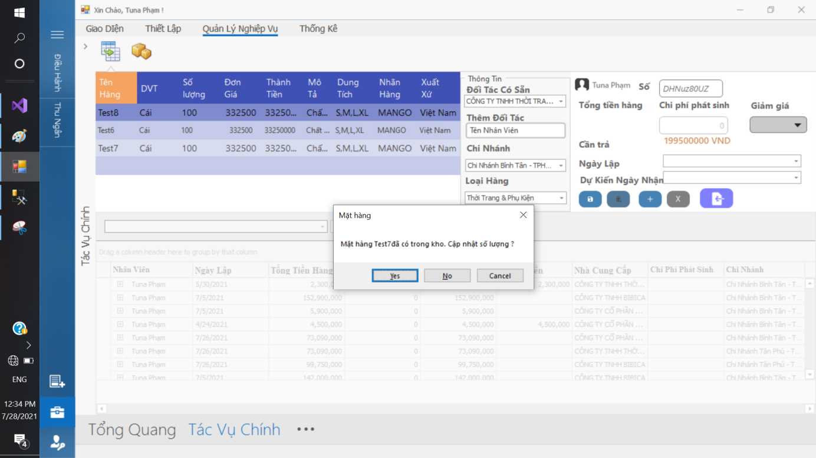

*Hình 3. 20 Giao diện đặt hàng nhập - Cập nhật danh sách hàng nhập.*

+ Đối với những mặt hàng đã có trong danh sách Hàng hóa sẽ được cập nhật số lượng. Còn những mặt hàng mới sẽ tự động thêm vào.

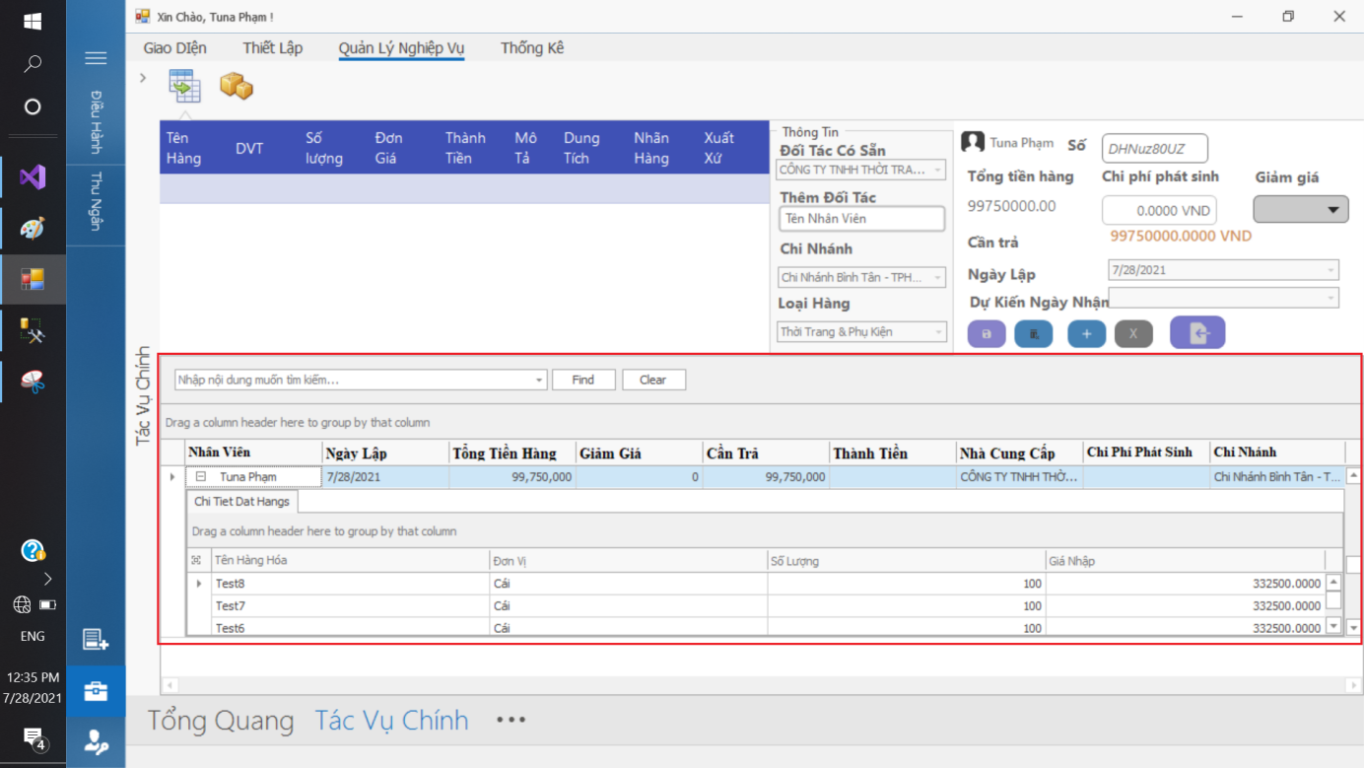

*Hình 3. 21 Giao diện đặt hàng nhập - Tạo phiếu đặt thành công.*

- Giao diện nhập hàng đặt:

+ Nhập những mặt hàng từ phiếu đặt đã tạo từ trước. Nhấn vào nút thêm để tạo phiếu nhập mới.

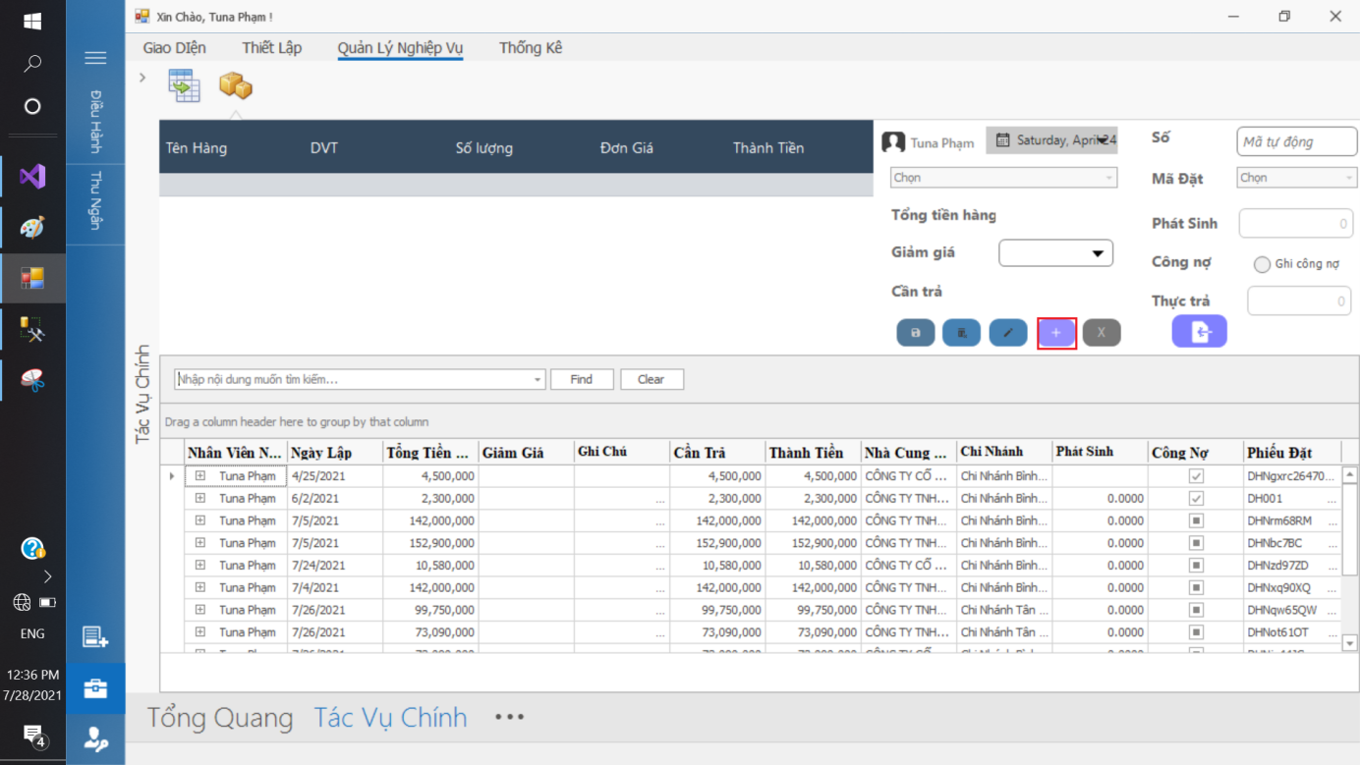

*Hình 3. 22 Giao diện phiếu nhập hàng.*

+ ComboBox Phiếu đặt hiển thị những phiếu đặt đã tạo và thời gian tao.

+ Mã phiếu nhập được tạo tự động.

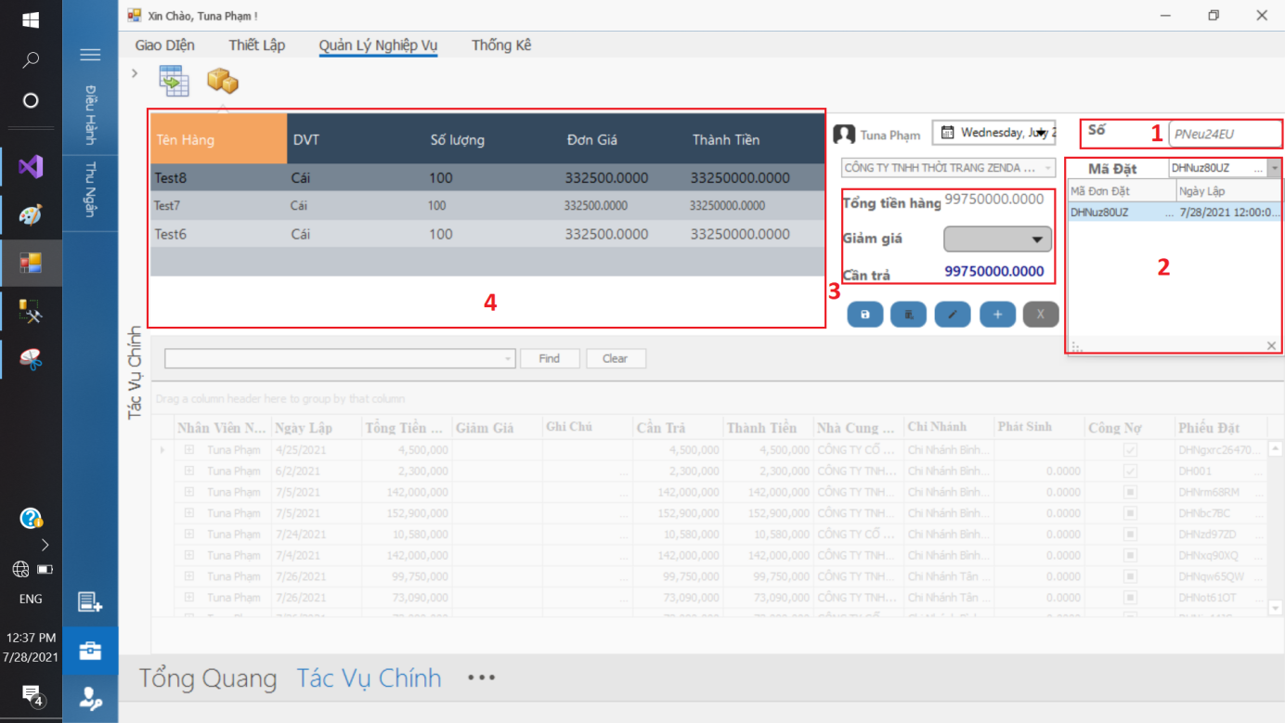

*Hình 3. 23 Giao diện phiếu nhập hàng.*

+ Sau khi chọn phiếu đặt, hiển thị được danh sách hàng đã đặt, số tiền, ngày đặt, nhà cung cấp. Nhấn nút Save để lưu phiếu nhập hàng. Các hàng hóa lúc này đã được xuất hiện bên danh sách hàng hóa.

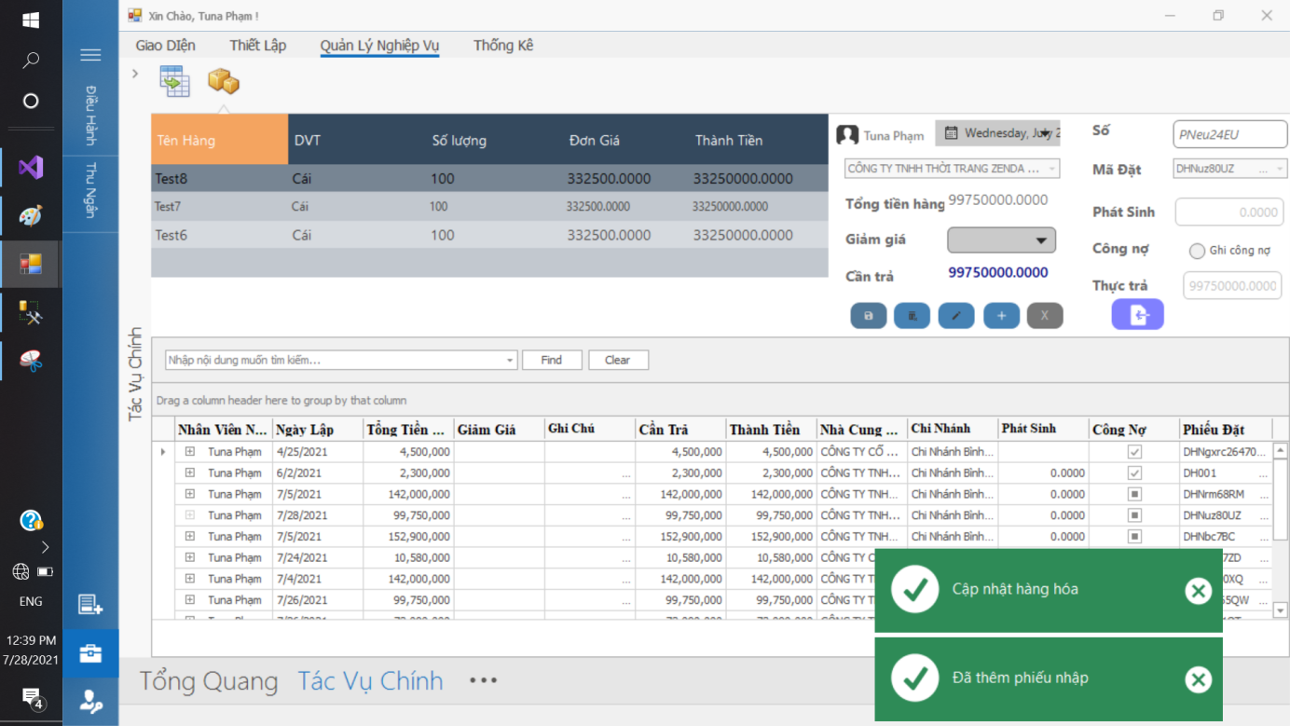

*Hình 3. 24 Giao diện tạo phiếu nhập hàng thành công.*

3.2.2.4 Giao diện Hàng Hóa:

Giao diện hàng hóa hiển thị danh sách hàng hóa trong siêu thị và những chức năng để tương tác cho người dùng.

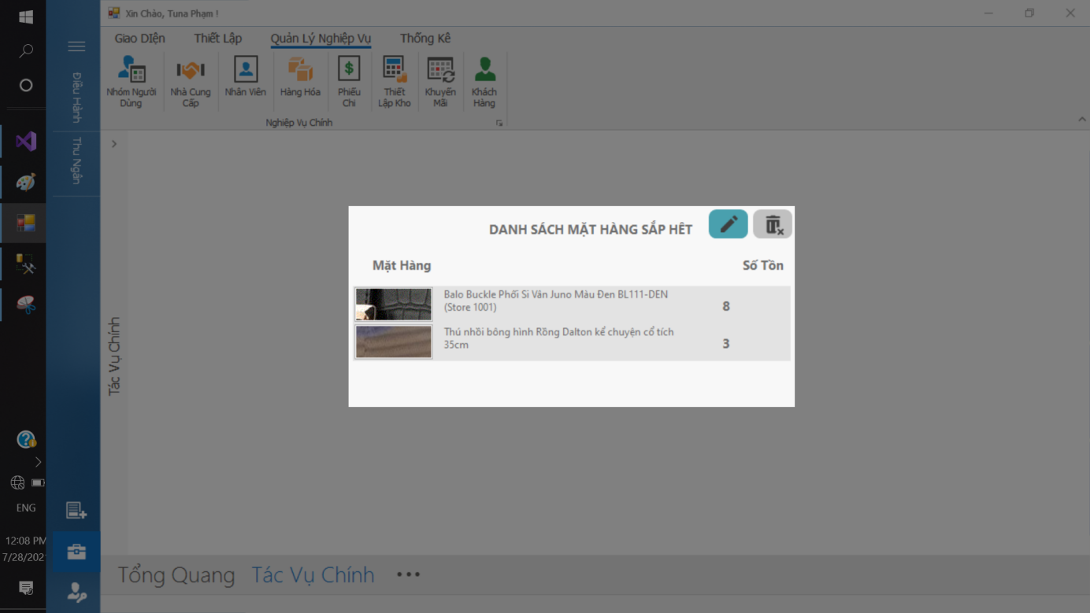

*Hình 3. 25 Giao diện hàng hóa - Thông báo số mặt hàng sắp hết..*

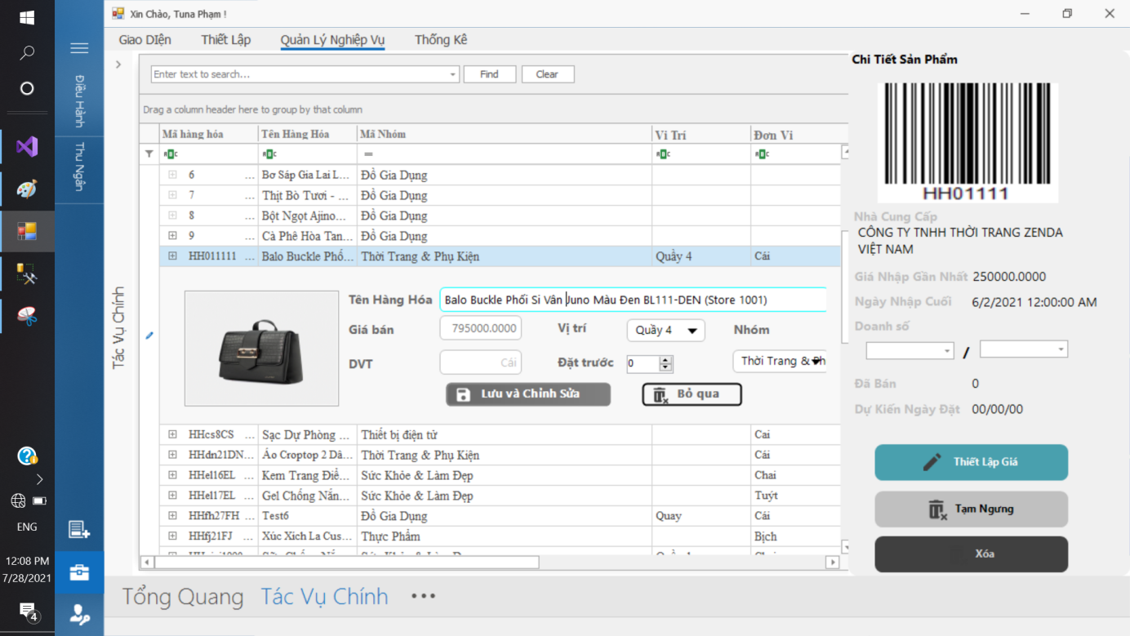

*Hình 3. 26 Giao diện hàng hóa - Hiện thị chi tiết sản phẩm..*

+ Nhấn vào từng dòng trong GridView sẽ hiển thị chi tiết của sản phẩm bao gồm: Mã sản phẩm, tên sản phẩm, số tồn kho,… Đồng thời phần chi tiết sản phẩm bên phải hiển thị mã vạch của sản phẩm đó, ngày nhập gần nhất, giá nhập gần nhất.

+ Tìm kiếm số sản phẩm đã bán theo thời gian do người dùng chọn.

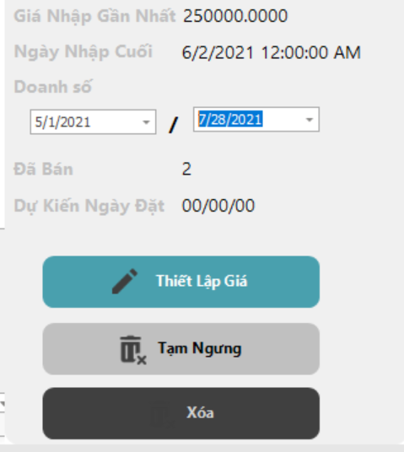 *Hình 3. 27 Tìm kiếm doanh số.*

+ Chỉnh sửa thông tin của hàng hóa thông qua những thông tin có sẵn.

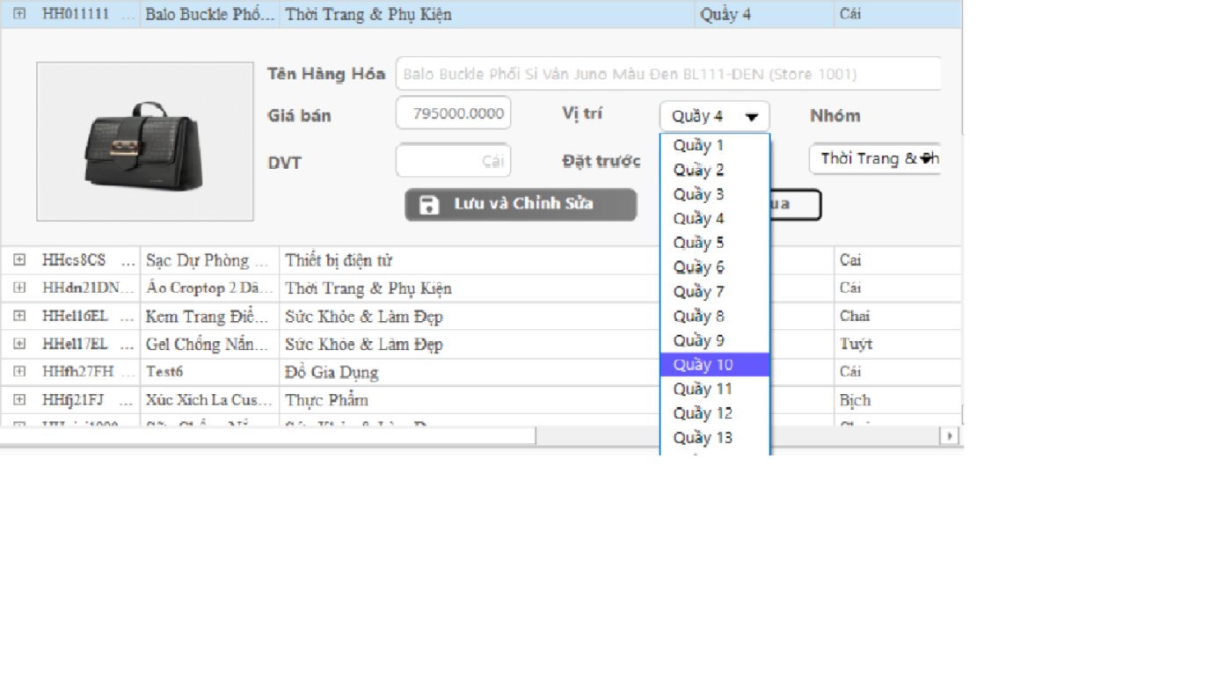

*Hình 3. 27 Giao diện hàng hóa - Chỉnh sửa thông tin sản phẩm.*

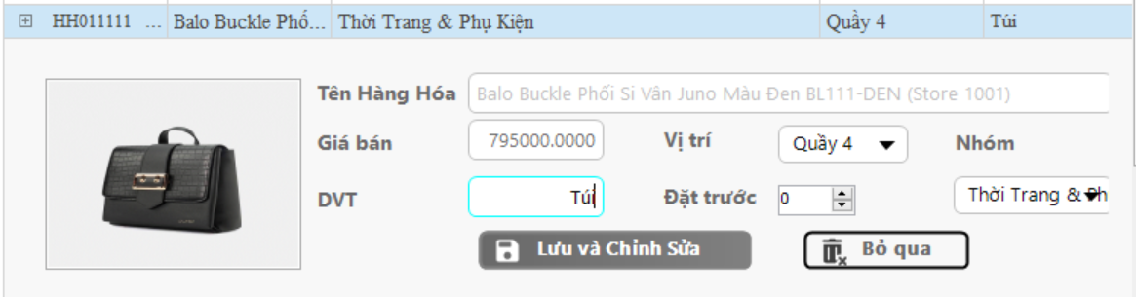

*Hình 3. 28 Giao diện hàng hóa - Chỉnh sửa thông tin sản phẩm.*

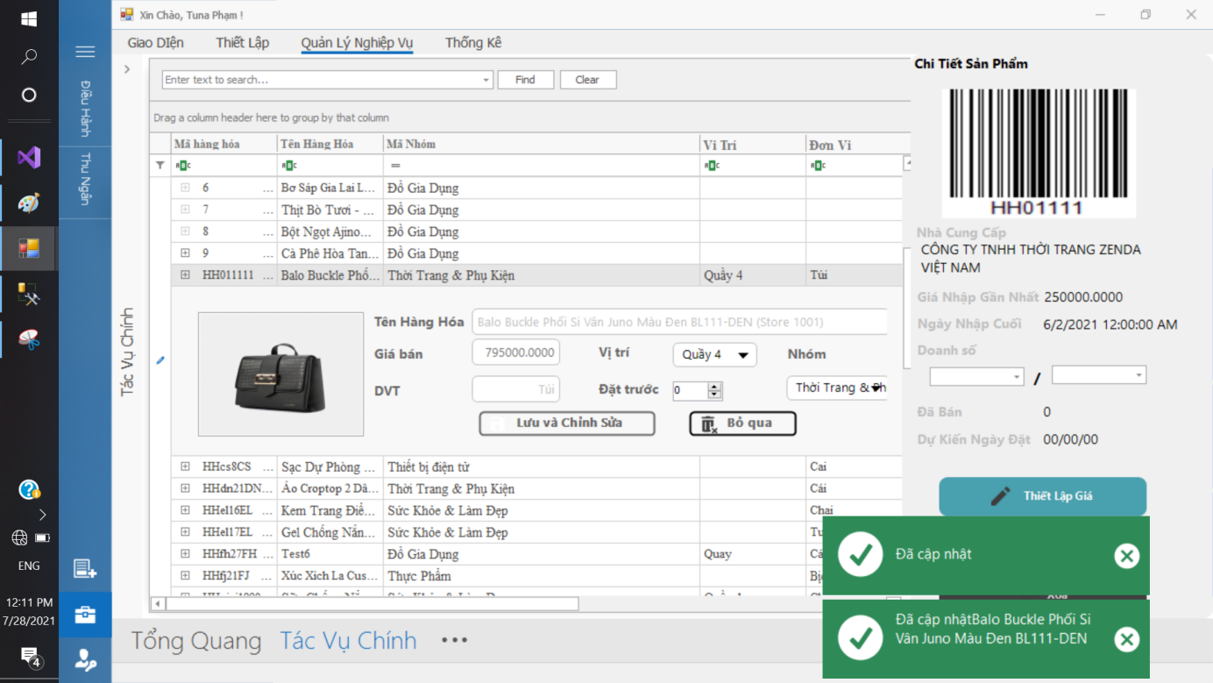

*Hình 3. 29 Giao diện hàng hóa - Thông báo chỉnh sửa thành công.*

+ Chức năng thiết lập giá bán cho sản phẩm: Tăng hoặc giảm giá bán cho sản phẩm. Thông tin các lần thiết lập sẽ được lưu lại: Mã thiết lập, ngày thiết lập, người thiết lập, giá thiết lập.

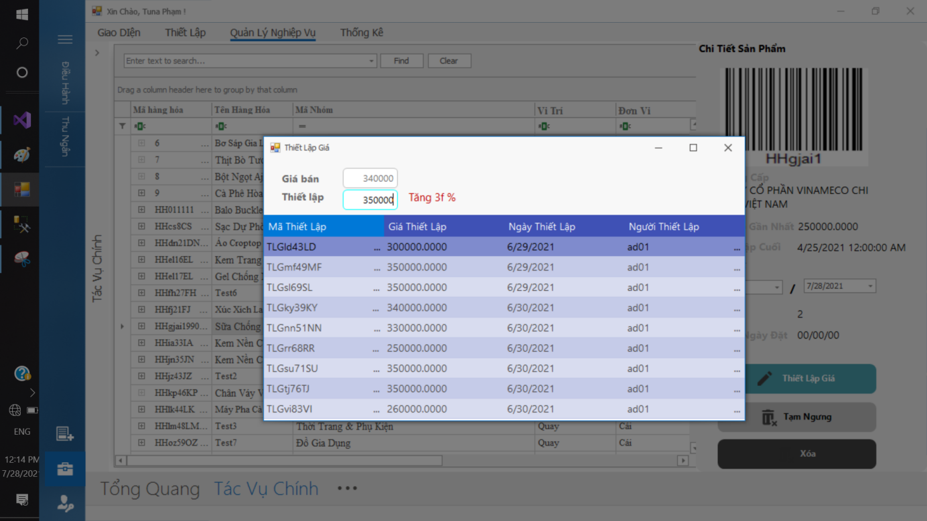

*Hình 3. 30 Giao diện hàng hóa - Thiết lập giá.*

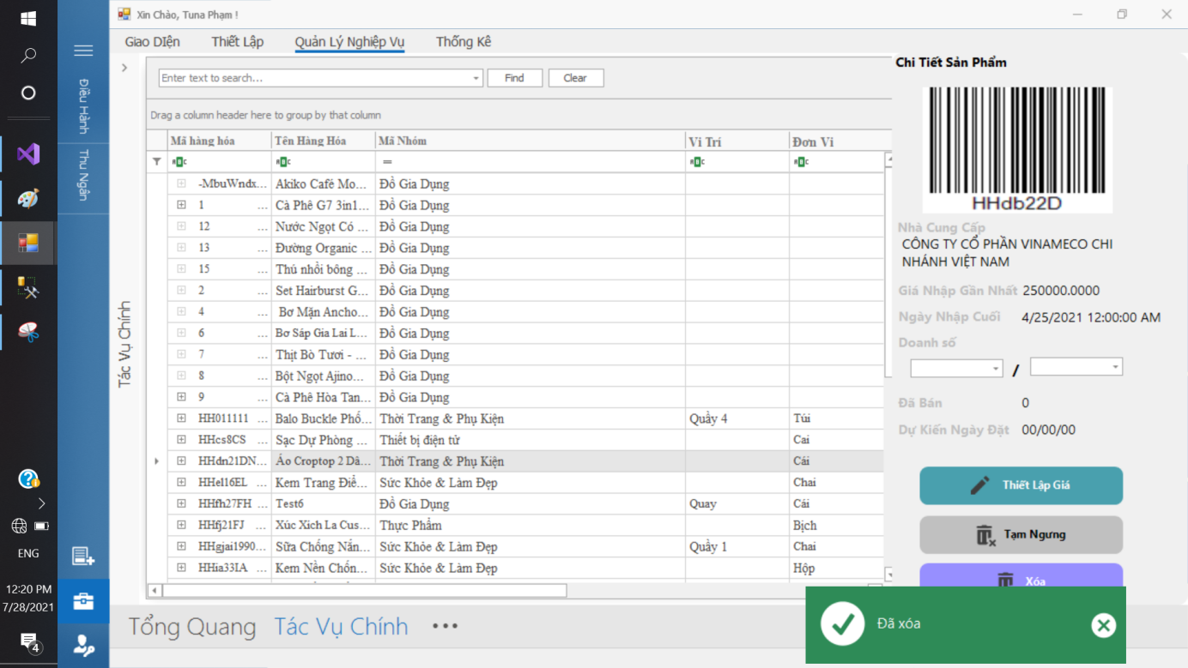

*Hình 3. 31 Giao diện hàng hóa - Xóa hàng hóa.*

+ Chức năng xóa hàng hóa: khi xóa một hàng hóa, các thông tin liên quan đến hang hóa đó: phiếu đặt, phiếu nhập, hóa đơn bán hàng, khuyến mãi đều bị xóa hết.

+ Chức năng tạm ngưng hàng hóa: hàng hóa tạm ngưng sẽ không hiện thị trong danh sách hàng hóa có ở những chức năng khác (bán hàng, nhập hàng,…). Hàng hóa tạm ngưng, nút “Tạm ngưng” sẽ đổi thành nút “Phục Hồi” để phục hồi trạng thái hàng hóa.

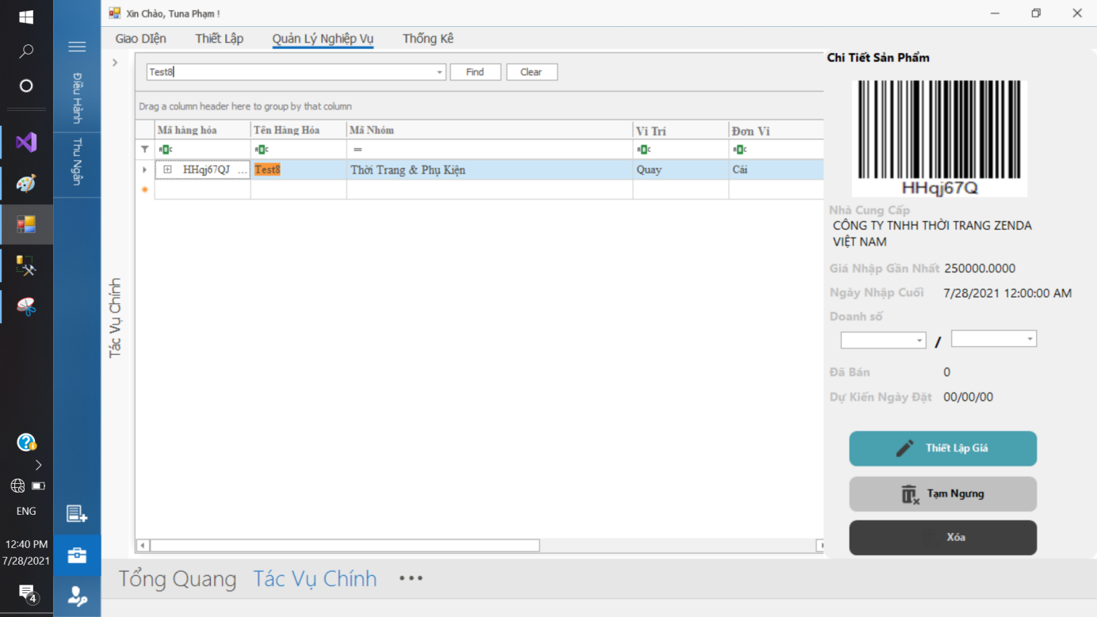

*Hình 3. 32 Giao diện hàng hóa - Tìm kiếm hàng hóa.*

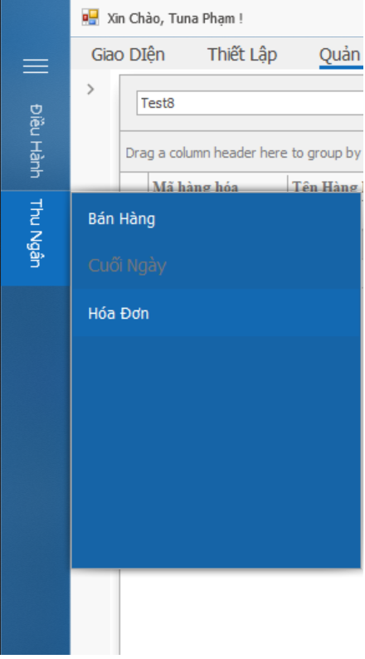

3.2.2.5 Giao diện Thông Tin Cá Nhân:

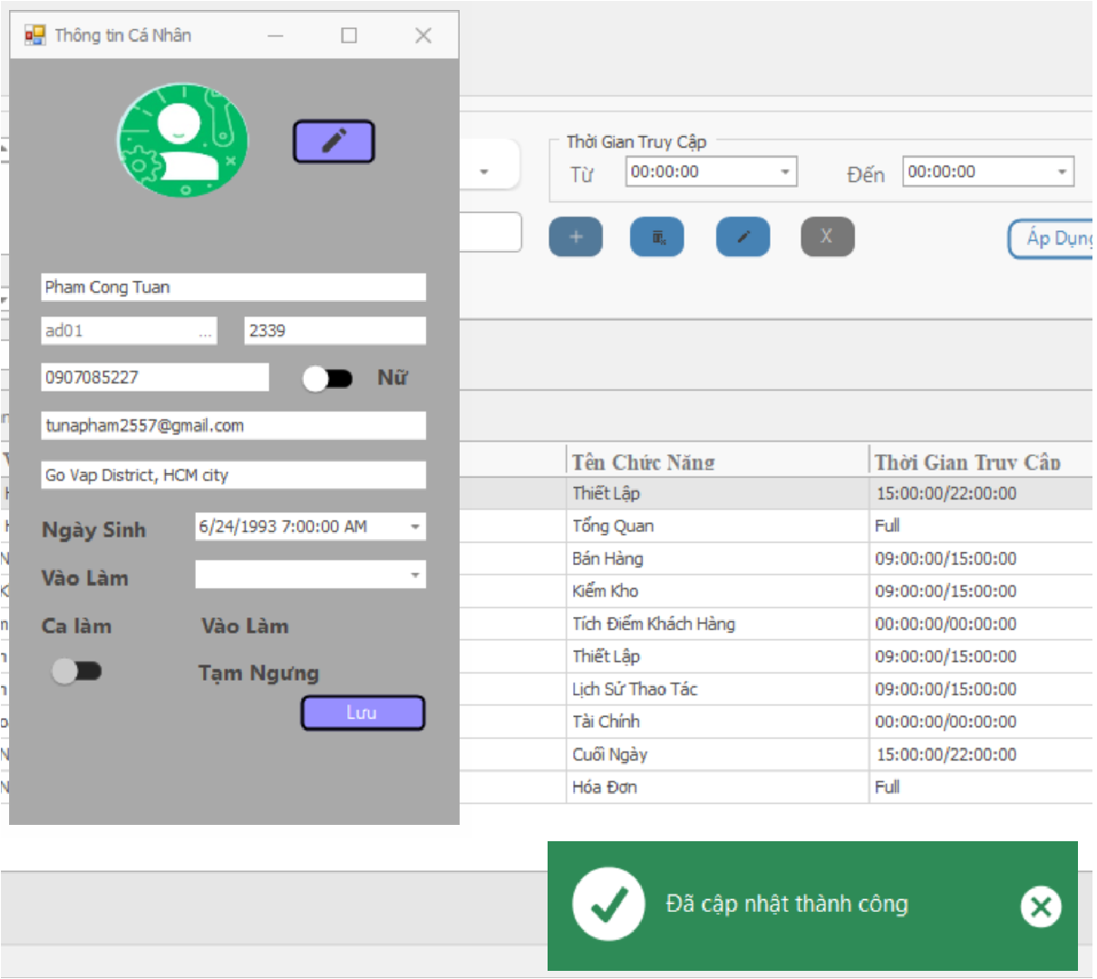

*Hình 3. 33 Hiển thị và chỉnh sửa thông tin cá nhân của người dùng.*

- Chỉnh sửa thông tin và nhấn nút “Lưu”, thông tin sẽ được cập nhật và hiển thị thông báo.

3.2.2.6 Giao diện Phân Quyền Người Dùng:

Chức năng Phân quyền người dùng hỗ trợ phân quyền truy cập ứng dụng của các người dùng, bao gồm: Chức vụ người dùng, Nhóm chức năng, Chức năng, Thời gian truy cập. Người dùng được sử dụng phần mềm với một số chức năng tương ứng và trong quản thời gian có hiệu lực.

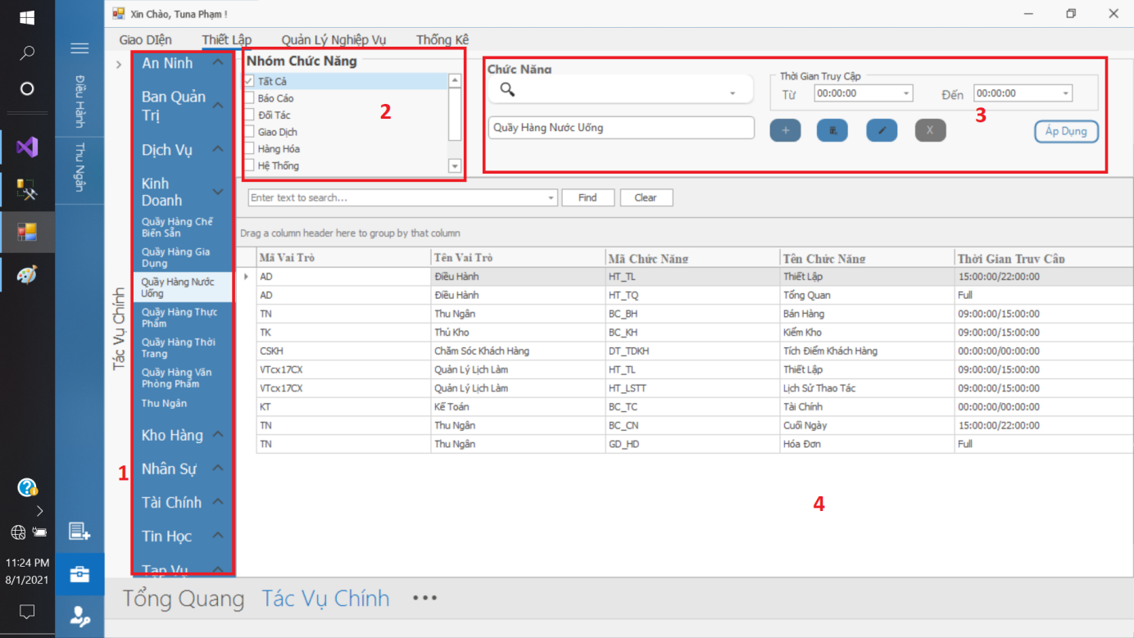

*Hình 3. 34 Giao diện phân quyền người dùng.*

+ Danh sách các Phòng Ban và các chức vụ thuộc phòng ban ấy (1).

+ Nhóm các chức năng, chọn nhóm chức năng nào thì sẽ hiển thị các chức năng thuộc nhóm đó ở CheckList Chức Năng (2).

+ Chức năng và thời gian truy cập của mỗi chức năng (3).

+ Danh sách phân quyền (4). Lọc và tìm kiếm.

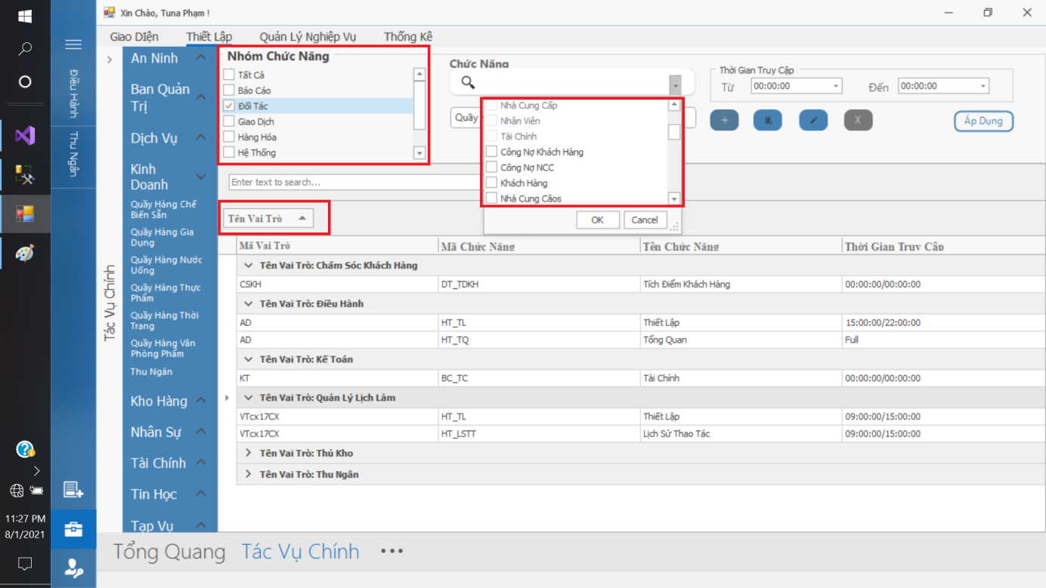

+ Chọn đầy đủ thông tin cần thiết ở các mục và nhấn vào nút “Áp dụng” để thêm một phân quyền mới.

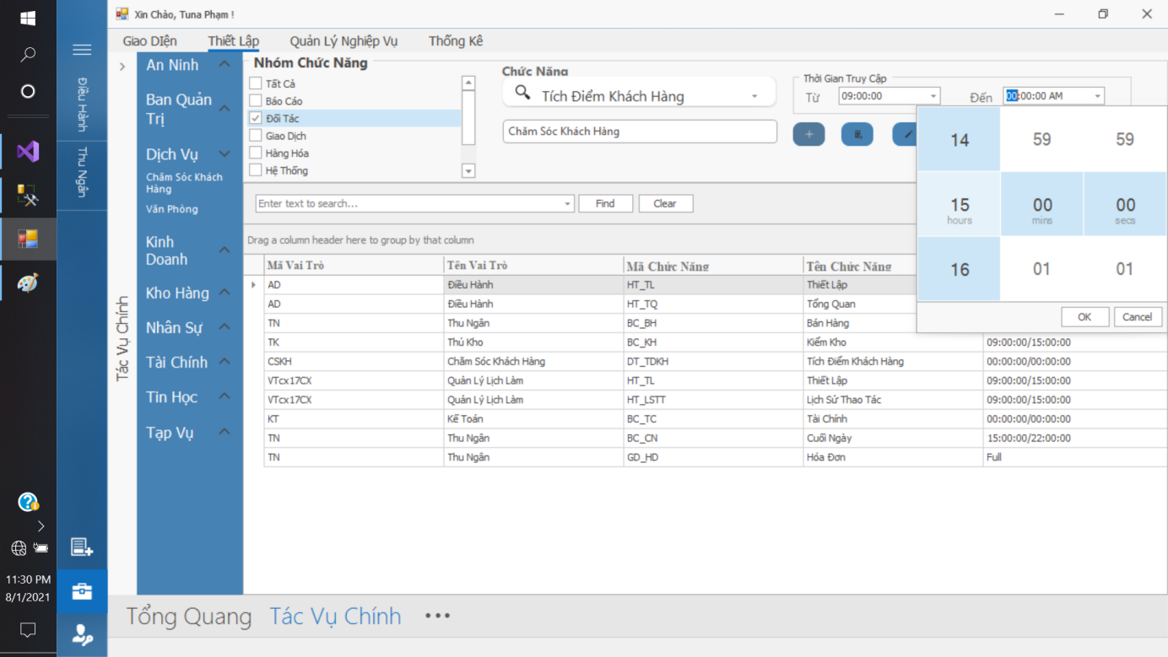

*Hình 3. 36 Giao diện chọn thời gian truy cập cho chức năng ấy.*

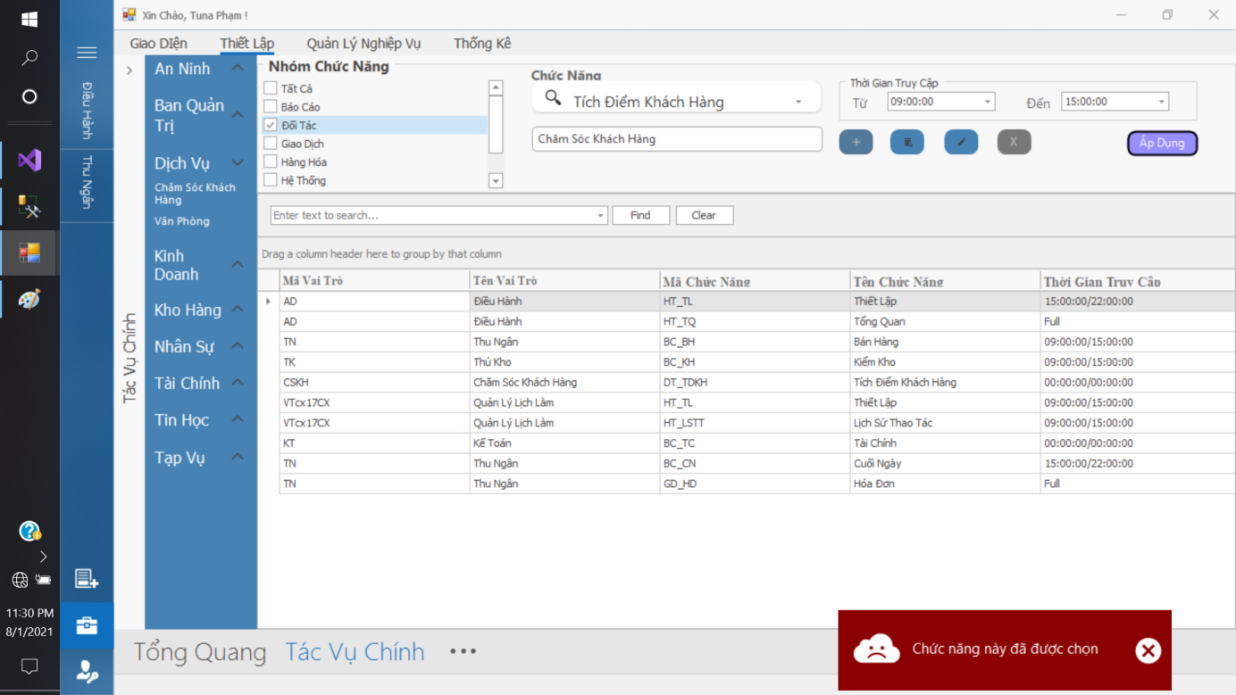

*Hình 3. 37 Thông báo khi chức năng ấy đã được phân quyền cho chúc vụ đó.*

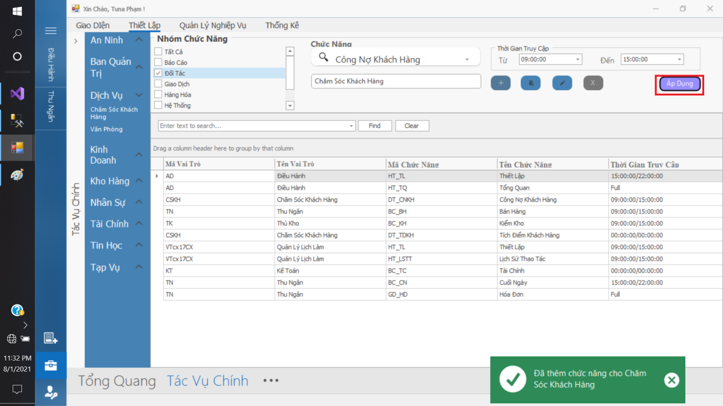

*Hình 3. 38 Thông báo khi chức năng được thêm thành công.*

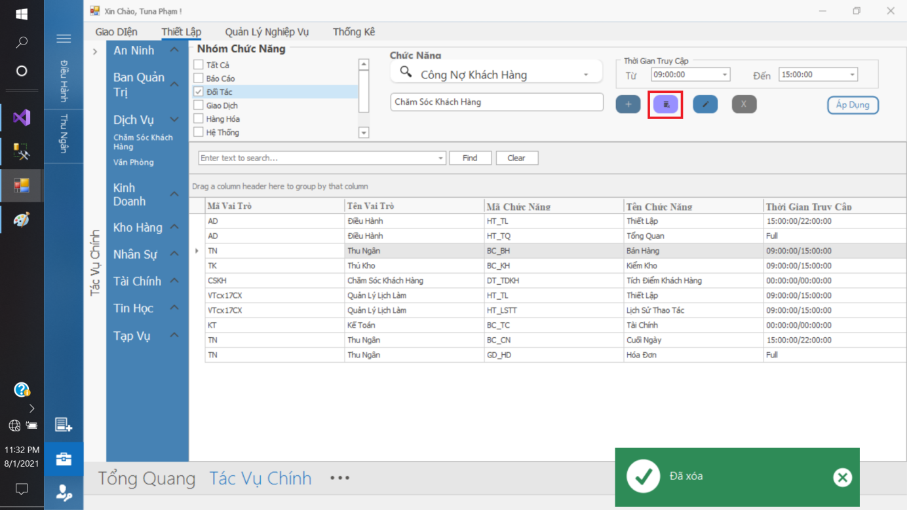

*Hình 3. 39 Thông báo khi chức năng được xóa thành công.*

+ Chọn một dòng trên bảng Phân quyền sau đó nhấn nút xóa để xóa đi phân quyền.

+ Chỉnh sửa Phân quyền: Nhấn vào nút chỉnh sửa (Biểu tượng cây viết) các giao diện khác bị khóa để tránh tương tác. Chọn thời gian truy cập (1), chọn chức năng muốn chỉnh sửa (2) sau đó nhấn Enter để cập nhật.

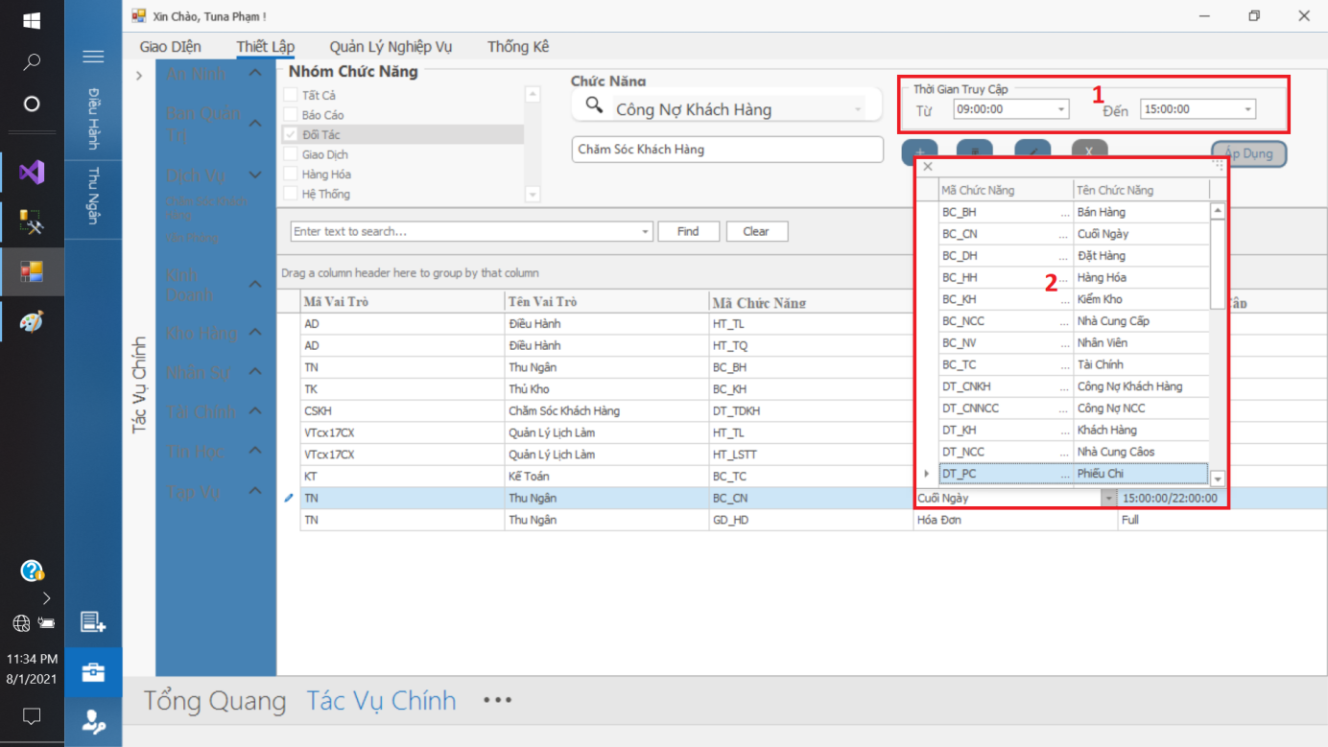

*Hình 3. 40 Chọn thông tin để chỉnh sửa.*

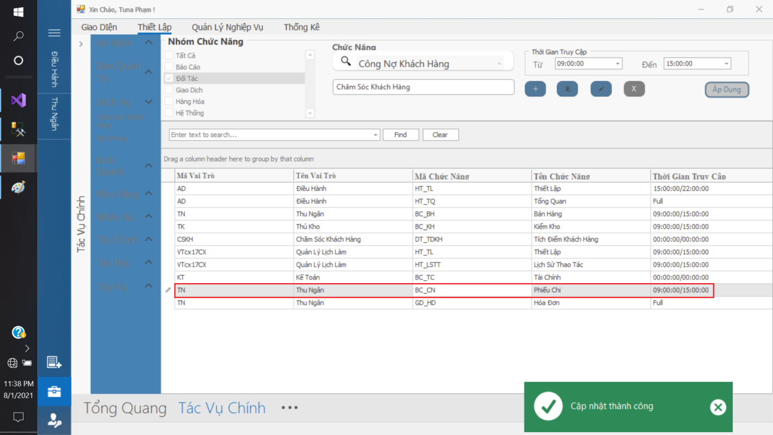

*Hình 3. 41 Chỉnh sửa thành công.*

3.2.2.7 Giao diện Phòng Ban - Nhóm người dùng:

Siêu thị có nhiều Phòng Ban, mỗi Phòng Ban có nhiều Vai trò khác nhau. Mỗi Vai trò có nhiều nhân viên.

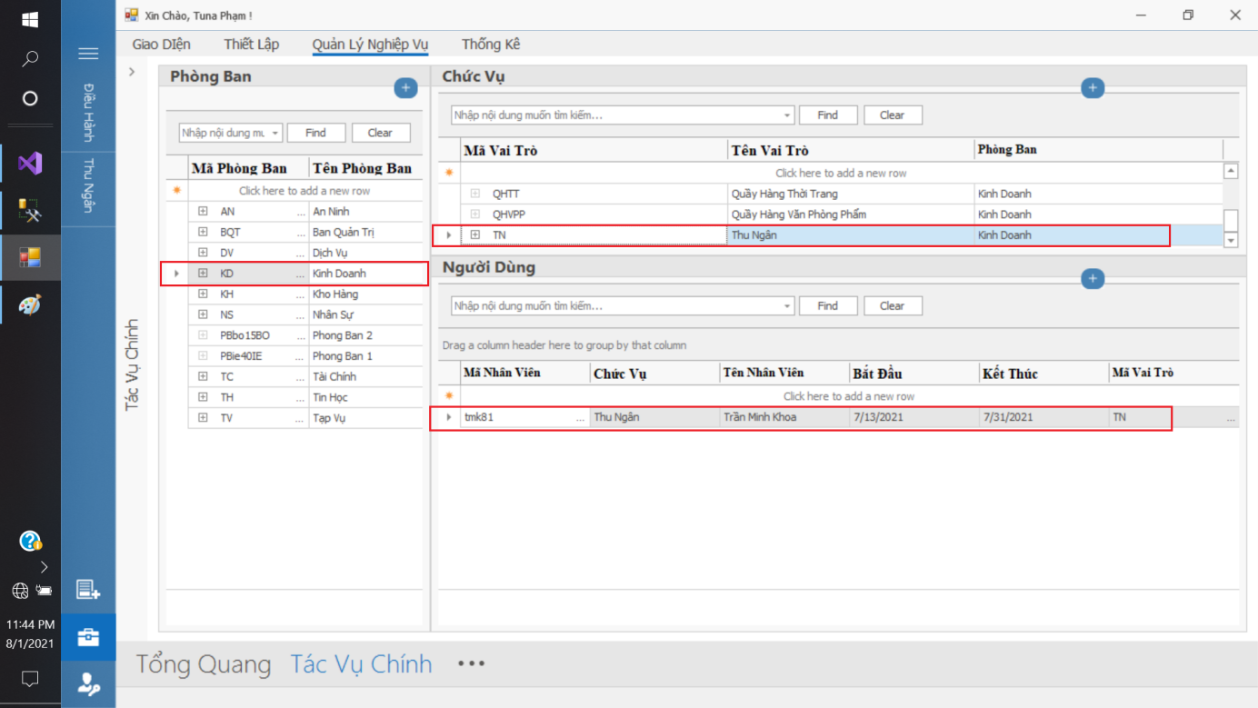

*Hình 3. 41 Giao diện Phòng Ban - Nhóm người dùng.*

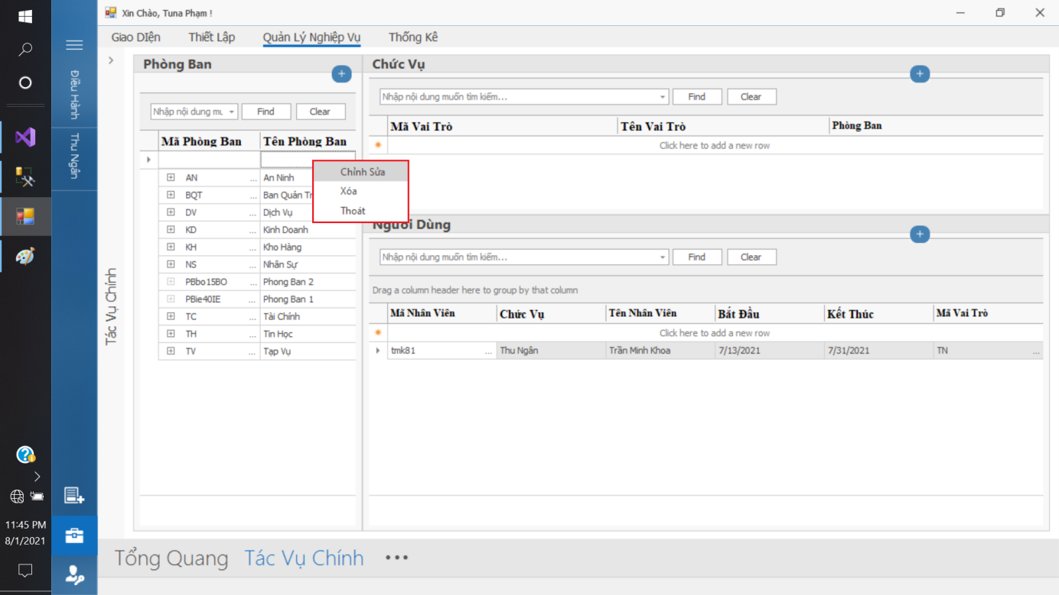

*Hình 3. 42 Chức năng trong bảng Phòng Ban.*

+ Nhấn chọn “Chỉnh sửa” để thực hiện các thao tác lên bảng Phòng Ban (Thêm, Sửa). Sau đó nhấn nút thêm (dấu cộng màu xanh) bên góc phải để lưu.

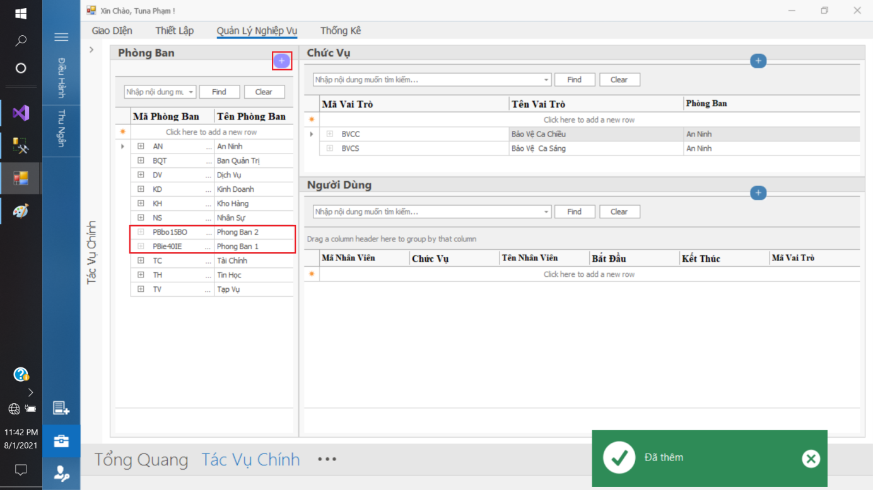

*Hình 3. 43 Chức năng thêm trong bảng Phòng Ban.*

+ Mã Phòng Ban được phát sinh tự động khi thêm. Tương tự ở bảng Vai Trò.

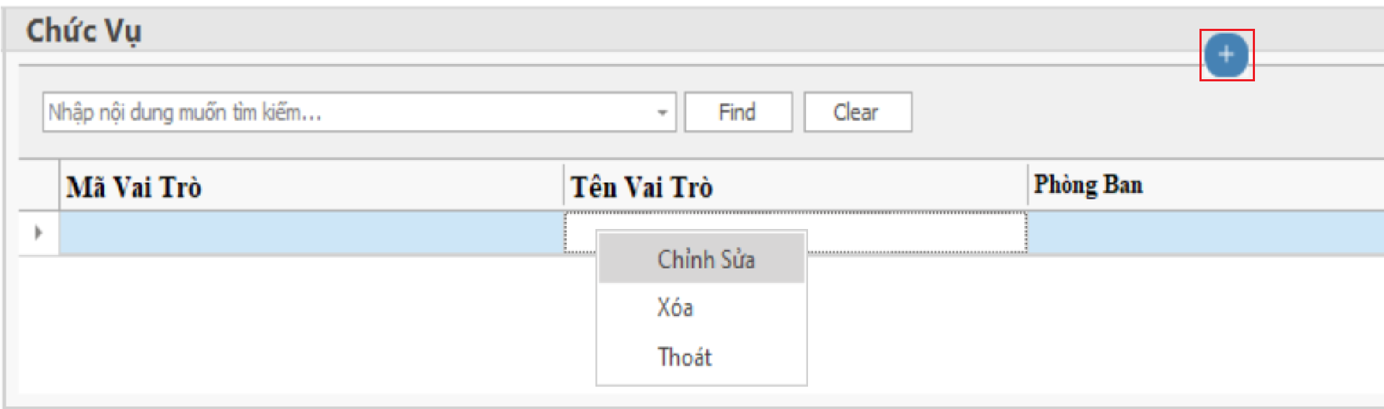

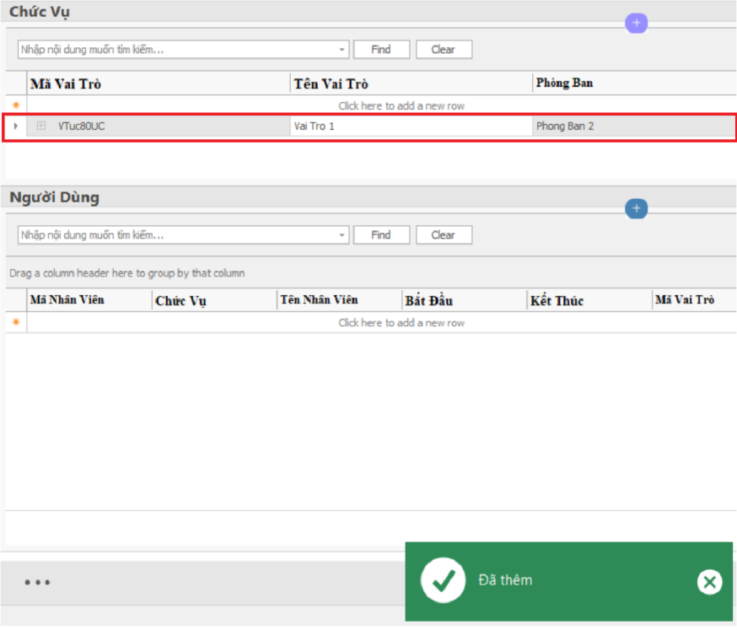

+ Chọn vào nút thêm để thêm một phân quyền mới.

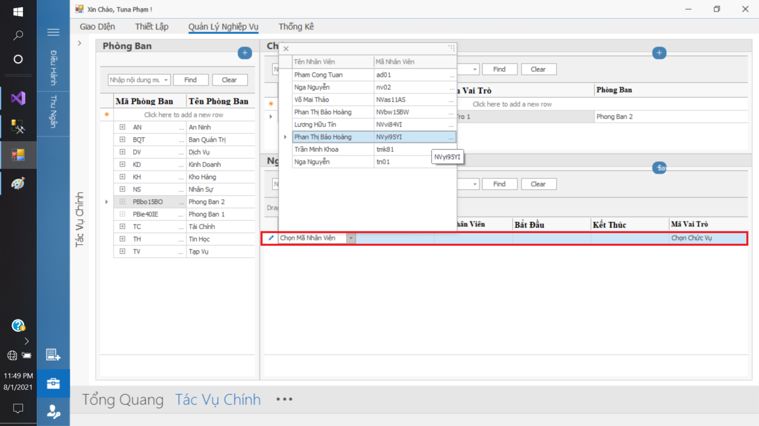

*Hình 3. 46 Thêm một phân quyền thành công.*

+ Chọn nhân viên cần thêm, Chọn chức vụ và ngày giờ bắt đầu, ngày giờ kết thúc sau đó nhấn Enter các dòng sẽ tự động thêm.

3.2.2.8 Giao diện Quản lý Nhân Viên:

Quản lý những nhân viên làm việc trong Siêu Thị, bao gồm: Thông tin của nhân viên, Phòng ban trực thuộc, Trạng thái của nhân viên. Cùng với một số chức năng quản lý cơ bản (Thêm, Xóa, Sửa).

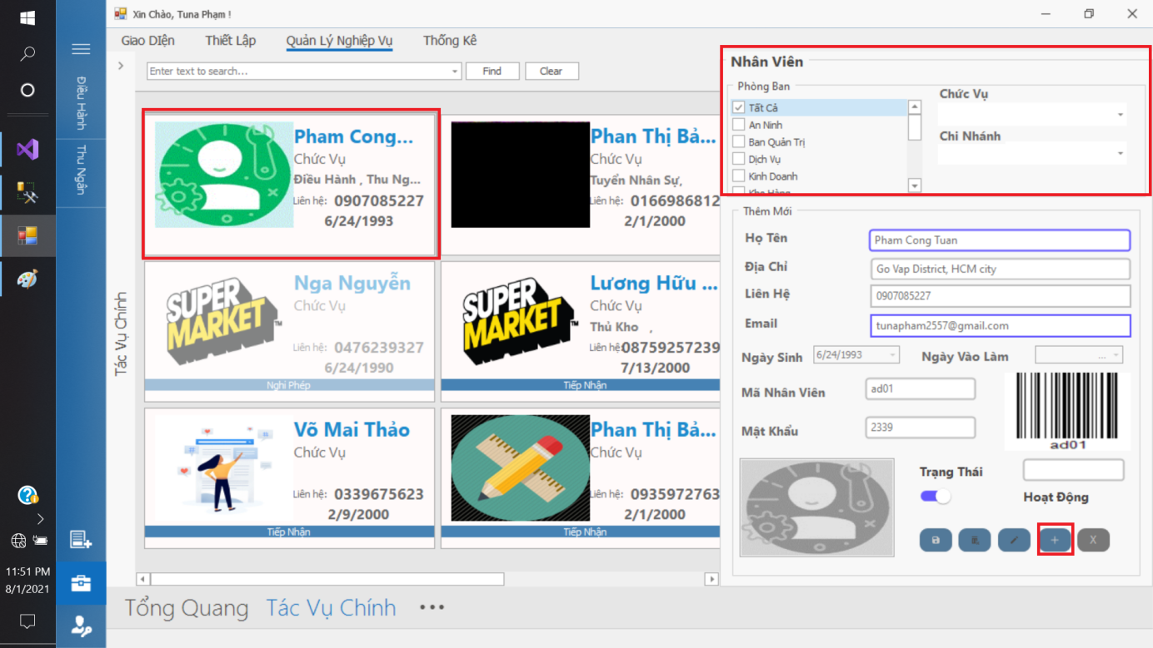

*Hình 3. 47 Giao diện Quản Lý Nhân Viên.*

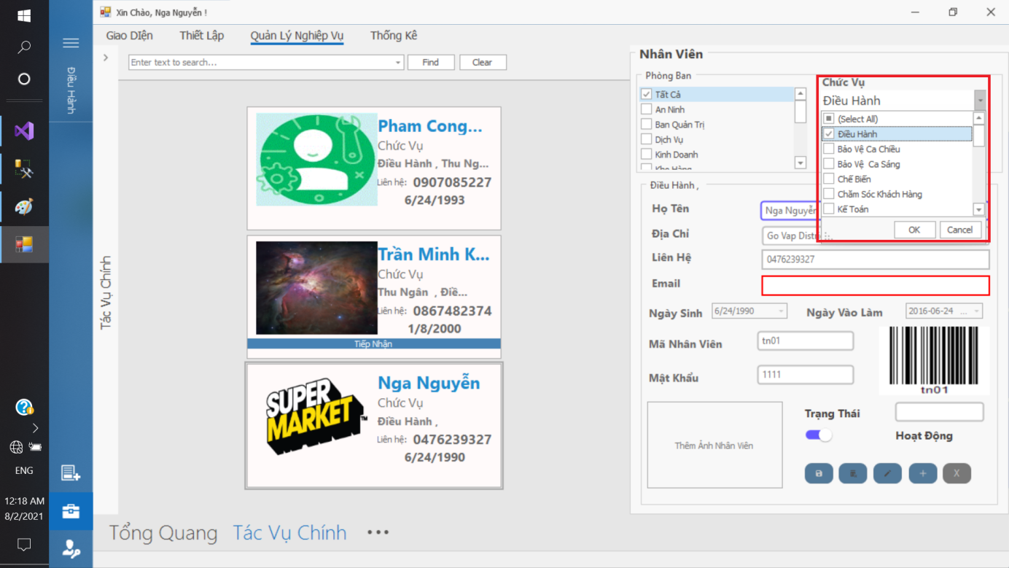

*Hình 3. 48 Lọc Nhân Viên theo Chức Vụ.*

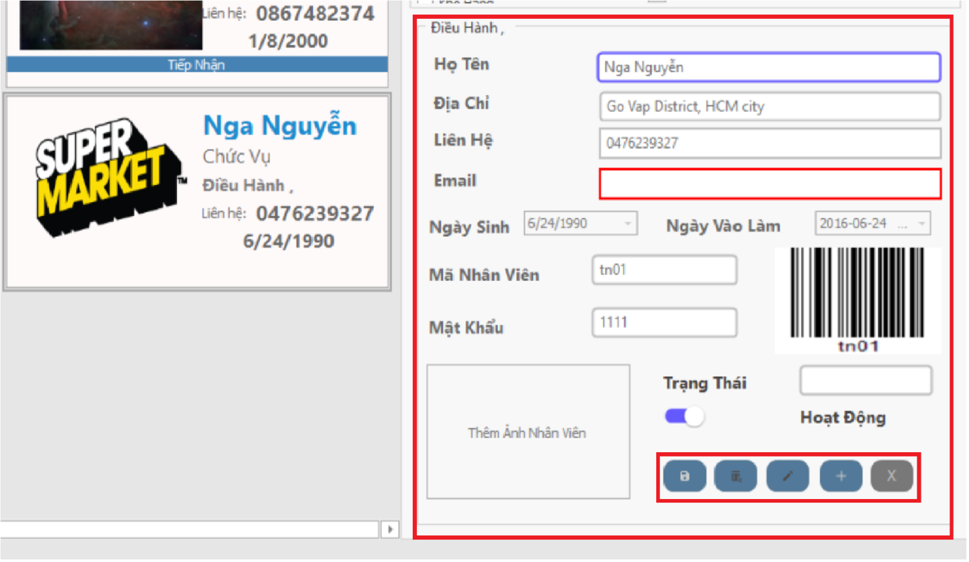

*Hình 3. 49 Hiển thị thông tin chi tiết Nhân Viên.*

+ Không thể thực hiện chỉnh sửa hoặc thêm khi nhân viên đó là nhân viên đang sử dụng hệ thống.

+ Thêm mới nhân viên: Nhấn vào nút thêm (Biểu tượng dấu cộng), thêm thông tin sau đó lưu lại (nút đầu tiên).

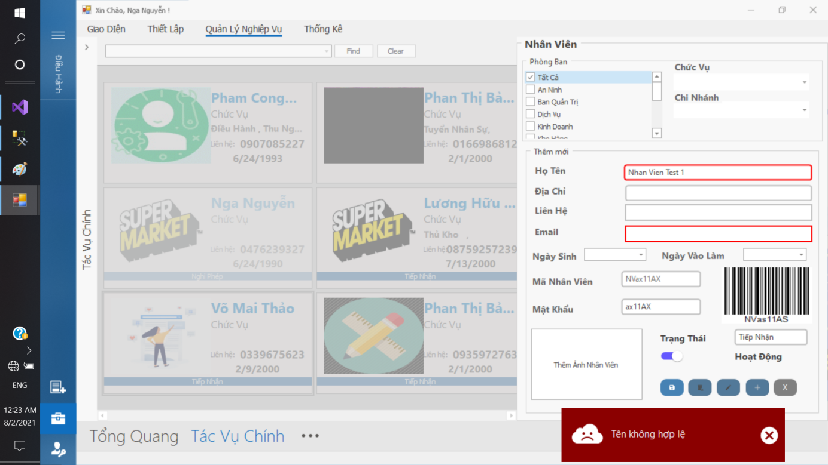

*Hình 3. 50 Thông tin nhập không hợp lệ - Email.*

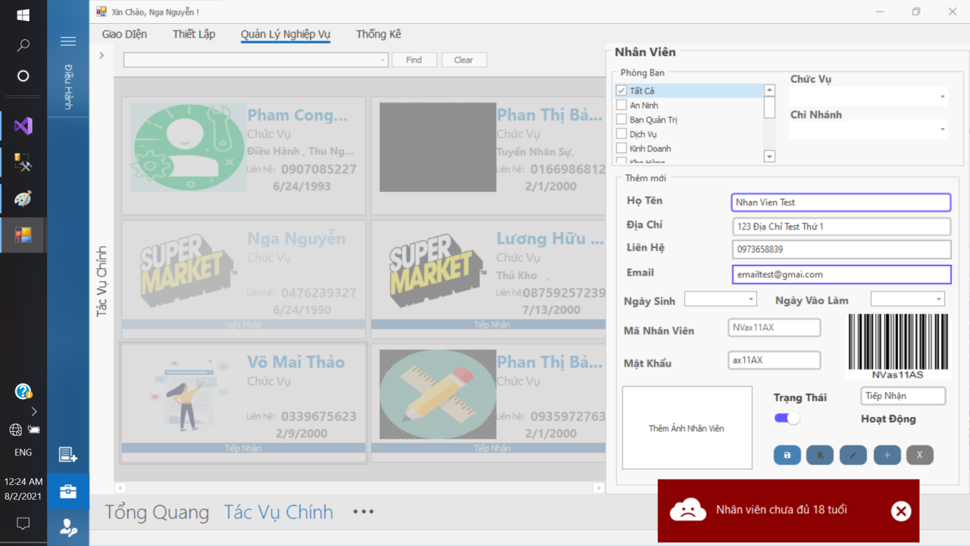

*Hình 3. 50 Thông tin nhập không hợp lệ - Ngày Sinh.*

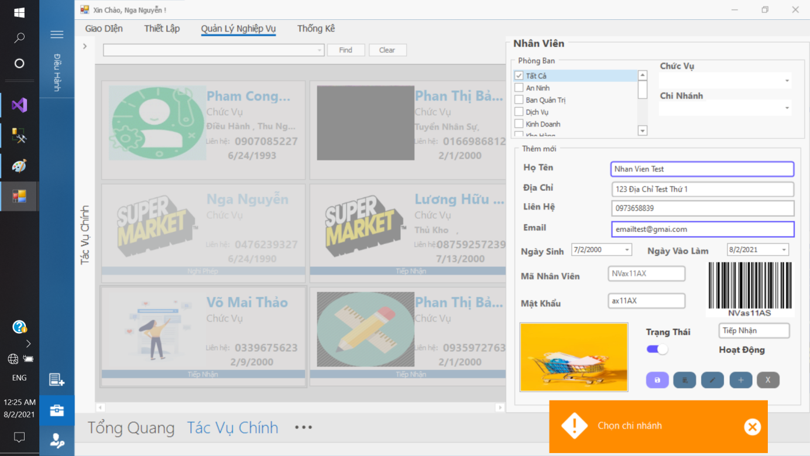

*Hình 3. 50 Thông báo chưa chọn chi nhánh.*

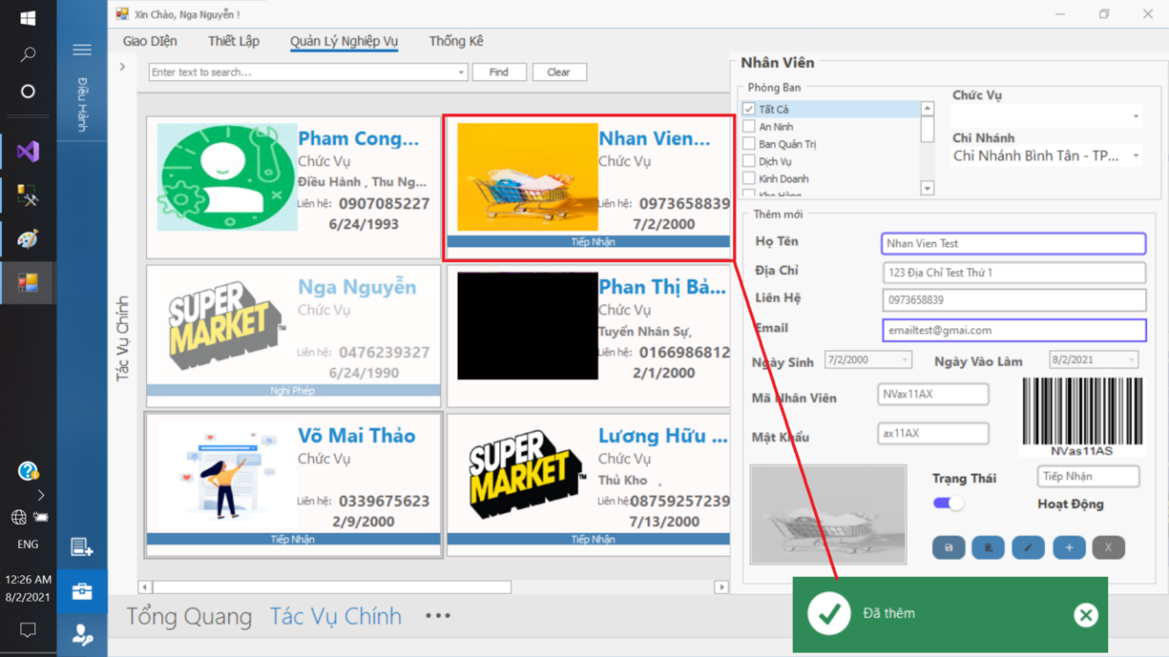

*Hình 3. 50 Thông báo thêm thành công.*

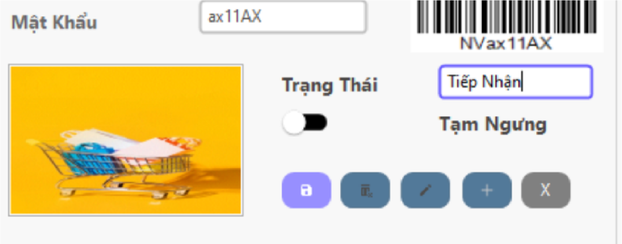

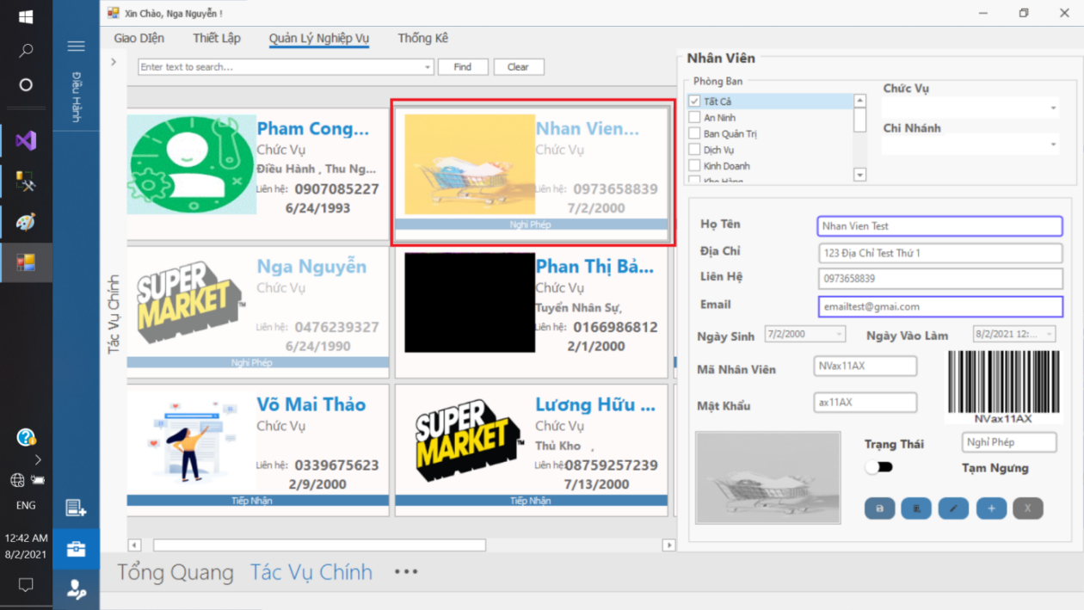

*Hình 3. 51 Chỉnh sửa trạng thái của nhân viên.*

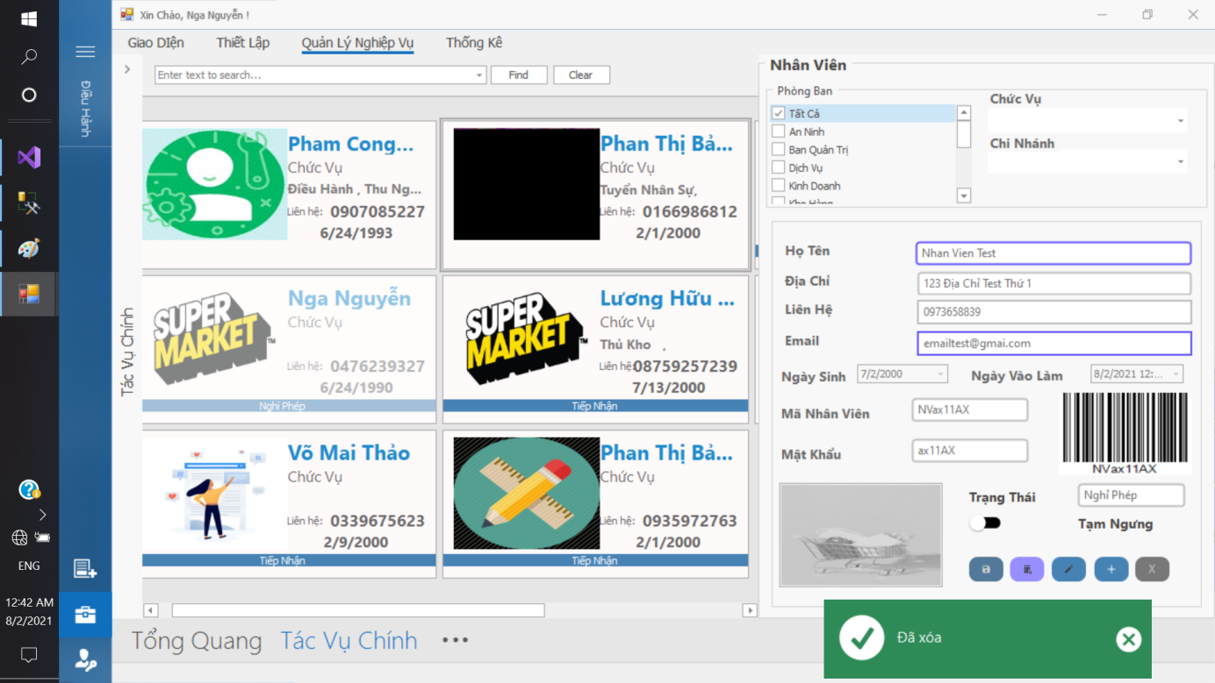

*Hình 3. 52 Xóa nhân viên.*

3.2.2.9 Giao diện Nhà Sản Xuất - Công Nợ:

Quản lý các nhà cung cấp cùng hợp tác và các công nợ của nhà cung cấp ấy.

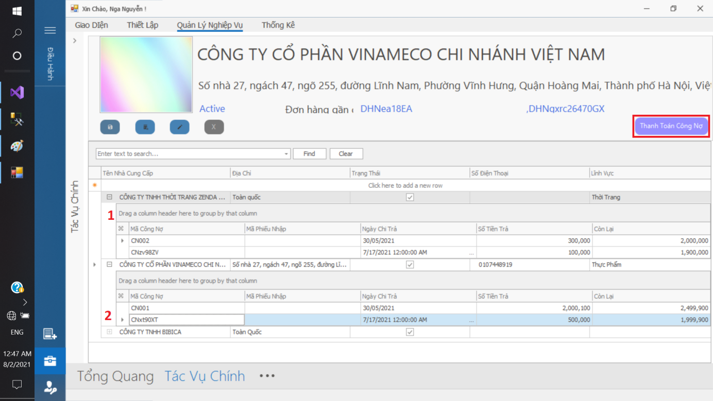

*Hình 3. 53 Nhà cung cấp và công nợ.*

+ Nhấn chọn công nợ rồi nhấn nút “Thanh Toán Công Nợ” để tạo phiếu Yêu cầu chi công nợ.

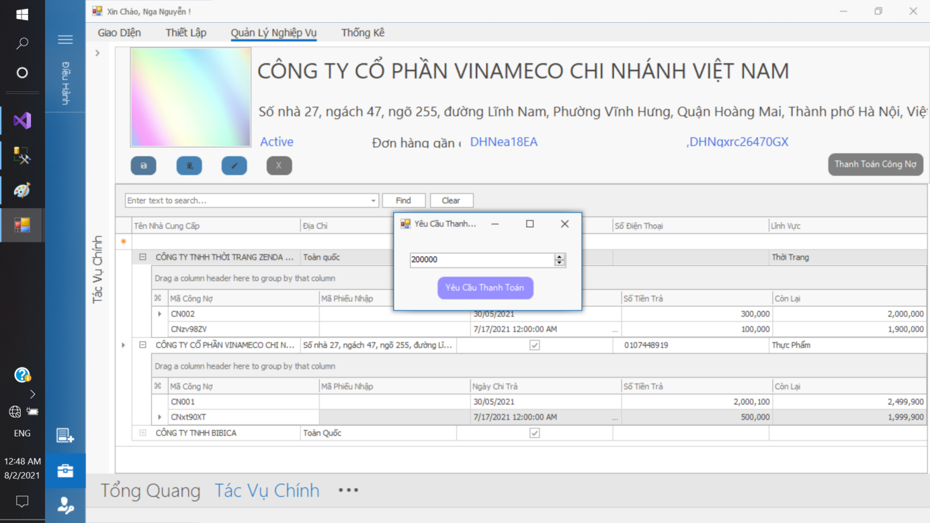

*Hình 3. 54 Yêu cầu chi công nợ.*

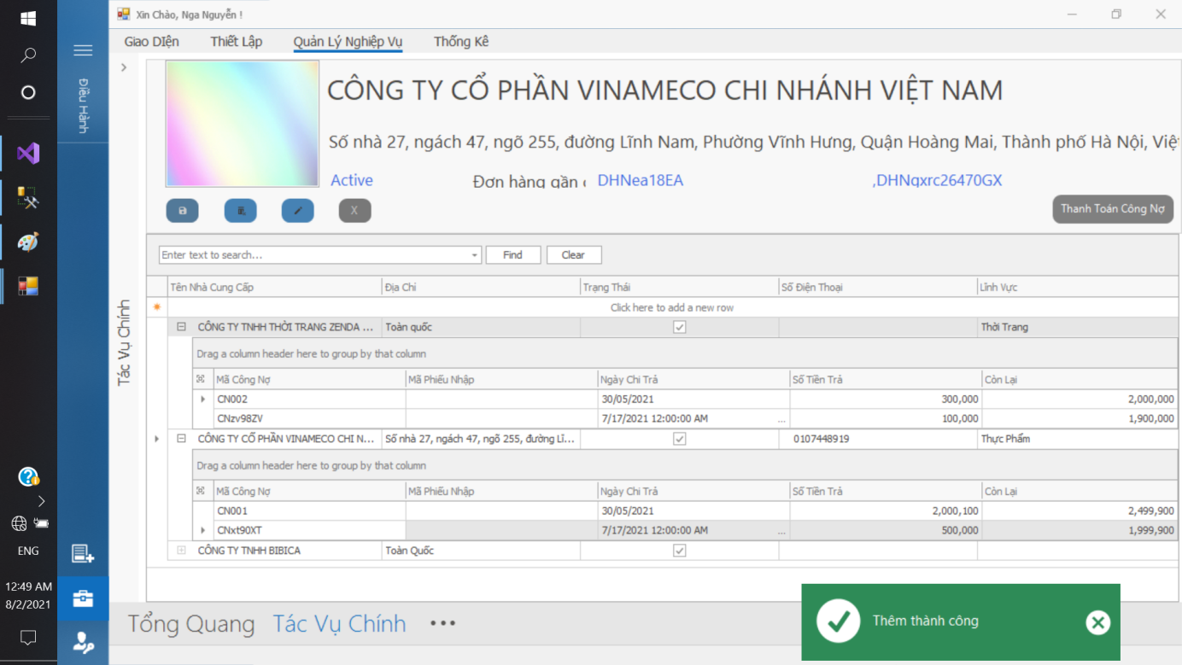

*Hình 3. 55 Đã thêm phiếu yêu cầu chi thành công.*

+ Lúc này chưa cập nhật công nợ mới nhất vì phiếu yêu cầu chi chưa được xác nhận. Lúc này hãy truy cập chức năng “Phiếu chi” để xuất phiếu chi Công nợ.

+ Phần phiếu yêu cầu chi, hiện thị phiếu yêu cầu chi của công nợ lúc trước. Phần bên trái hiển thị thông tin cần thiết để tạo phiếu chi.

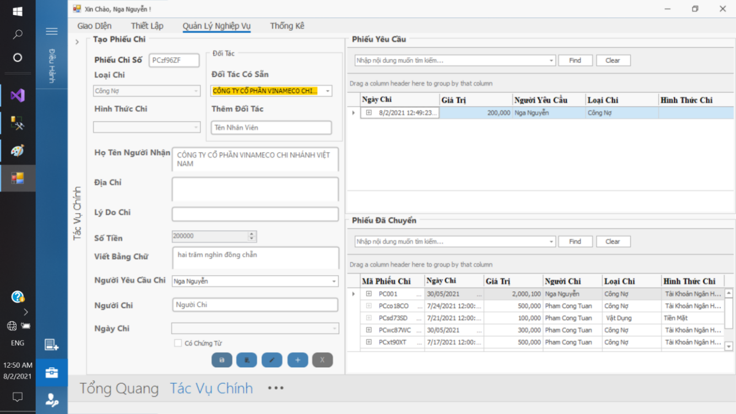

*Hình 3. 56 Giao diện Phiếu Chi.*

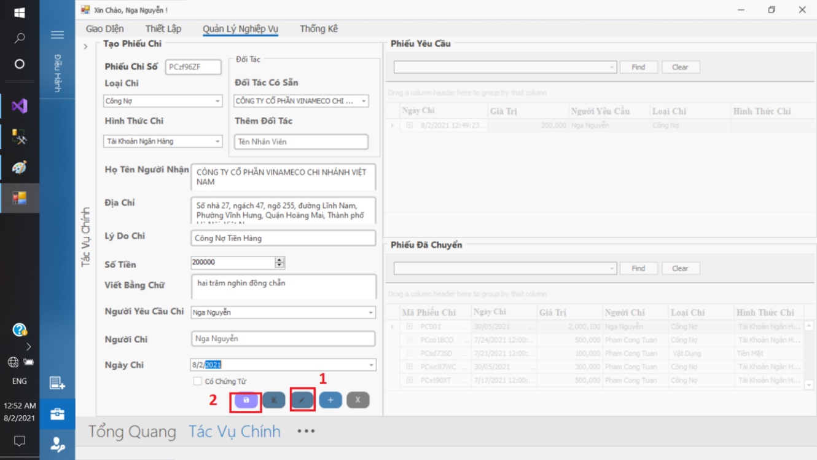

*Hình 3. 57 Thêm phiếu chi.*

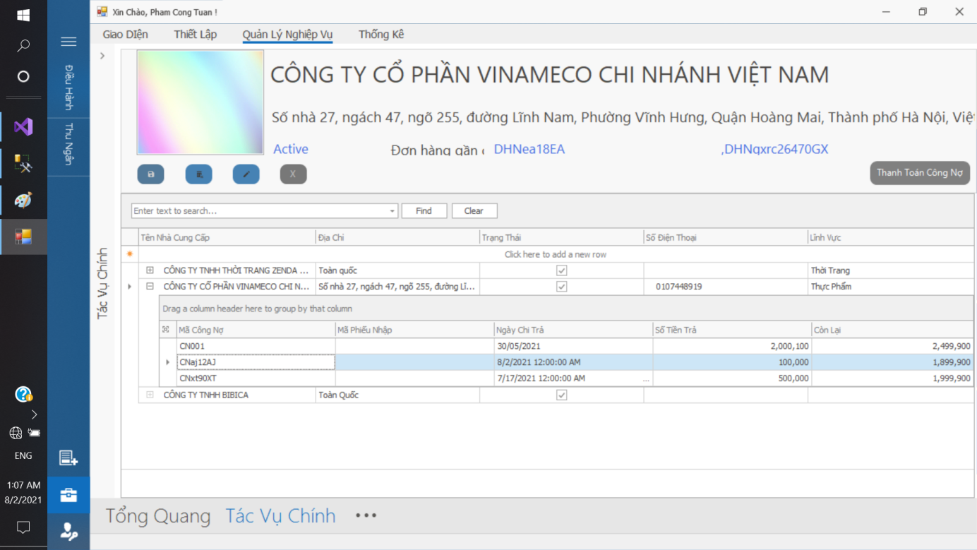

*Hình 3. 57 Công nợ tự động cập nhật*

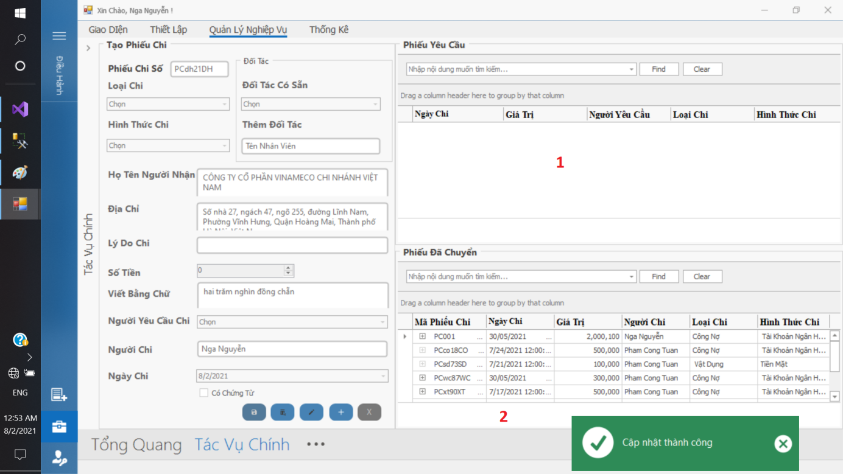

*Hình 3. 58 Thêm phiếu chi thành công.*

+ Sau khi thêm phiếu chi thì phần phiếu yêu cầu (1) đã chuyển đến phần phiếu đã chuyển (2). Có thể hủy phiếu đã chuyển và phiếu hủy sẽ trở lại là phiếu yêu cầu. Công nợ tự động cập nhật lại.

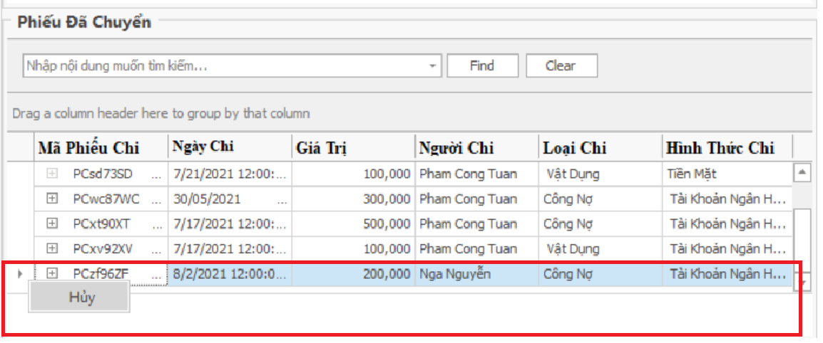

*Hình 3. 59 Hủy phiếu đã chuyển.*

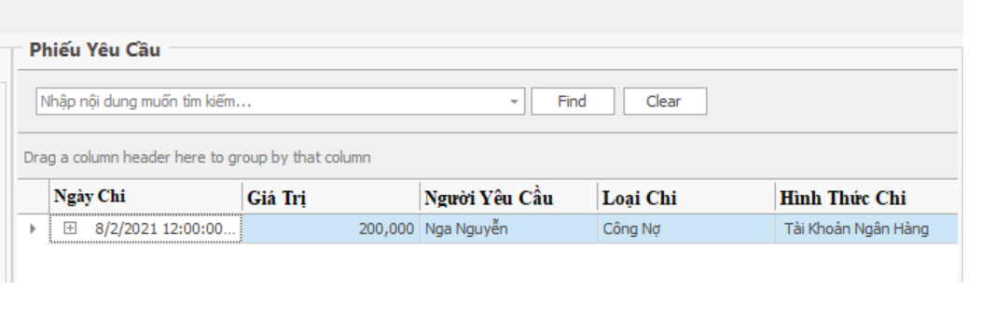

*Hình 3. 60 Phiếu hủy trở thành phiếu yêu cầu.*

3.2.2.10 Giao diện Khuyến Mãi:

Thêm những khuyến mãi

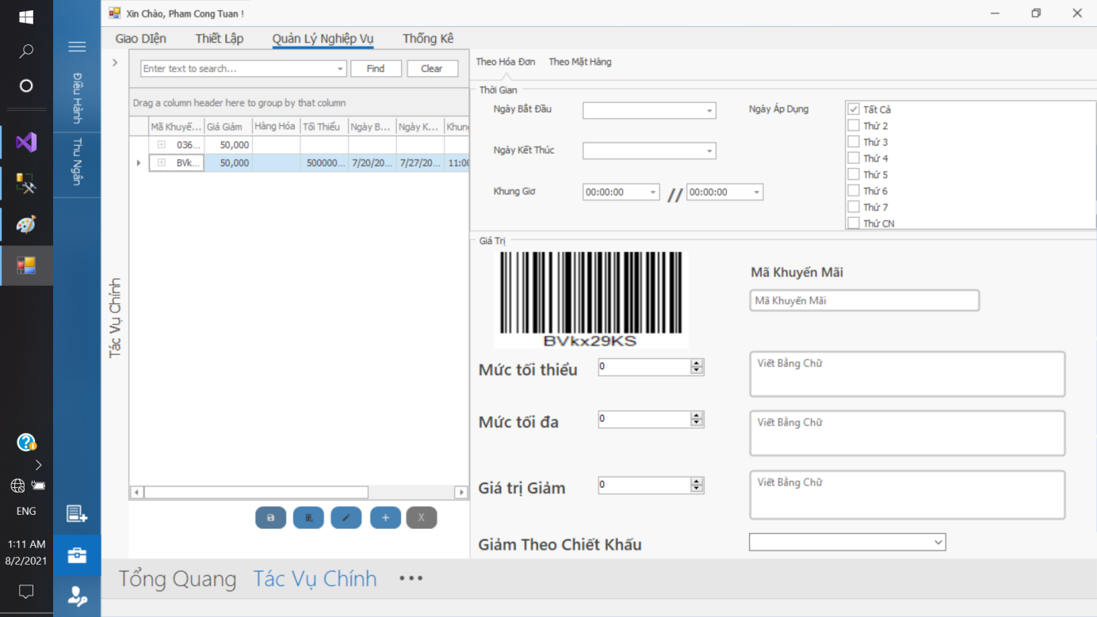

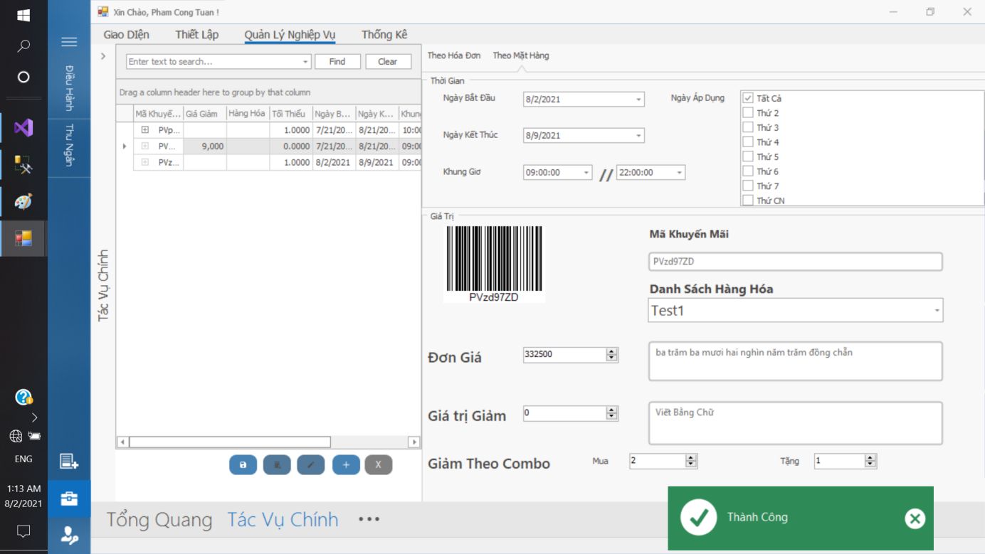

3.2.2.11 Giao diện Khách Hàng:

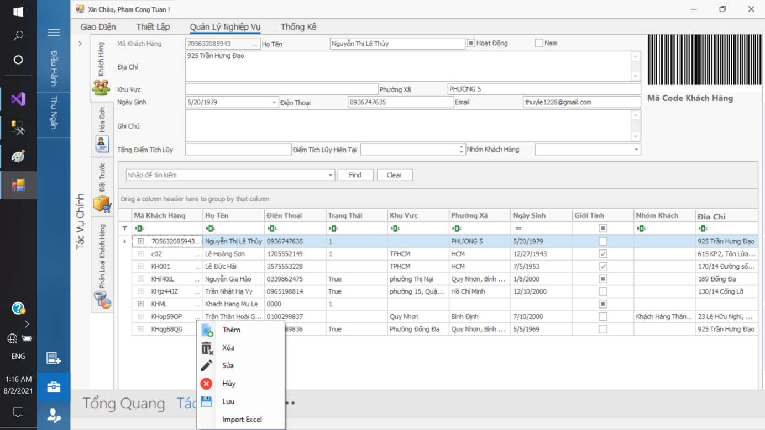

*Hình 3. 63 Giao diện quản lý các khách hàng.*

- Chức năng quản lý Khách Hàng: Hiển thị thông tin của khách hàng, mã khách hàng, mã vạch khách hàng. Đồng thời có thuể thực hiện các chức năng (Thêm, Xóa, Sửa).

- Chức năng quản lý Hóa đơn:

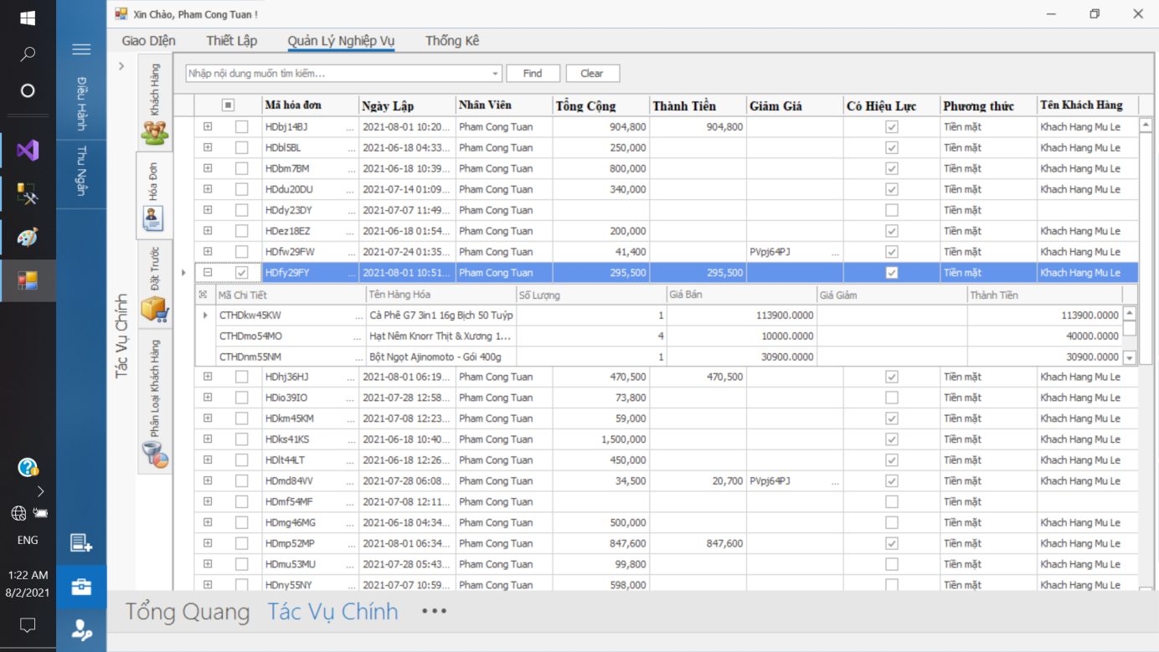

*Hình 3. 64 Giao diện quản lý hóa đơn.*

+ Hiển thị thông tin của hóa đơn khách hàng, mã hóa đơn, mã vạch khách hàng. Đồng thời có thuể thực hiện các chức năng (Thêm, Xóa, Sửa) trên mỗi hóa đơn. Hóa đơn xóa thì các sản phẩm sẽ trở lại kho.

- Chức năng quản lý Đơn đặt: Đơn đặt từ ứng dụng Mobile, lưu trữ bằng Firebase

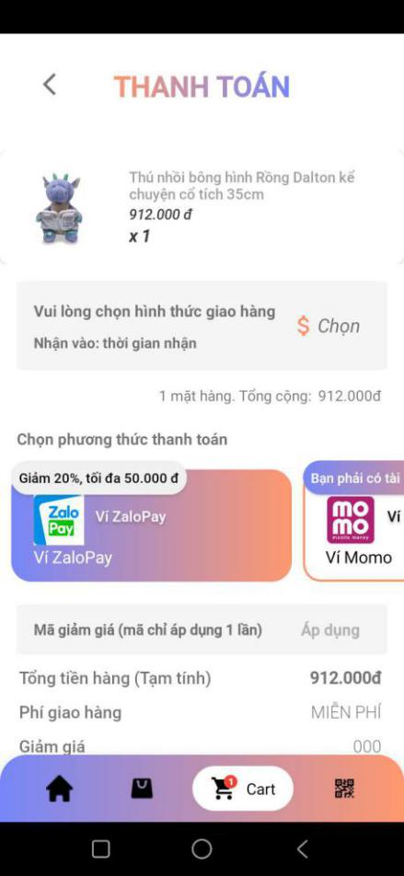 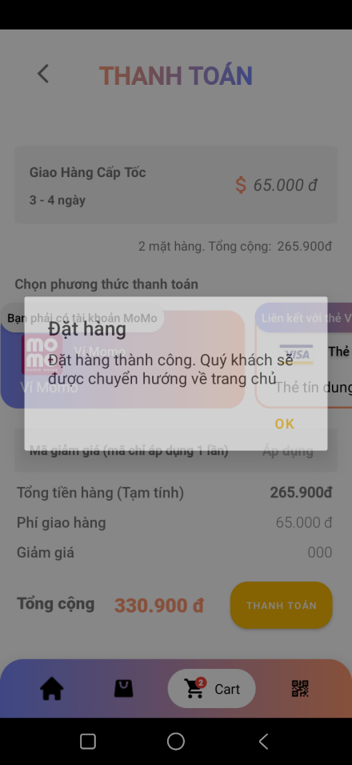

*Hình 3. 65 Giao diện đặt hàng trên ứng dụng.*

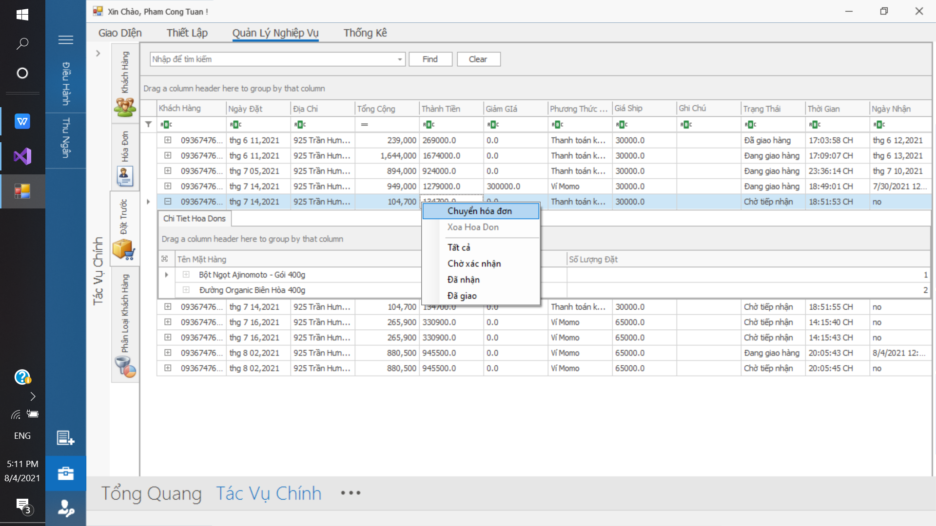

+ Sau khi khách hàng đặt hàng trên ứng dụng, đơn hàng sẽ ở trạng thái “Chờ xác nhận” và được chuyển về phần mềm quản lý. Thông tin bao gồm: Số điện thoại khách hàng,… chưa xác nhận ngày giao hàng.

+ Nhấn chuột phải chọn “Chuyển đơn hàng” sẽ tạo một hóa đơn mới và cập nhập lại tình trạng đơn hàng ở Mobile là “Đang giao hàng”.

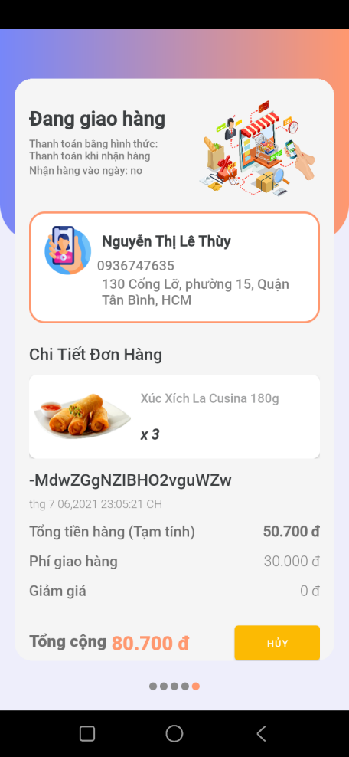

*Hình 3. 67 Giao diện đặt hàng trên ứng dụng được xác nhận.*

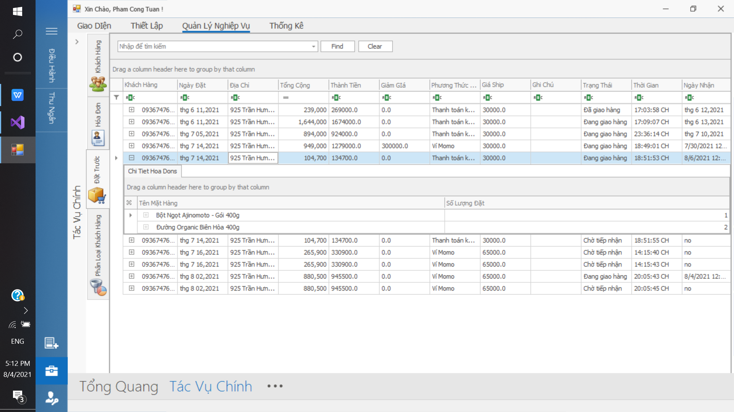

*Hình 3. 68 Đơn hàng được chuyển trạng thái là đang giao hàng.*

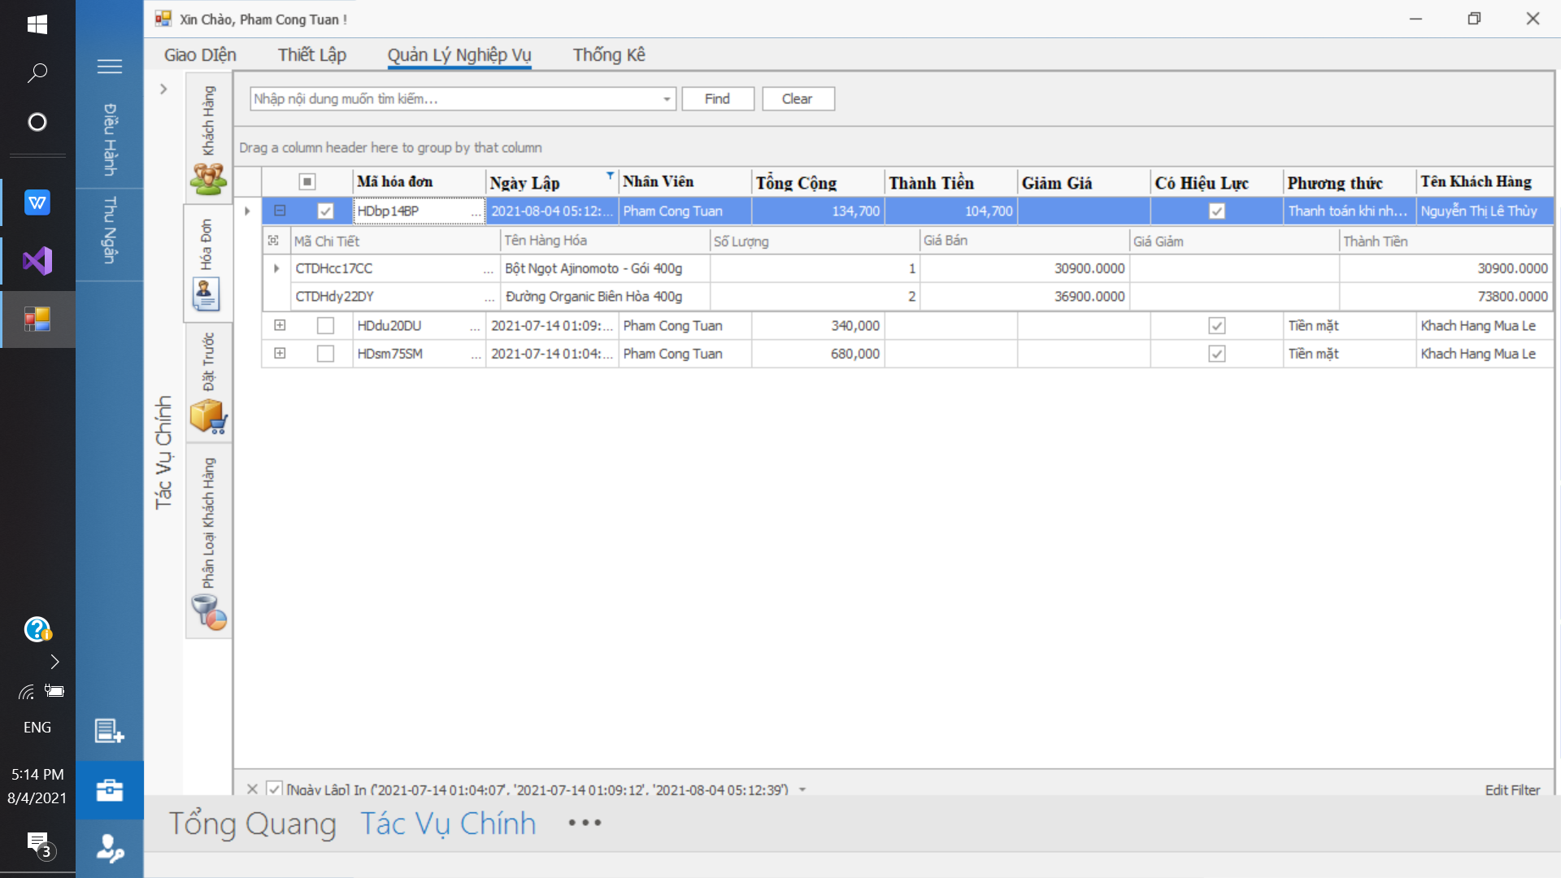

*Hình 3. 69 Hóa đơn mới được tạo trong mục hóa đơn.*

- Áp dụng trí tuệ nhân tạo vào ứng dụng: Sử dụng thuật toán K-mean để phân cụm khách hàng thành từng nhóm (Khách hàng tiềm năng, Khách hàng thân thiết, Khách hàng lợi nhuận)

+ K-Means là thuật toán rất quan trọng và được sử dụng phổ biến trong kỹ thuật phân cụm. Tư tưởng chính của thuật toán K-Means là tìm cách phân nhóm các đối tượng (objects) đã cho vào K cụm (K là số các cụm được xác đinh trước, K nguyên dương) sao cho tổng bình phương khoảng cách giữa các đối tượng đến tâm nhóm (centroid ) là nhỏ nhất.

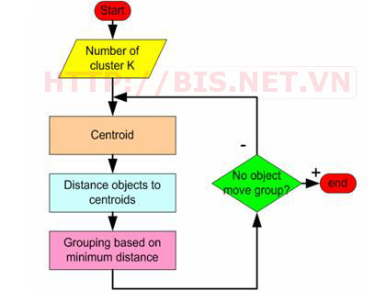

*Hình 3. 70 Mô tả thuật toán K-mean.*

+ Nhập danh sách các khách hàng bằng file Excel (1000 records).

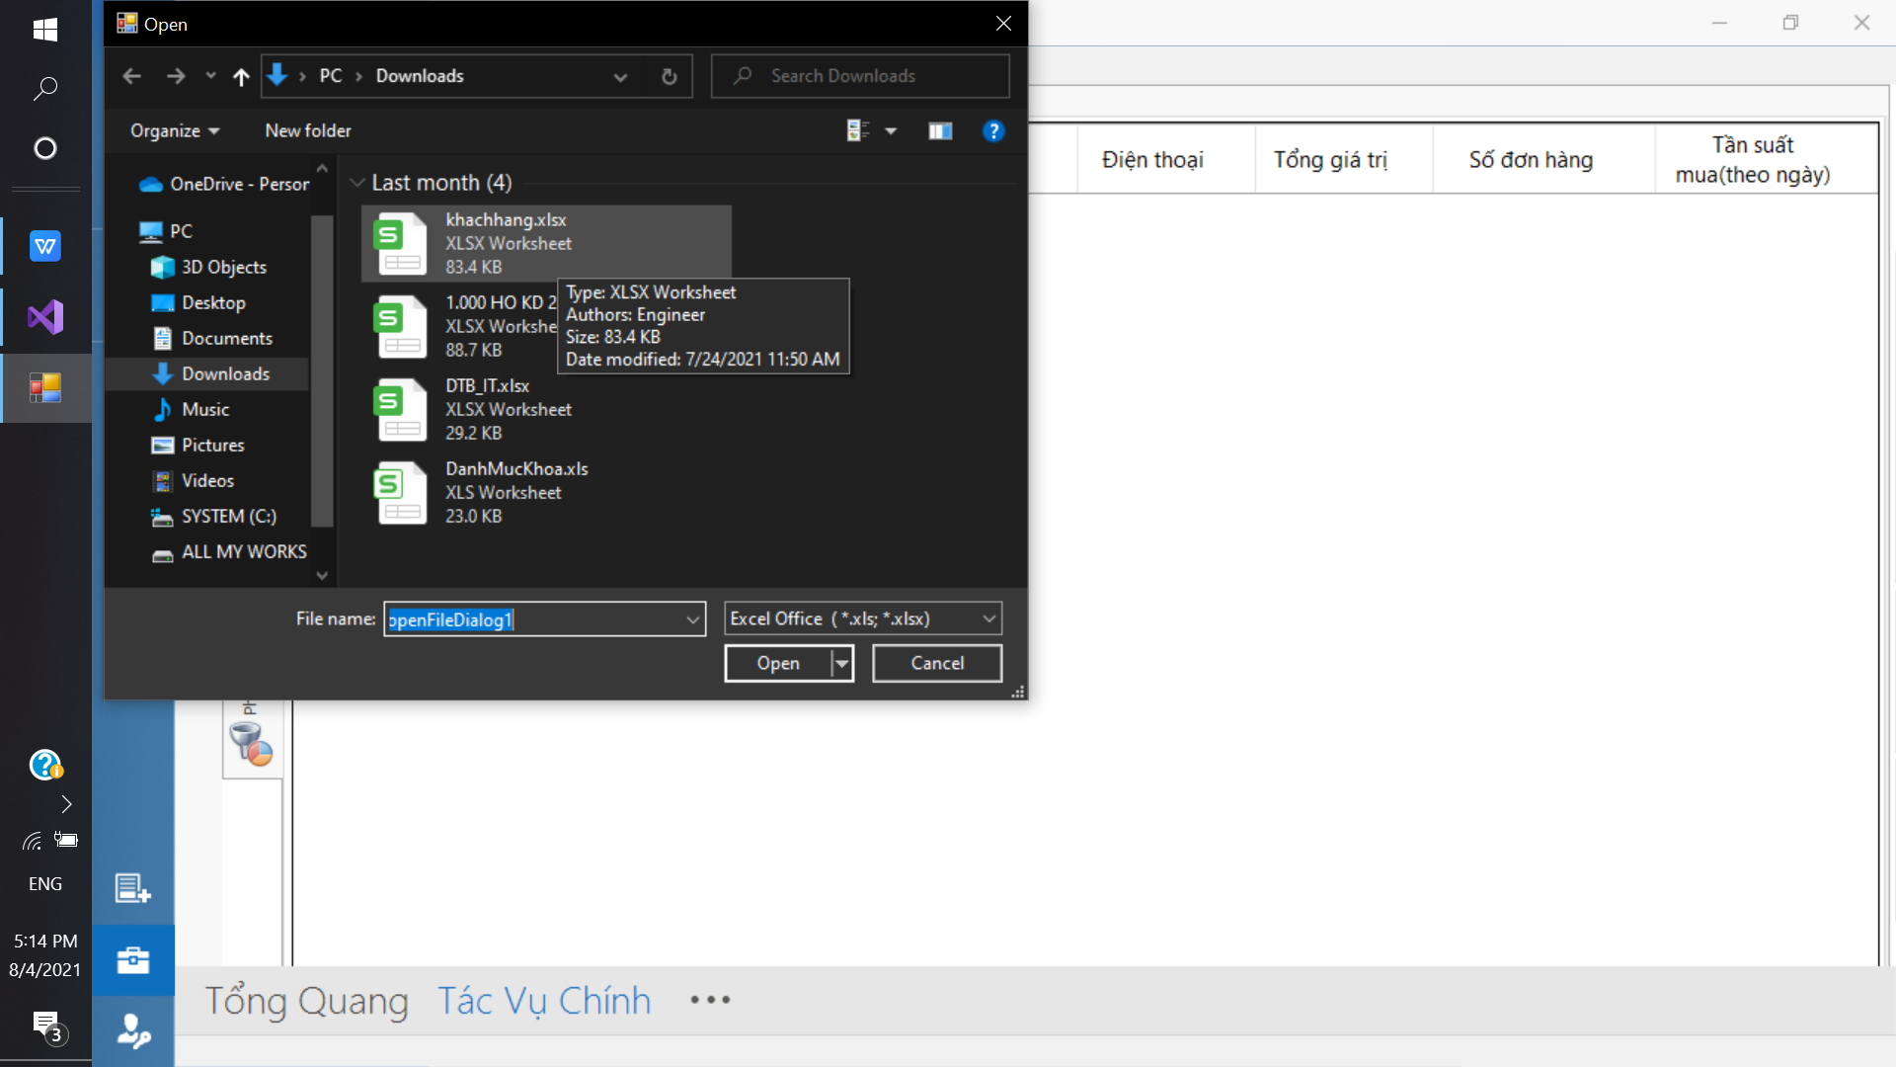

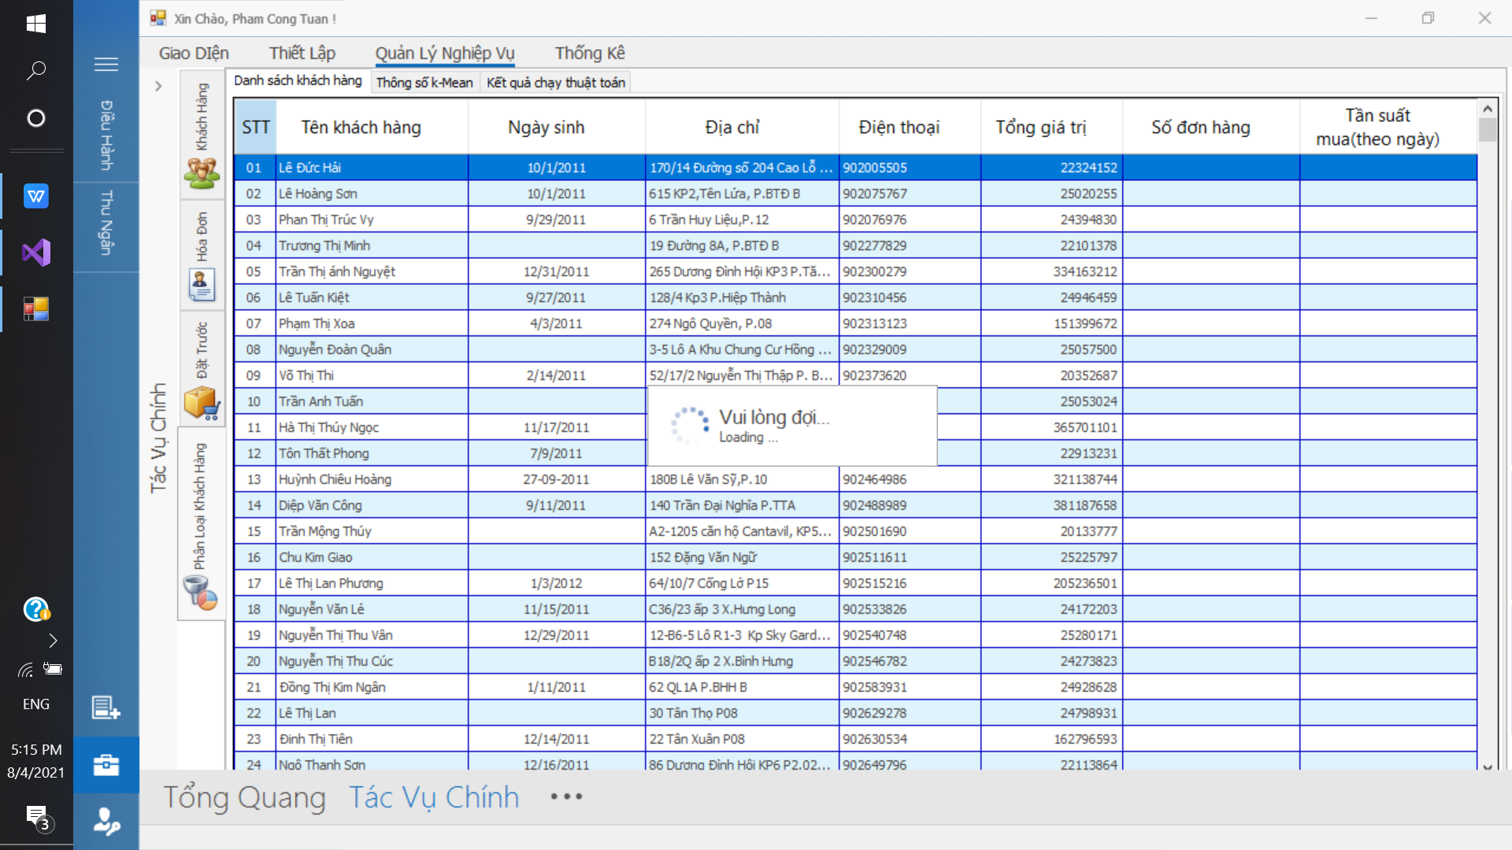

*Hình 3. 72 Tính toán tần suất mua hàng của khách hàng.*

+ Ba yếu tố dùng để phân cụm Khách hàng là (Số hóa đơn mua hàng, Tổng giá trị mua, Tần suất mua)

* Khách hàng lợi nhuận : Tổng giá trị mua cao.
* Khách hàng thường xuyên: Tần suất mua cao.
* Khách hàng tiềm năng: Số hóa đơn mua hàng cao.

+ Sau khi tính toán thì tiến hành tiềm ra tâm của mỗi cụm

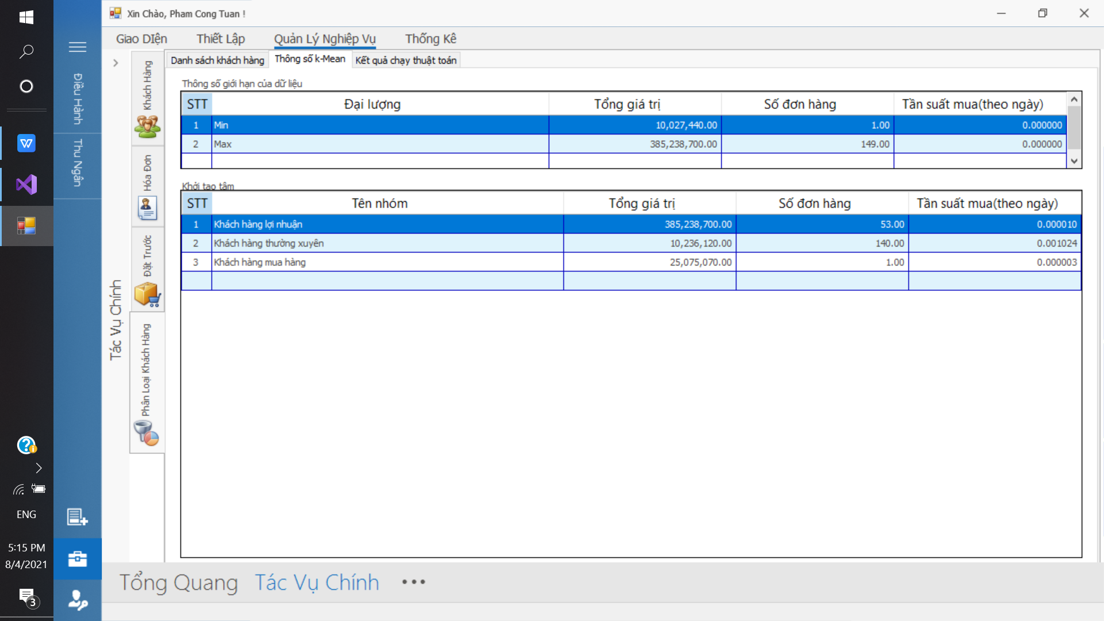

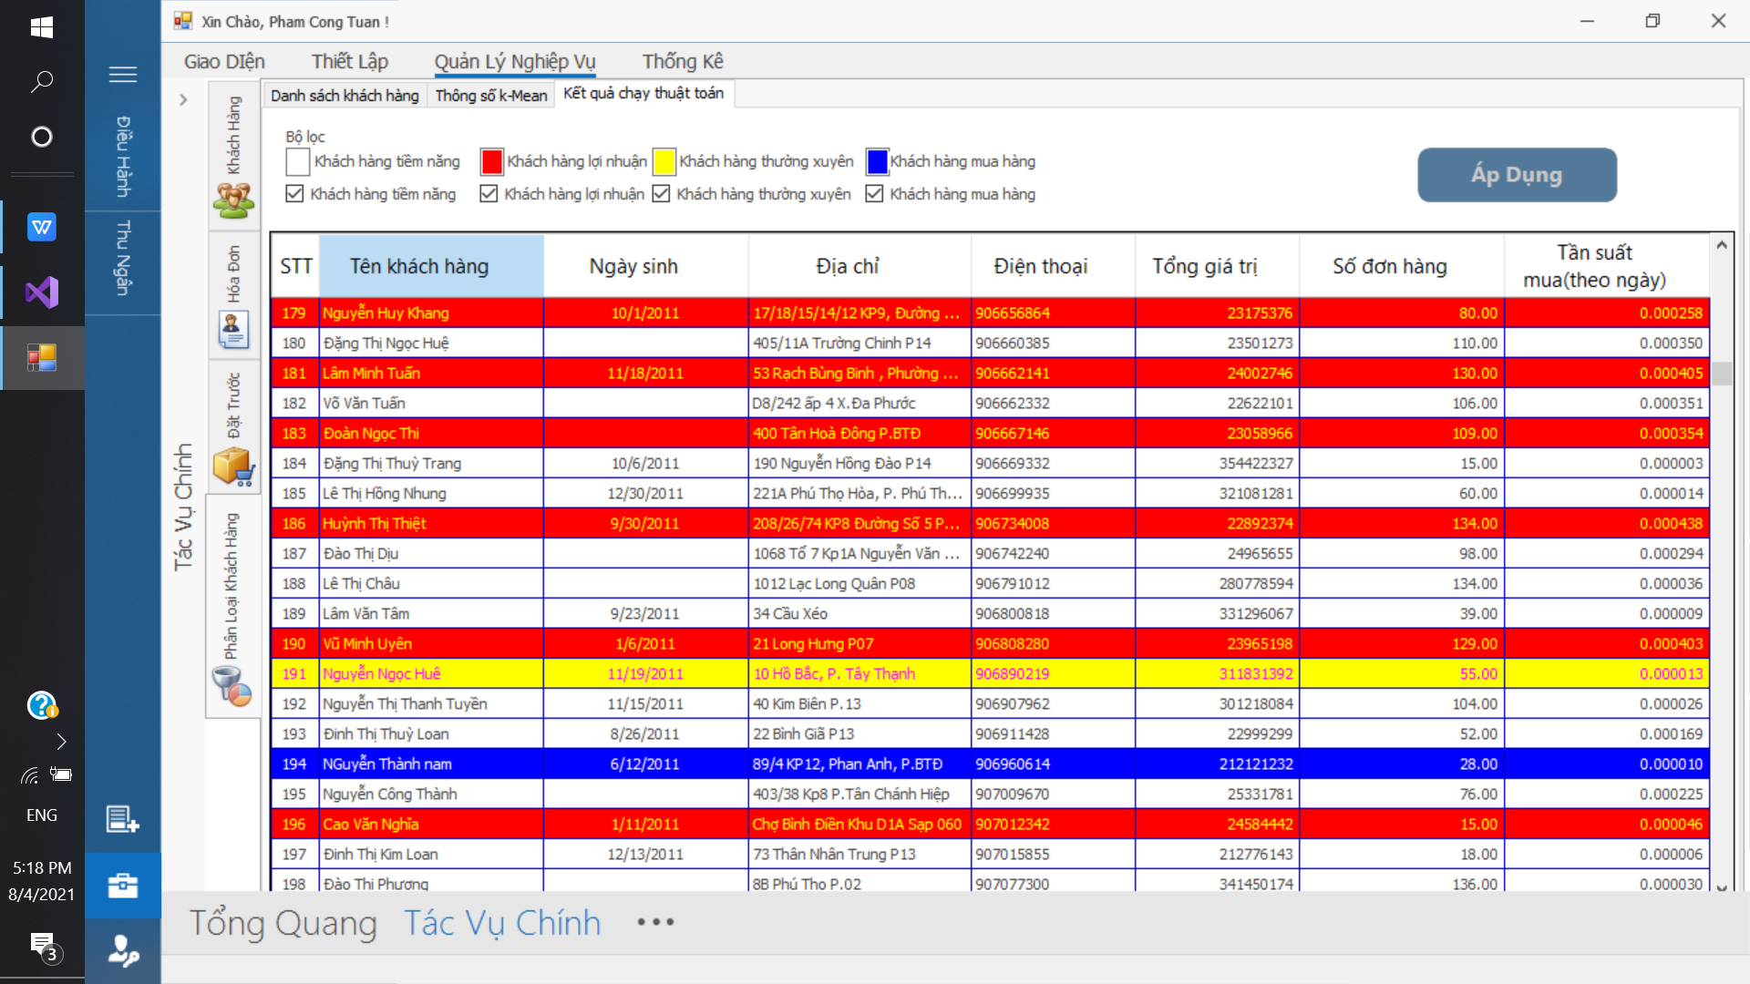

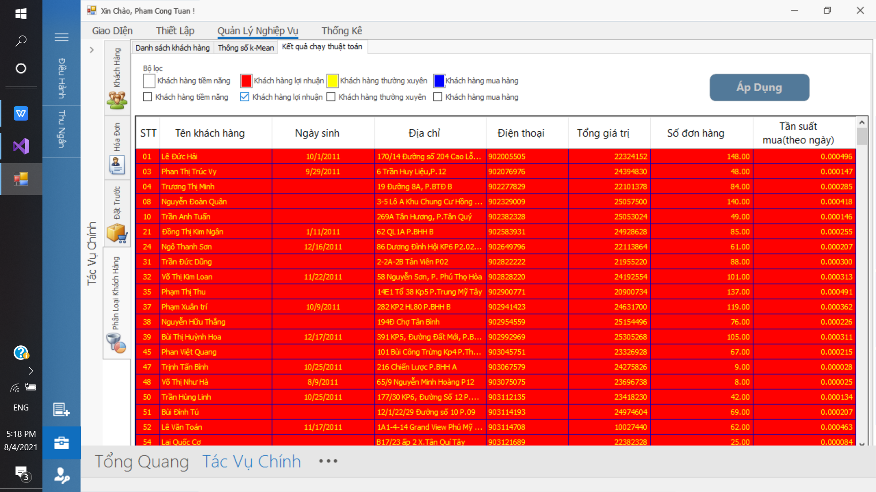

***3.2.3 Chức năng Thu Ngân:***

Giao diện thu ngân cung cấp những chức năng cơ bản phục vụ cho yêu cầu lập hóa đơn, bán hàng hóa, kiểm tra hóa đơn trong ngày, gộp hóa đơn cũng như xóa hóa đơn.

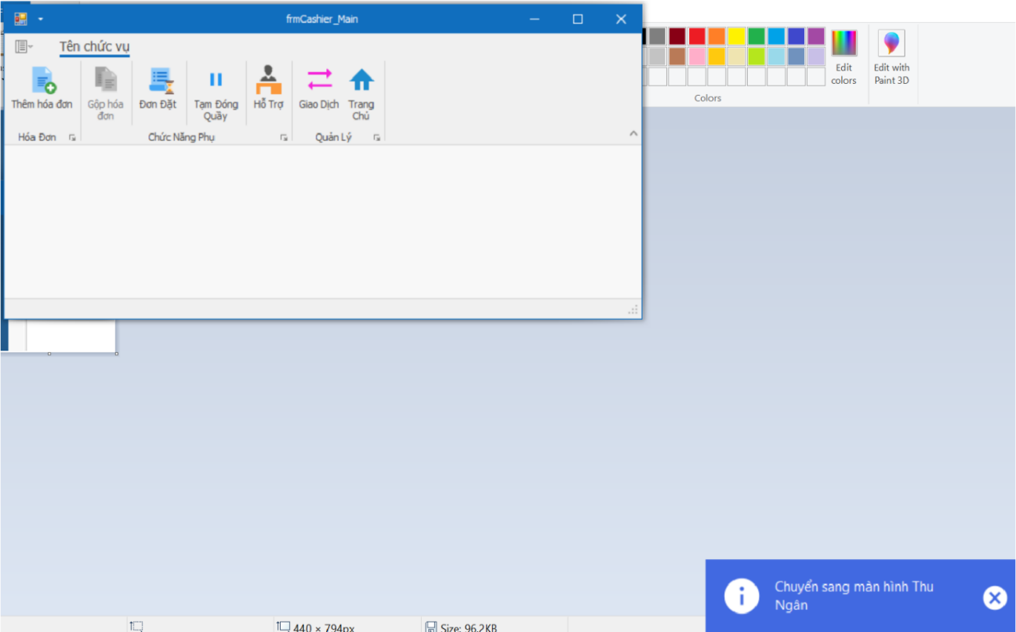

*Hình 3. 34 Giao diện Thu ngân - Thông báo khi chuyển.*

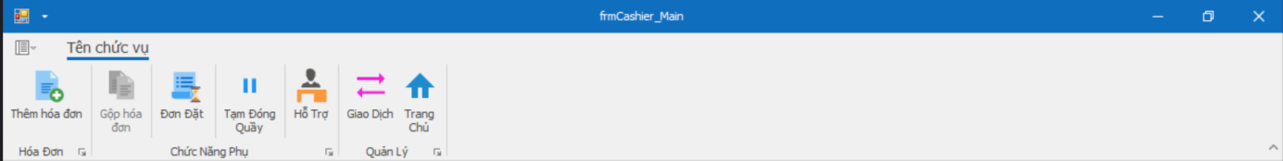

*Hình 3. 35 Giao diện Thu ngân - Các chức năng chính.*

Chức năng chính: Các tác vụ bổ sung (1): Lưu hóa đơn (Lưu hóa đơn vừa tạo, có thể tương tác thêm vì thế chưa in ra hóa đơn), In hóa đơn (Xác nhận in hóa đơn, không thể tương tác chỉnh sửa), Hủy (Hủy các thao tác), Quét (Quét mã khuyến mãi, giảm giá), Thẻ thành viên (Xác minh thẻ thành viên), Các hình thức thanh toán (Thẻ tín dụng, MoMo, PayPal). Các chức năng chỉ hiển thị khi thực hiện thao tác với hóa đơn.

- Thêm hóa đơn: Thêm hóa đơn bán hàng mới, mã hóa đơn tự động phát sinh. Ngày lập, phương thức thanh toán, khách hàng mặc định là ngày hiện tại, tiền mặt và khách hàng mua lẻ.

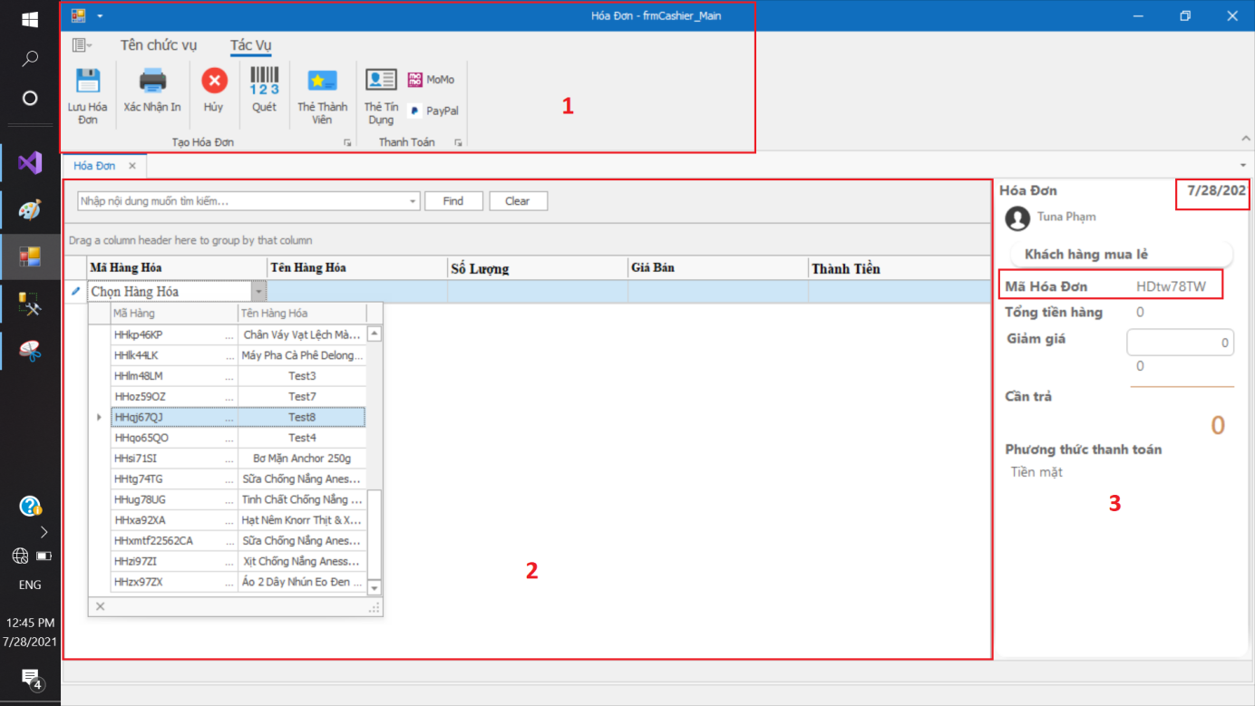

*Hình 3. 36 Giao diện Thu ngân - Chức năng tạo hóa đơn.*

+ Danh sách Chọn hàng hóa chỉ hiển thị những mặt hàng có hiệu lực, chọn mã hàng sẽ tự phát sinh Tên Hàng Hóa và Đơn giá của hàng hóa đó. Khi nhập số lượng sẽ tự tính thành tiền. Số lượng hàng hóa phải lớn hơn 0, nếu không sẽ không thêm được hàng hóa đó.

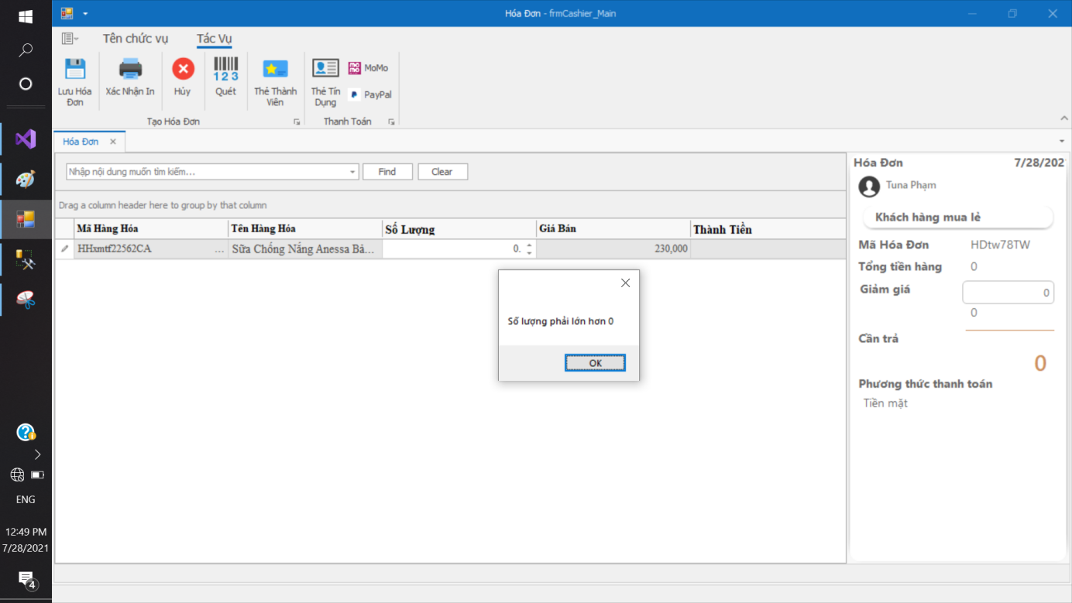 *Hình 3. 37 Thông báo khi số lượng mặt hàng không hợp lệ.*

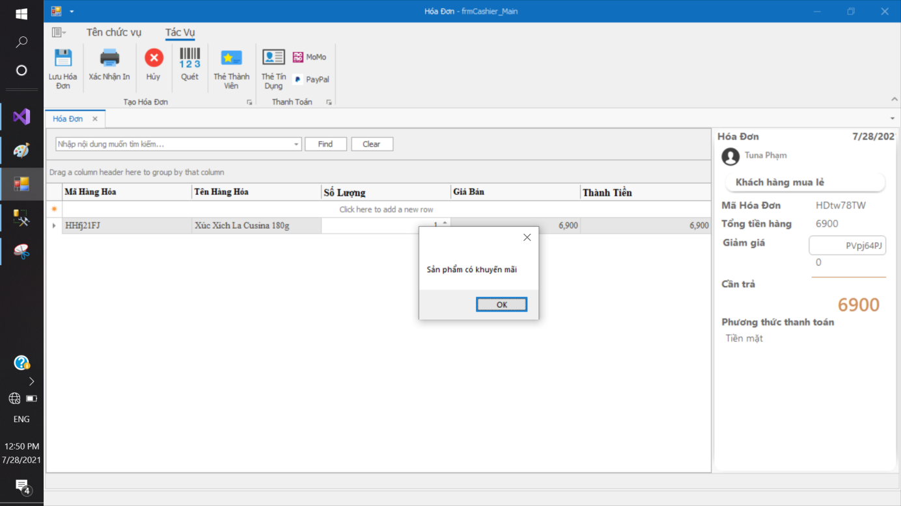

*Hình 3. 38 Thông báo khi hàng hóa đó có khuyến mãi.*

+ Hàng hóa có mã khuyến mãi sẽ hiện thông báo. Nếu cần điều kiện để áp dụng khuyến mãi (VD: mua 3 tặng 1,…) thì sẽ hiện số lượng sản phẩm cần mua thêm để nhận khuyến mãi.

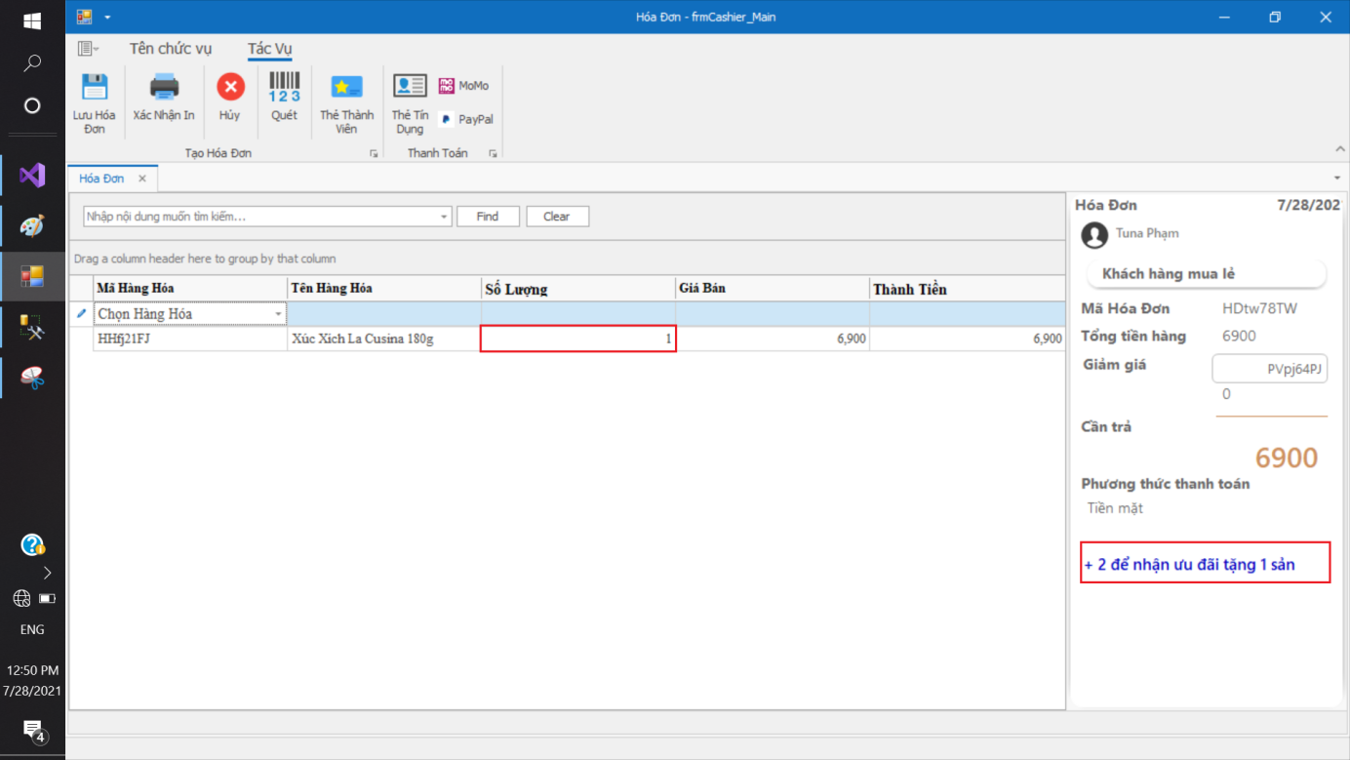

*Hình 3. 39 Thông báo điều kiện nhận khuyến mãi.*

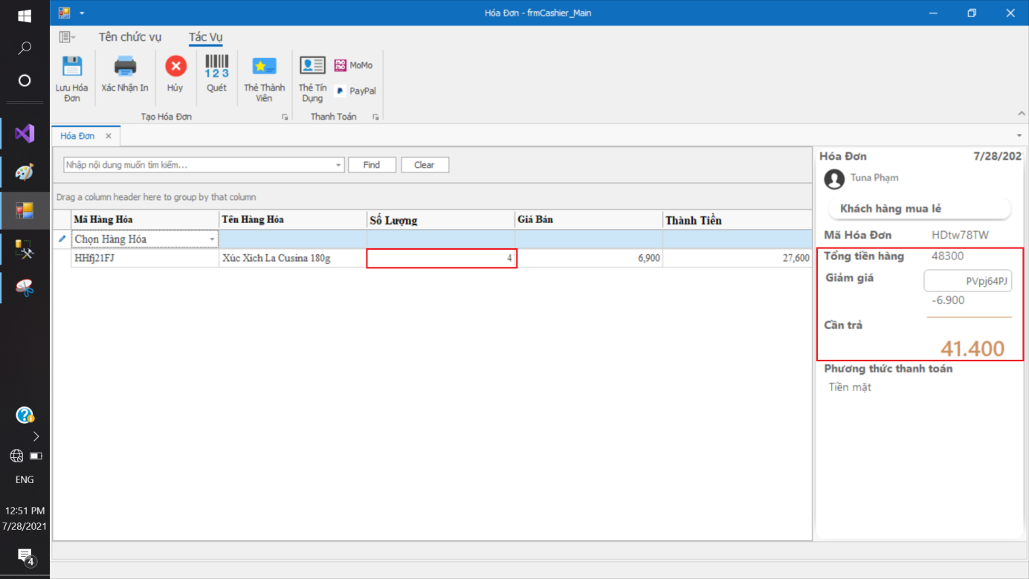

*Hình 3. 40 Tự động trừ tiền khi đạt điều kiện khuyến mãi.*

+ Lưu lại hóa đơn để có thể tương tác thêm, hóa đơn đã lưu thì ô Có Hiệu Lực không được tích có nghĩa là hóa đơn đó chưa thanh toán. Nhấn chọn nút “Lưu hóa đơn” hoặc Ctrl+S. Nhấn chuột phải để hiện tra Popup Menu, chọn “Thanh Toán” để chuyển hóa đơn

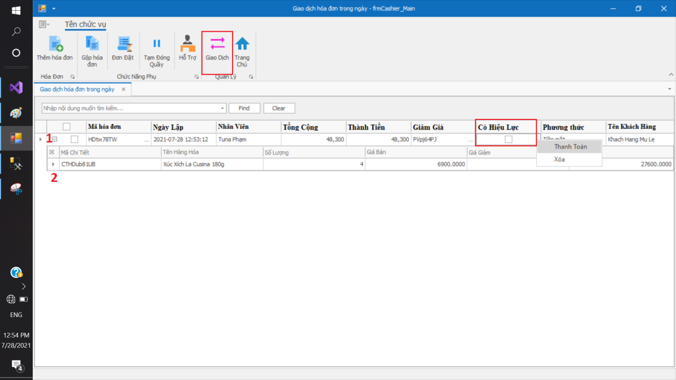

*Hình 3. 41 Hóa đơn lưu không có hiệu lực.*

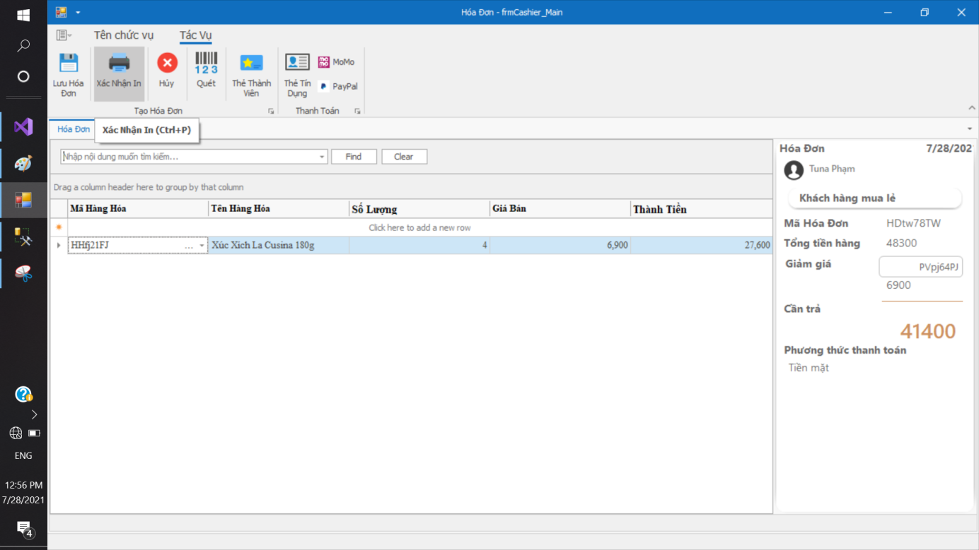

*Hình 3. 42 Hóa đơn được lưu avaf được thanh toán.*

+ Hiển thị danh sách hàng hóa đã mua và tổng tiền, giả giá. Nhấn In hóa đơn để in hóa đơn vừa tạo, lúc này hóa đơn đã có hiệu lực.

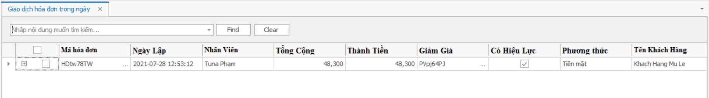

*Hình 3. 43 Hóa đơn sau khi in thì có hiệu lực.*

- Chức năng gộp hóa đơn chỉ hiệu lực khi nhấn vào Chức năng xem giao dịch ngày hôm nay. Dùng để gộp những hóa đơn chưa có hiệu lực lại với nhau, chỉ có thể gộp những hóa đơn chưa thanh toán.

+ Chọn những hóa đơn cần gộp sau đó nhấn vào nút “Gộp hóa đơn”.

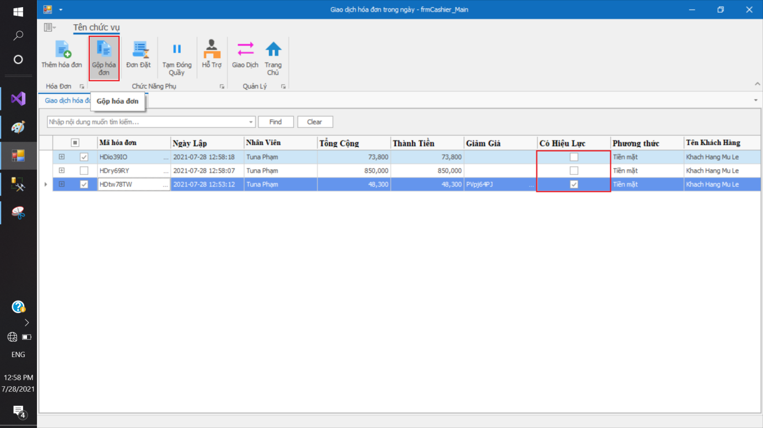

*Hình 3. 44 Chọn những hóa đơn cần gộp.*

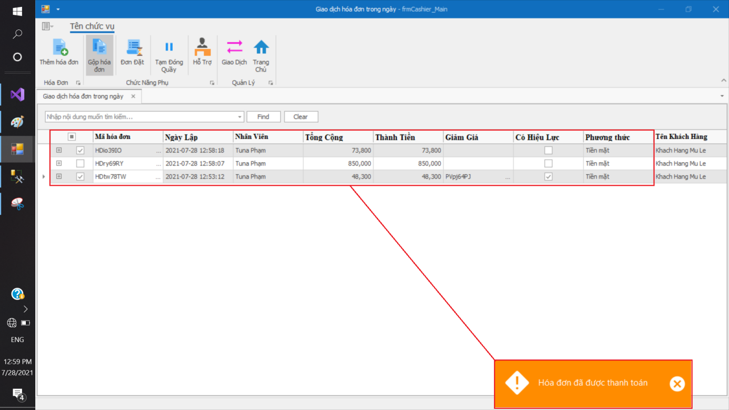

*Hình 3. 45 Thông báo không hợp lệ*

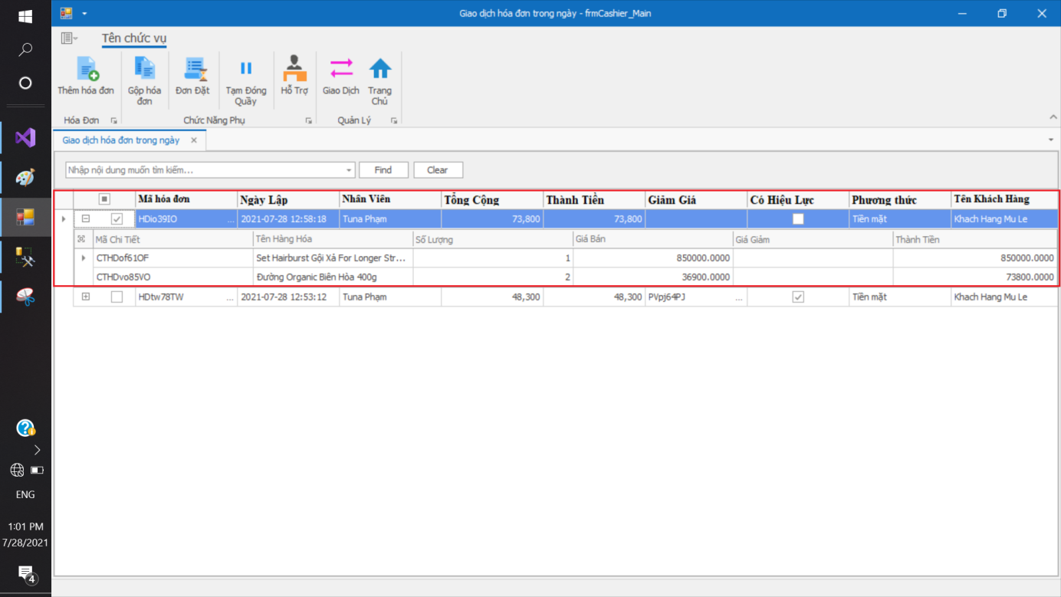

*Hình 3. 46. Sau khi gộp thành công hai hóa đơn.*

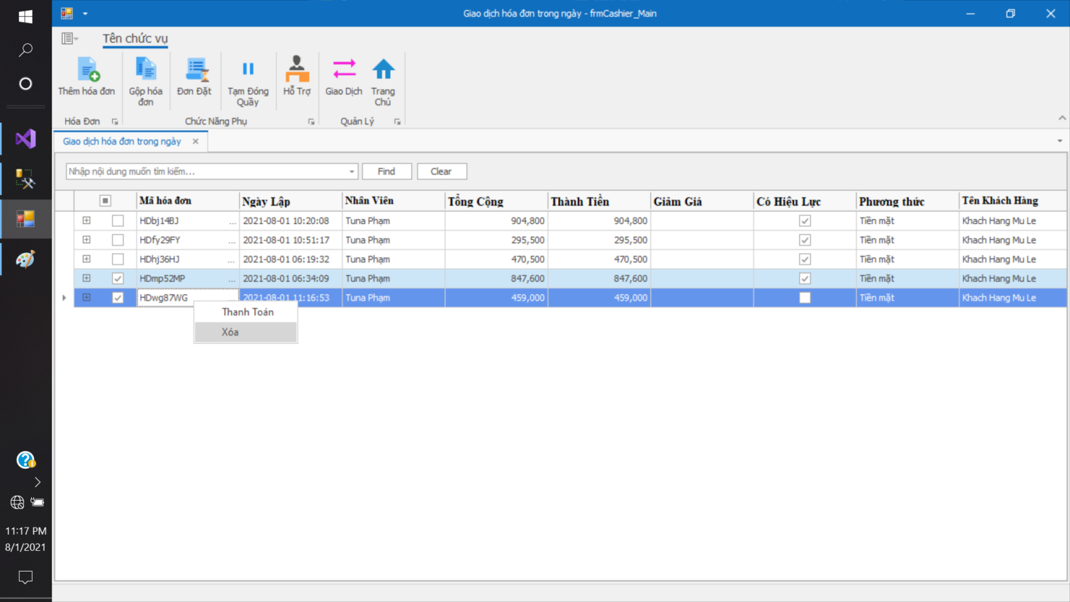

*Hình 3. 47 Xóa Hóa Đơn.*

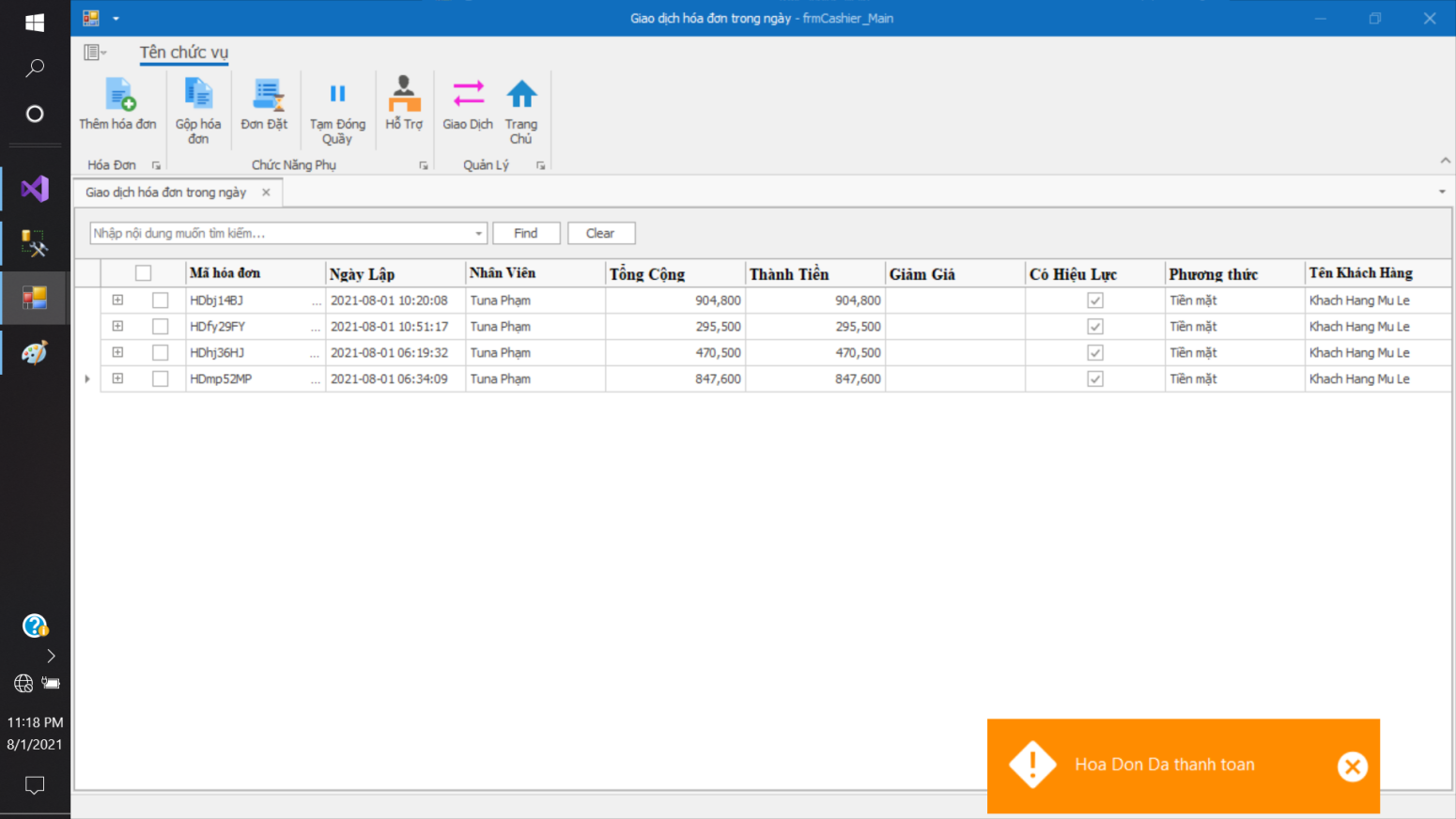

*Hình 3. 47 Cảnh báo không thế xóa hóa đơn đã thanh toán.*

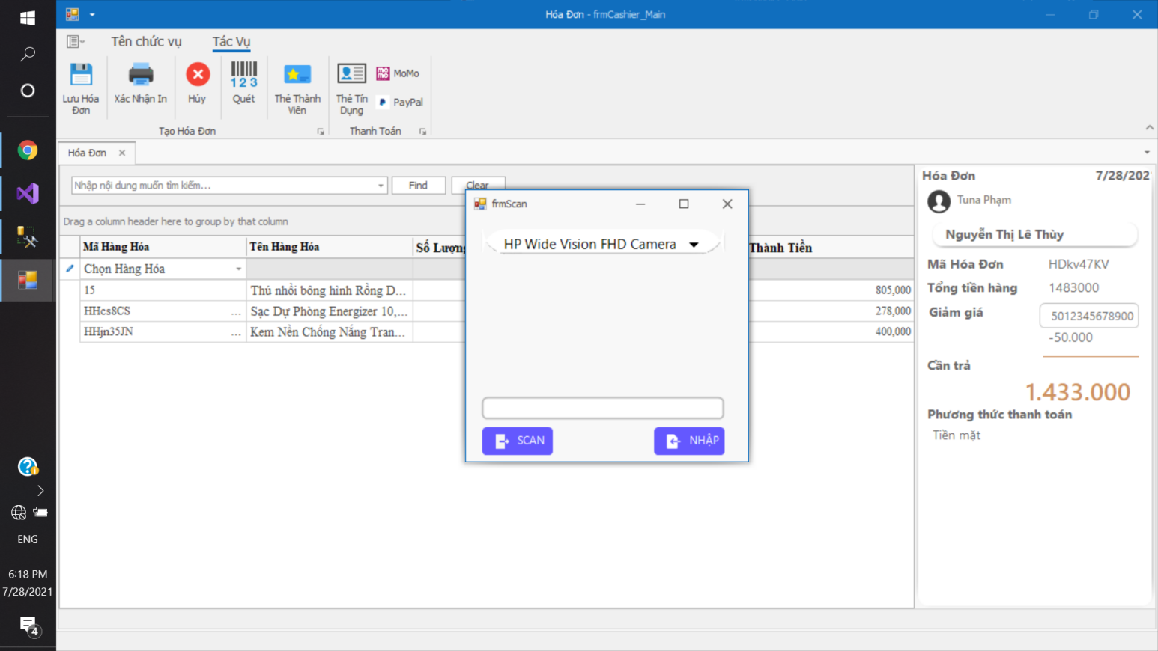

*Hình 3. 47. Quét mã*

+ Đơn đăt: Chưa phát triển.

+ Tạm đóng quầy: Tạm ngưng quầy, đăng nhập để trở lại.

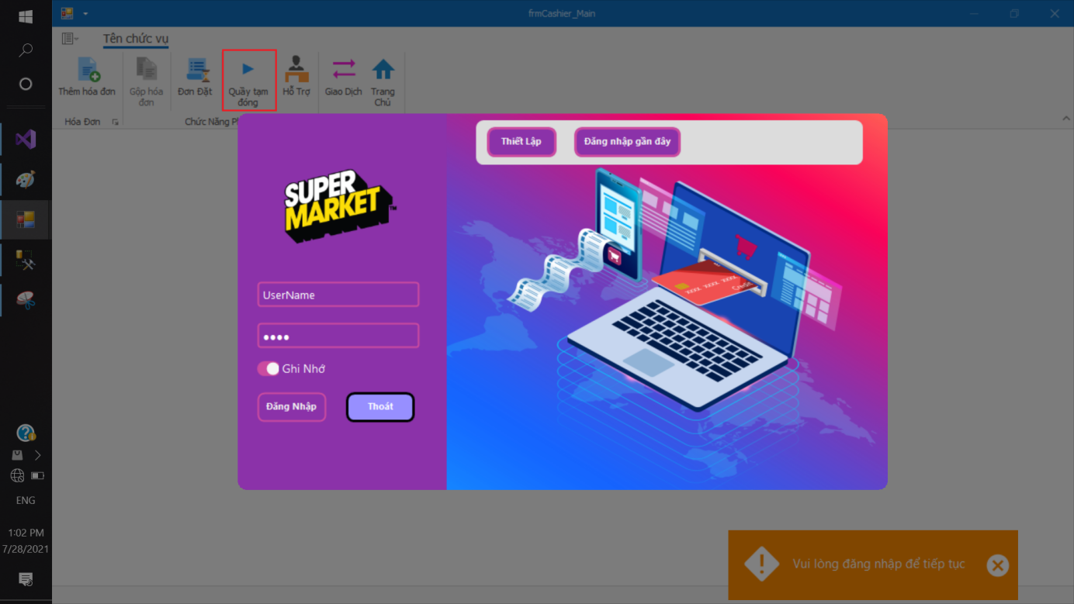

*Hình 3. 48. Tạm đóng quầy*

+ Hỗ trợ: Kêu gọi hỗ trợ từ các quầy, khu vực khác.

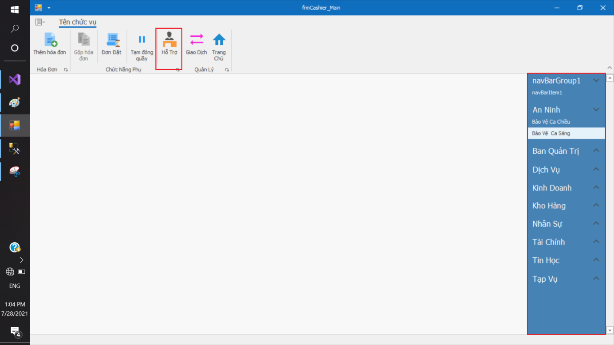

*Hình 3. 49. Hỗ trợ*

+ Giao dich: Các giao dịch trong ngày, do nhân viên này phụ trách.

+ Trang Chủ: Quay lại trang chủ chính.

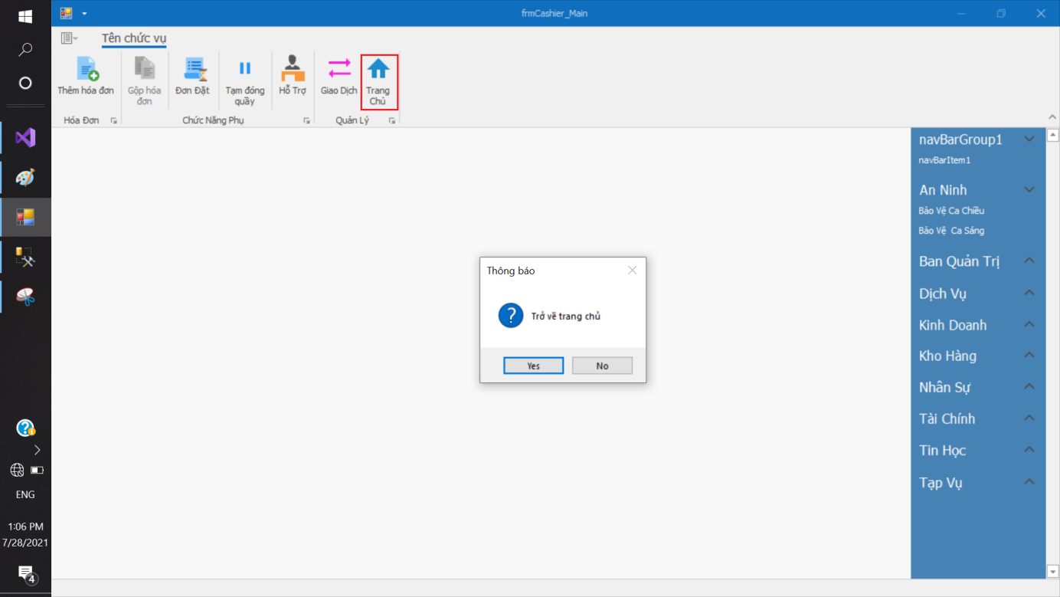

*Hình 3. 50 Quay lại trang chủ.*

## 3.3 CÀI ĐẶT HỆ THỐNG

# CHƯƠNG 4: KẾT LUẬN

## 4.1 Các vấn đề đã thực hiện được trong đề tài:

-Hệ thống quản lý siêu thị nhằm quản lý hàng hóa một cách thuận tiện, giúp khách hàng có thể mua hàng một cách thuận tiện nhất ,thông qua đó khách hàng có thể có tài khoản và đặt hàng thông qua hệ thống của siêu thị, khách hàng có thể tìm kiếm các mặc hàng mình mong muốn và đặt hàng một cách thuận lợi. Hệ thống có thể thống kê được doanh thu bán hàng , quản lý đơn đặt hàng và thêm các đơn hàng mới,... . Thông qua đó hệ thống có thể cho khách hàng thanh toán qua nhiều hình thức như thẻ tín dụng, tiền mặt ,...Hệ thống quản lý siêu thị có giao diện đơn giản dễ sử dụng giúp cho ban quản lý siêu thị hay nhân viên và khách hàng có thể dễ tiếp cận vào sử dụng hệ thống một cách tối đa và hiệu quả nhất có thể.

Sau một thời gian thực hiện đề tài, hệ thống mà chúng em xây dựng được có thể đáp ứng các vấn đề mà đề tài đặt ra:

* Hỗ trợ các nghiệp vụ chính trong cửa hàng: nhập hàng, xuất hàng và bán hàng.
* Cung cấp báo cáo thống kê với nhiều tiêu chí: theo số phiếu, theo mặt hàng và theo nhà cung cấp.
* Cung cấp chức năng hỗ trợ khách hàng tìm kiếm thông tin sản phẩm.
* Giao diện người dùng thân thiện, dễ thao tác.

## 4.2. Hướng phát triển:

Ngày nay, với sự ra đời UML 2.0, chúng ta có thể tìm hiểu luồng công việc mô hình hóa nghiệp vụ được cải tiến như thế nào. Từ mô hình hóa nghiệp vụ, chúng ta có thể tìm hiểu và tiếp cận phương pháp phân tích và thiết kế hệ thống thông tin một cách rõ ràng hơn.

Việc ứng dụng Công Nghệ Thông Tin trong hoạt động kinh doanh của các công ty trong nước ta hiện nay mặc dù đã tương đối rộng khắp và có qui mô, nhưng đa số các hệ thống quản lý chưa thực sự hổ trợ một cách đầy đủ và linh hoạt như: mua bán hàng qua mạng, giới thiệu công ty trên Web, dữ liệu phân tán …

Trên cơ sở những phần đã thực hiện, đề tài này có các hướng phát triển như sau:

* Xây dựng hệ thống với cơ sở dữ liệu phân tán ở mức độ toàn bộ hệ thống các siêu thị trong cùng một Liên Hiệp (trong toàn bộ hệ thống cửa hàng, giữ Liên Hiệp với từng cửa hàng).
* Xây dựng trang web để giới thiệu các mặt hàng và các chương trình khuyến mãi của cửa hàng.

## **DANH MỤC TÀI LIỆU THAM KHẢO**

***-****Giáo trình phân tích thiết kế hệ thống thông tin – Học Viện Bưu Chính Viễn Thông.*

*-Phân tích thiết kế chương trình quản lý việc mua bán hàng ở siêu thị.*

*-Tài liệu môn học phân tích và thiết kế hệ thống thông tin của thầy Nguyễn Văn Lễ.*

*- Phần mềm Ki-ot Việt.*

*- Giao diện thu ngân Siêu Thị Aeon Mall Việt Nam.*